

UNIVERSITE DE FIANARANTSOA

ECOLE NATIONALE D’INFORMATIQUE

*****

**MEMOIRE DE FIN D’ETUDE POUR L’OBTENTION DU DIPLOME**

**DE MASTER PROFESSIONNEL**

Mention : Informatique

Parcours : Informatique générale

Intitulé :

CONCEPTION ET REALISATION D’UNE PLATEFORM DE LA CREATION DU CV EN LIGNE

|  |  |
| --- | --- |
| Presenté le | : |
| Par | : MAHITSILAZA Fabriola Davidson |
| Membres du Jurys | : |
| President | : |
| Examinateur | : |
| Rapporteurs | : Monsieur ANDRIAMBOLOLOMAHARAVAKA Bobarisoa, Ingenieur en Informatique |

Année Universitaire 2022-2023

CURRICULIUM VITAE

**Etat civil**

|  |  |
| --- | --- |
| **Nom** | **:** MAHITSILAZA |
| **Prénom** | **:** Fabriola Davidson |
| **Date et lieu de naissance** | **:** 16 Décembre 1997 à Ambatofinandrahana |
| **Adresse** | **:** Tsaramandroso Fianarantsoa |
| **Situation matrimoniale** | **:** Célibataire |
| **Tel** | **:** 034 22 797 94 |
| **Email** | **:** [mahitsilazafabrila@gmail.com](mailto:mahitsilazafabrila@gmail.com) |

**Formation et diplôme :**

**2023 : Deuxieme année de formation en Master professionnel**

Parcours : Informatique Générale

ENI Fianarantsoa

**2022 : Premiere année de formation en Master professionnel**

Parcours : Informatique Générale

ENI Fianarantsoa

**2021 : Troisieme année de formation en Licence professionnel**

Parcours : Informatique Générale

ENI Fianarantsoa

**2020 : Deuxieme année de formation en Licence professionnel**

Parcours : Informatique Générale

ENI Fianarantsoa

**2019 : Premier année de formation en Licence professionnel**

Parcours : Informatique Générale

ENI Fianarantsoa

**2017 : Obtention du diplôme Baccalauréat Série D**

Lycée RAHERIVELORAMAMONJY Fianarantsoa

**Experience professionnelles et stage :**

**2023 :** Stage au sein de Hightao-mg

Thème : Conception et réalisation d’une plateforme de création du CV en ligne

**Janvier mars 2023 :** “Application plateforme de recrutement des développeurs” Symfony 6

- Maintenance de ce projet en cours, migration de php 7 a version 8 utilisation de docker, migration de symfony 5 vers symfony 6, Implémentation des fonctionnalités : de gestion des utilisateur authentification par réseaux sociaux comme google, LinkDin, Facebook, développement des fonctionnalités : utilisation de Cach Redis pendant le test QCM de candidature, traitement du résultat des réponses du candidature. Mise en place de l’API de communication avec le frontend ReactJs

- Consommation de l’API REST ; mise en page des affichages.Traitement du temps pendant le test

**Juin 2022 - Aout 2022 :** “Application gestion de cours en ligne Symfony 5

- Maintenance du code, développement des fonctionnalités : création des services pour faire une manipulation des images afficher en pdf et pdf en image, mise en forme des pdf avec l’image importer en automatique dans le CV des utilisateurs dans cette application, Mise en place de l’API. Dans le partie admin utilisation de l’affichage en TWIG.

**Janvier 2022 - Mars 2022 :** “Application web de gestion d’une clinique” Symfony 4

- Implémentation des fonctionnalités : de gestion des personnels ; de gestion du planning des personnelles d’un service ; de suivi des patients ; de notification des patients ; de gestion des stocks du clinique ; de la facturation automatique ; de transfert du patient vers d’autre clinique ; d’exportation des données sur Excel. Déploiement et mise en ligne du projet sur l'infrastructure d'hébergement MADANET.

Vue.js

- Consommation des API, mise en page : du calendrier ; de la gestion des patients ; de la gestion des stocks.

**Octobre 2021- décembre 2021 :** “Application de gestion de stock ” Node.JS et Express.JS

- Mise en place de l’API REST ; conception et développement des fonctionnalités : de gestion des utilisateurs et des administrateurs, de gestion des mouvements de stock, du journal du vente, de facturation automatique, de notification; mise en place et utilisation du framework ORM SEQUELIZE pour la relation avec la base de donnée. Vue.JS

- Consommation de l’API REST ; mise en page des affichages : de traitement du mouvement de stock, des histogrammes des bilans de sorties et d'entrées. Développement de la fonctionnalité d’exportation en pdf

**Juillet 2021 - Septembre 2021 :** “Application web de réservation en ligne Bus scolaire” PHP et Symfony 4

- Mise en place d’un front-office de réservation en ligne. Développement d’un back-office de gestion des utilisateurs. Implémentation du module de notification par sms.

Javascript

-Mise en page du frontoffice et du back-office ; exportation des données sous format Excel

**Mars 2021 - mai 2021 :** “Application de gestion de stock des Produits de Première Nécessité (PPN)” Symfony 4

- Implémentation des fonctionnalités : de gestion des utilisateurs ; de gestion des stocks, de gestion des paiements. Mise en place d’un API Rest pour la communication avec le backend. Vue.js

- Consommation de l’API REST ; mise en page des différentes pages de l’application

**Mars 2020 à Juin 2020 :** Stagiaire auprès de l’entreprise SNUT Madagascar Conception et développement d'une application web de gestion des dépistages du malaria. Technologies: Node.JS, Angular-cli9

**Novembre 2018 à Janvier 2019 :** Stagiaire auprès de l’entreprise CVB Madagascar Conception et développement d’une application interne de gestion de stock Technologies: Codeigniter 3, Jquery

**Connaissance en Informatique :**

|  |  |
| --- | --- |
| **Langages de programmation** | : C, C++, JAVA, PHP, VB |
| **Technologies web** | : HTML, CSS, PHP, Javascrpit, nodejs, JSP |
| **Framework** | : Bootstrap, Angular, Symfony, Vuejs, reactjs, expressjs, CI |
| **SBGD** | : Microsoft SQL, Serveur, Mysql,Oracle |
| **Installation et configuration des serveur** | : CLUSTER |
| **Méthodes de conception** | : Merise et 2TUP |
| **Langage de modélisation** | : UML |
| **Outil bureautique** | : Traitement de text(word,excel,Power Point) |
| **System d’exploitation** | : Windows, Linux |

**Connaissance linguistique :**

Grille d’évaluation : Très bonne (TB), Bonne(B), Assez Bonne (AB)

|  |  |  |  |  |
| --- | --- | --- | --- | --- |
|  | Comprendre à l’audition | Lire | Ecrire | Parler |
| Français | AB | B | B | AB |
| Anglais | AB | B | B | AB |

**Autre et divers :**

Sport : Basketball, Football

Loisirs : Lecture, Internet

SOMMAIRE

CURRICULIUM VITAE i

SOMMAIRE v

REMERCIEMENTS : vii

LISTE DES FIGURES viii

LISTE DE TABLEAU x

INTRODUCTION GENERALE 1

PARTIE I - PRESENTATIONS 2

Chapitre1. Présentation de l’ENI 3

1.1. Information d’ordre générale 3

1.2. Missions et historiques 3

1.3. Organigramme institutionnel de l’ENI 5

1.4. Domaines et spécialisation 6

1.5. Architecture des formations pédagogiques 7

1.6. Relation de l’ENI avec les entreprises et organismes 10

1.7. Partenariat au niveau international 11

1.8. Débouchés professionnels des diplômes 13

1.9. Ressources humaines 15

Chapitre 2 : Présentation de l’entreprise Hightao-mg 16

2.1 Fiche d’identification 16

2.2 Breve historique 16

2.3 Missions 17

2.4 Culture d’entreprise et valeurs 17

2.5. Activités 17

2.6. Organigramme 18

Chapitre3. Description du projet 19

3.1. Formulation 19

3.2. Objectif et besoins d’utilisateur 19

3.3. Moyen nécessaire du projet 19

3.4 Résultats attendus 20

3.5 Chronogramme de travaux 21

Parti II : ANALYSE ET CONCEPTION 22

Chapitre 4 : Analyse préalable 23

4.1. Analyse de l’existant 23

4.2 Critique de l’existant 23

4.3. Conception avant-projet 24

CHAPITRE 5 : ANALYSE CONCEPTUELLE 40

5.1 Présentation 2TUP et UML 40

5.2 Dictionnaire des données 47

5.3 Règle de gestion 50

5.4 Représentation et spécification des besoins. 50

5.5. Modélisation du domaine 83

CHAPITRE 6 : CONCEPTION DETAILLEE 85

6.1. Architecture du système 85

6.2. Diagramme de séquence de conception pour chaque cas d’utilisation 86

6.3 Diagramme de classe globale 93

6.4. Diagramme de paquetage 94

6.5 Diagramme de déploiement 94

PARTIE III : REALISATION 96

Chapitre 7 : Mise en place de l’environnement de développement 97

7.1 Environnement de matériel, Installation et configuration 97

7.2 Architecture de notre application 103

Chapitre 8 : Développement de l’application 105

8.3. Présentation de l’application 117

CONCLUSION 123

REFERENCES BIBLIOGRAPHIQUES xii

REFERENCES WEBOGRAPHIQUES xiii

RESUME xx

ABSTRACT xx

REMERCIEMENTS :

En préambule à ce mémoire, je remercie le Tout-Puissant pour la vie, la santé et la force. Mes chaleureux remerciements à tous ceux ayant contribué au succès de mon stage et à la rédaction de ce rapport, notamment :

* Monsieur HAJALALAINA Aimé Richard, en tant que Professeur et Président de l'Université de Fianarantsoa, pour son rôle essentiel dans le bon déroulement de l'année universitaire.
* Monsieur MAHATODY Thomas, en tant que Directeur de l'École Nationale d'Informatique et Professeur à l'Université de Fianarantsoa, pour avoir accepté mon inscription dans son établissement.
* Monsieur ANDRIAMBOLOLOMAHARAVAKA Bobarisoa, Ingenieur en Informatique, pour avoir accepté de m'accueillir en stage au sein de l'entreprise et pour sa précieuse supervision de ce travail.
* Monsieur RALAIVAO Jean Christian, Assistant d'Enseignement Supérieur et de Recherche à l'Université de Fianarantsoa et à l'École Nationale d'Informatique, pour avoir assuré avec diligence l'encadrement de ce mémoire et pour sa participation au jury.
* Monsieur XX, XX à l'Université de Fianarantsoa et Enseignant Chercheur à l'École Nationale d'Informatique, pour avoir aimablement accepté de présider le jury de ce mémoire.
* Monsieur XX, XX, pour avoir évalué ce travail de mémoire, ce que je lui suis reconnaissant.
* J'adresse mes remerciements à l'ensemble des enseignants de l'École Nationale de l'Informatique, qui ont partagé leurs compétences avec générosité et dévouement. Je tiens également à remercier le personnel administratif et le corps enseignant de l'École Nationale d'Informatique de l'Université de Fianarantsoa, pour avoir partagé leurs connaissances avec moi.
* À toute l'équipe de XXXX, je témoigne ma gratitude pour la sympathie et la convivialité qui ont marqué notre collaboration tout au long de cette période de stage.
* Je tiens du fond du cœur à exprimer ma sincère reconnaissance envers mes parents et les membres de ma famille pour leur soutien moral, matériel et financier durant cette période de stage.

LISTE DES FIGURES

Figure 1: Organigramme de l'ENI 6

Figure 2 : Organigramme 19

Figure 3 : le processus 2TUP 42

Figure 4 : Diagrammes d’UML 45

Figure 5 : Diagramme de cas d’utilisation 56

Figure 6 : Diagramme de cas d’utilisation du client 56

Figure 7 : Diagramme de cas d’utilisation d’administrateur 57

Figure 8 : Diagramme de cas d’utilisation globale de l’application 57

Figure 9 : Diagramme de cas d'utilisation pour gérer information personnelle 58

Figure 10 : Diagramme de cas d'utilisation pour gérer expérience 59

Figure 11 : Diagramme de cas d'utilisation pour gérer formation 60

Figure 12 : Diagramme de cas d'utilisation pour gérer la compétence 62

Figure 13 : Diagramme de cas d'utilisation pour gérer la réalisation 63

Figure 14 : Diagramme de cas d'utilisation pour gérer l’intérêt 64

Figure 15 : Diagramme de cas d'utilisation pour gérer la référence 66

Figureb16 : Diagramme de cas d'utilisation pour gérer langage 67

Figure 16 : Diagramme de cas d'utilisation pour gérer le payement 68

Figure 17 : Diagramme de cas d'utilisation pour gérer l’utilisateur 70

Figure 18 : Diagramme de cas d'utilisation pour gérer le payement 71

Figure 19 : Diagramme de séquence pour les cas d’utilisations un acteur visiteur 74

Figure 20 : Diagramme de séquence pour les cas d’utilisations un acteur s’authentifier 75

Figure 21 : Diagramme de séquence pour les cas d’utilisations « information personnel « 76

Figure 22 : Diagramme de séquence pour les cas d’utilisations « éducation » 77

Figure 23 : Diagramme de séquence pour les cas d’utilisations « compétence« 78

Figure 24 : Diagramme de séquence pour les cas d’utilisations « information réalisation « 79

Figure 25 : Diagramme de séquence pour les cas d’utilisations « Intérêt » 80

Figure 26 : Diagramme de séquence pour les cas d’utilisations « référence « 81

Figure 27 : Diagramme de séquence pour les cas d’utilisations « langage » 82

Figure 28 : Diagramme de séquence pour les cas d’utilisations « Payement » 82

Figure 29 : Modèle du domaine 84

Figure 30 : Résumé générique de l’architecture MVC 86

Figure 31 : Diagramme de séquence « s’authentifier » 87

Figure 32 : Diagramme de séquence choix de la Template 87

Figure 33 : Diagramme de séquence « Choix année d’expérience » 88

Figure 34 : Diagramme de séquence « gérer information utilisateur » 89

Figure 35 : Diagramme de séquence « gérer expérience » 89

Figure 36 : Diagramme de séquence « gérer éducation » 90

Figure 37 : Diagramme de séquence « gérer réalisation » 90

Figure 38 : Diagramme de séquence « gérer référence » 91

Figure 39 : Diagramme de séquence « Gérer intérêt » 91

Figure 40 : Diagramme de séquence « Gérer langage » 92

Figure 41 : Diagramme de séquence « Gérer payement » 92

Figure 42 : Diagramme de classe globale 94

Figure 43 : Diagramme de paquetage 94

Figure 44 : Diagramme de déploiement 95

Figure 45 : Interface de Visual studio code 98

Figure 46 : Logo xampp 98

Figure 47 : Page de téléchargement de Xampp 99

Figure 48 : Installation xampp 100

Figure 49 : Fin d’installation xampp 101

Figure 50 : Tableau de bord xampp 102

Figure 51 : Visual paradigme 103

Figure 52 : Installation Visual paradigme 103

Figure 53 : Structure MVC 104

Figure 50**:** Pages d’authentification 118

Figure 51 : Page d’accueille 118

Figure 52 : Documentation 119

Figure 53 : Page de choix 119

Figure 54 : Choix des années d’expériences 120

Figure 55 : Personnel information 121

Figure 56 : Page de configuration 121

Figure 57 : Page tarif CV 121

Figure 58 : Page payement 122

LISTE DE TABLEAU

Tableau 1 : Organisation du système de formation pédagogique de l'école 7

Tableau 2 : Architecture des études correspondant au système LMD 8

Tableau 3 : Listes des formations existantes à l'ENI 9

Tableau 4 : Débouchés professionnels éventuels des diplômes 14

Tableaux 4 : Représente les différentes technologies utilisées par l’entreprise 18

Tableau 5 : Moyen matériel 20

Tableau 6 : Moyen logiciel 20

Tableau 7 : Planning 21

Tableau 8 : Avantage été inconvénient 24

Le tableau 9 : Choix de la méthode de conception 25

Le tableau 10 montre la comparaison sur MySQL, SQL Server, Oracle [8] [9] 26

Tableau 11 représente la comparaison entre PHP, C#, JEE 28

Tableau 12 : Etude comparative des Framework PHP 31

Tableau 13 : Comparaison entre d’éditeurs de texte et IDE 33

Tableau 14 : Comparaison entre Visual Paradigme, Power AMC, WIN DESIGN 34

Tableau 15 : Montre une étude comparative des logiciels de gestion de version 36

Tableau 16 : Bibliothèque, Framework de développement 37

Tableau 17 : comparaison framework frontend 39

Tableau 18 : Dictionnaire des données 47

Tableau 18 représente les cas d’utilisation obtenus par les messages entre acteurs et système 51

Tableau 20 : Description de cas d'utilisation pour gérer information personnel 57

Tableau 21 : Description de cas d’utilisation gérer expérience 58

Tableau 22 : Description de cas d’utilisation « Gérer éducation » 60

Tableau 23 : Description de cas d’utilisation « Gérer compétence » 61

Tableau 24 : Description de cas d’utilisation « Gérer réalisation » 62

Tableau 25 : Description de cas d’utilisation « Gérer l’intérêt » 64

Tableau 26 : Description de cas d’utilisation « Gérer référence » 65

Tableau 27 : Description de cas d’utilisation « Gérer langage » 66

Tableau 28 : Description de cas d’utilisation « Gérer payement » 67

Tableau 29 : Description de cas d’utilisation « Gérer utilisateur » 69

Tableau 30 : Description de cas d’utilisation « Gérer facturation » 70

Tableau 31 : Priorisation de cas d’utilisation client 71

Tableau 32 : Priorisation de cas d’utilisation client 71

Tableau 33 : Cas d’utilisation de l’administrateur 72

INTRODUCTION GENERALE

L’informatique est presque dans tous les domaines, le moyen le plus facile pour la gestion des diverses informations dans une société. L’automatisation des traitements de données d’une société constitue un vrai gain de temps, accroit la compétitivité et assure le développement de ses activités. Dans un monde actif et continuellement évolutif, la motivation d’avoir des moyens performants et efficaces de communication et d’échange d’informations devient de plus en plus fondamentale pour les sociétés. Cette motivation donne naissance à une révolution favorisant les échanges d’information à distance et l’accès aux besoins en temps réduit à l’aide d’internet. C’est à partir de ces sujets que s’est traduite l’idée de ce projet « SublimeCv », ce qui consiste à gérer la création du CV professionnel en ligne. Nous avons effectué notre stage au sein de la société Hightao-mg, ainsi le thème est le suivant « Conception et réalisation d’une plateforme pour la gestion du Création CV professionnel ». Donc, pour mener à bien ce projet, une méthode sera adoptée. On va également devoir choisir un langage de programmation, Framework, un système de gestion de base de données, outils de développement, un système de gestion de version et un outil de gestion de projet. Nous allons donc développer ces principes en commençant par les présentations générales de l’école et la société suivies de la partie analyse, conception et la réalisation

PARTIE I - PRESENTATIONS

Chapitre1. Présentation de l’ENI

1.1. Information d’ordre générale

L’Ecole Nationale d’Informatique, en abrégé ENI, est un établissement d’enseignement supérieur rattaché académiquement et administrativement à l’Université de Fianarantsoa. Le siège de l’Ecole se trouve à Tanambao- Antaninarenina à Fianarantsoa.

Les coordonnées pour la prise de contact avec l’Ecole sont les suivantes :

**Ecole Nationale d’Informatique (ENI)**

Adresse : Antaninarenina Tanambao BP 1487 FIANARANTSOA (301)

Téléphones : 034 05 733 36 ou 033 42 302 02

Adresse mél : eni@eni-univ-fianar.mg.

Site : [www.eni-univ-fianar.mg](http://www.eni-univ-fianar.mg)

1.2. Missions et historiques

L’ENI se positionne sur l’échiquier socio-éducatif malgache comme étant le plus puissant secteur de diffusion et de vulgarisation des connaissances et des technologies informatiques.

Cette Ecole Supérieure peut être considérée aujourd’hui comme la vitrine et la pépinière des élites informaticiennes du pays. L’Ecole s’est constituée de façon progressive au sein du Centre Universitaire Régional (CUR) de Fianarantsoa.

De façon formelle, l’ENI était constituée et créée au sein du (CUR) par le décret N° 83-185 du 24 Mai 1983, comme étant le seul établissement Universitaire Professionnalisé au niveau national, destiné à former des techniciens et des Ingénieurs de haut niveau, aptes à répondre aux besoins et exigences d’Informatisation des entreprises, des sociétés et des organes implantés à Madagascar.

L’ENI a pour conséquent pour mission de former des spécialistes informaticiens compétents et opérationnels de différents niveaux notamment :

En fournissant à des étudiants des connaissances de base en informatique ;

En leur transmettant le savoir-faire requis, à travers la professionnalisation des formations dispensées et en essayant une meilleure adéquation des formations par rapport aux besoins évolutifs des sociétés et des entreprises.

En initiant les étudiants aux activités de recherche dans les différents domaines des Technologies de l’information et de la communication (TIC).

L’implantation de cette Ecole Supérieure de technologie de pointe dans un pays en développement et dans une Province (ou Faritany) à tissu économique et industriel faiblement développé ne l’a pourtant pas défavorisée, ni empêchée de former des spécialistes informaticiens de bon niveau, qui sont recherchés par les entreprises, les sociétés et les organismes publics et privés sur le marché de l’emploi.

La filière de formation d’Analystes Programmeurs a été mise en place à l’Ecole en 1983, et a été gelée par la suite en 1996, tandis que la filière de formation d’ingénieurs a été ouverte à l’Ecole en 1986.

Dans le cadre du Programme de renforcement en l’Enseignement Supérieur (PRESUP) la filière de formation des Techniciens Supérieurs en Maintenance des Systèmes des informatiques a été mise en place en 1986 grâce à l’appui matériel et financier de la Mission Française de coopération auprès de l’Ambassade de France à Madagascar.

Une formation pour l’obtention de la certification CCNA et / ou NETWORK + appelée « CISCO Networking Academy » a été créée à l’Ecole en 2002-2003 grâce au partenariat avec CISCO SYSTEM et l’Ecole Supérieure Polytechnique d’Antananarivo (ESPA). Cependant, cette formation n’avait pas duré longtemps.

L’organisation de stage en entreprise continue non seulement à renforcer la professionnalisation des formations dispensées, mais elle continue surtout à accroître de façon exceptionnelle les opportunités d’embauche pour les diplômés de l’Ecole :

* Génie Logiciel et base de Données.
* Administration des Système et réseaux.

La mise en place à l’Ecole de ces deux options de formation devait répondre au besoin de basculement vers le système Licence – Master – Doctorat (LMD).

Mais la filière de formation des Techniciens Supérieurs en Maintenance des Systèmes Informatiques a été gelée en 2009.

En vue de surmonter les difficultés de limitation de l’effectif des étudiants accueillis à l’Ecole, notamment à cause du manque d’infrastructures, un système de « Formation Hybride » a été mise en place à partir de l’année 2010. Il s’agit en effet d’un système de formation semi-présentielle et à distance avec l’utilisation de la visioconférence pour la formation à distance.

Le système de formation hybride a été ainsi créé à Fianarantsoa ainsi qu’Université de Toliara.

1.3. Organigramme institutionnel de l’ENI

Cet organigramme de l’Ecole est inspiré des dispositions du décret N° 83-185 du 24 Mai 1983.

Sur cet organigramme, l’Ecole placée sous la tutelle académique et administrative de l’Université de Fianarantsoa, est dirigée par un Directeur élu par les Enseignants – Chercheurs permanents de l’Etablissement et nommé par un décret pris en Conseil des Ministres pour un mandat de 3 ans.

Le Conseil de l’Ecole est l’organe délibérant de l’Ecole.

Le Collège des Enseignants regroupant tous les enseignants-chercheurs de l’Ecole est chargé de résoudre les problèmes liés à l’organisation pédagogique des enseignements. Il propose et coordonne les programmes d’activités pédagogiques.

Le Conseil Scientifique propose les orientations pédagogiques et scientifiques de l’établissement, en tenant compte notamment de l’évolution du marché de travail et de l’adéquation des formations dispensées par rapport aux besoins des entreprises. Il coordonne les programmes de recherche à mettre en œuvre à l’Ecole.

Le Secrétariat principal coordonne les activités des services administratifs (Scolarité, Comptabilité, et Intendance).

Conformément aux textes en vigueur régissant les Etablissements malgaches d’Enseignement Supérieur, qui sont barrés sur le système LMD, les Départements de Formation pédagogique ont été ainsi remplacés par des Mentions et des parcours. Et les chefs des Départements ont été ainsi remplacés par des responsables des mentions et les responsables des parcours.

L’organigramme de l’Ecole Nationale d’Informatique est présenté par la Figure 1.

**CONSEIL D’ECOLE**

**DIRECTION**

**COLLEGE DES ENSEIGNANTS**

**COLLEGE DES ENSEIGNANTS**

**SERVICE PEDAGOGIQUE**

RESPONSABLE DE MENTION

CHEFS DE PARCOURS :

GB – SR - IG

**SECRETARIAT**

**SCOLARITE**

CHEF DE SERVICE SCOLARITE

**INTENDANCE**

DEPOSITAIRE COMPTABLE

RESPONSABLE ENTRETIEN

**SERVICE ADMINISTRATIF ET FINANCIER**

SECRETARE PRINCIPAL

**SECRETARIAT DE DIRECTION**

SECRETAIRE DE DIRECTION

COMPTABLE

**SECRETARIAT**

**SECURITE ET AFFAIRES ENVIRONNEMENTALES**

GARCONS DE SALLES / FEMMES DE MENAGE / SECURITE

Figure 1: Organigramme de l'ENI

1.4. Domaines et spécialisation

Les activités de formation et de recherche organisées à l’ENI portent sur les domaines suivants :

* Génie logiciel et Base de Données ;
* Administration des Systèmes et Réseaux ;
* Informatique Générale ;
* Modélisation informatique et mathématique des Systèmes complexes.

D’une manière plus générale, les programmes des formations sont basés sur l’informatique de gestion et sur l’informatique des Systèmes et Réseaux. Et les modules de formation intègrent aussi bien des éléments d’Informatique fondamentale que des éléments d’Informatique appliquée.

Le Tableau 1 décrit l’organisation du système de formation pédagogique de l’Ecole.

Tableau 1 : Organisation du système de formation pédagogique de l'école

|  |  |
| --- | --- |
| Formation Théorique | Formation Pratique |
| * Enseignement théorique * Travaux dirigés * Travaux pratiques * Conférences | * Etude de cas * Travaux de réalisation * Projets/ Projets tutoriels * Voyages d’Etudes * Stages en entreprise |

1.5. Architecture des formations pédagogiques

Le recrutement des étudiants à l’ENI se fait uniquement par voie de concours d’envergure nationale en première année de Licence Professionnelle.

Les offres de formation organisées à l’Ecole ont été validées par la Commission Nationale d’Habilitation (CNH) auprès du Ministères de l’Enseignement Supérieur et de la Recherche Scientifique selon les dispositions de l’Arrêté N°31.174/2012-MENS en date du 05 Décembre 2012.

Au sein de l’ENI, il existe une seule mention (INFORMATIQUE) et trois parcours :

* Génie logiciel et Base de Données,
* Administration des Systèmes et Réseaux,
* Informatique Générale.

L’architecture des études à trois niveaux conforment au système Licence-Master-Doctorat (LMD) permet les comparaisons et les équivalences académiques des diplômes au niveau international.

* L =Licence (Bac + 3) = L1, L2, L3 = 6 semestres S1 à S6
* M = Master (Bac + 5) = M1, M2 = 4 semesters S7 à S10

Le diplôme de licence est obtenu en 3 années des études après Baccalauréat. Et le diplôme de Master est obtenu en 2 ans après obtention du diplôme de LICENCE.

Le MASTER PROFESSIONNEL est un diplôme destiné à la recherche d’emploi au terme des études.

Le MASTER RECHERCHE est un diplôme qui remplace l’ancien Diplôme d’Etudes Approfondies (DEA), et qui permet de s’inscrire directement dans une Ecole Doctorale.au terme des études.

* D = Doctorat (Bac +8)

Le Doctorat est un diplôme qu’on peut obtenir en 3 ans après l’obtention du diplôme de MASTER RECHERCHE.

Le

Tableau 2 présente l’architecture des études correspondant au système LMD.

Tableau 2 : Architecture des études correspondant au système LMD

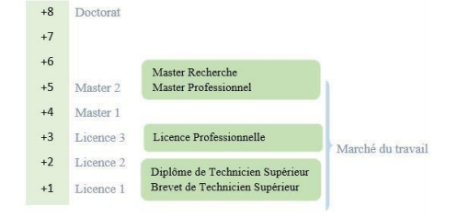

La licence peut avoir une vocation générale ou professionnelle.

Le master peut avoir une vocation professionnelle ou de recherche.

Tableau 3 : Listes des formations existantes à l'ENI

|  |  |  |
| --- | --- | --- |
|  | **FORMATION** | |
|  | LICENCE PROFESSIONNELLE | MASTER |
| Condition d’admission | Par voie de concours  Formation Professionnelle : 100 candidats  Formation hybride : 150 candidats |  |
| Condition d’Accès | Bac de série C, D ou Technique | Etre titulaire de licence professionnelle |
| Durée de Formation | 3 ans | 2 ans |
| Diplôme délivré | Diplôme de Licence Professionnelle | Diplôme de Master Professionnel  Diplôme de Master Recherche |

L’accès en première année de MASTER se fait automatiquement pour les étudiants de l’Ecole qui ont obtenu le diplôme de Licence Professionnelle.

Le Master Recherche permet à son titulaire de poursuivre directement des études en doctorat et de s’inscrire directement dans une Ecole Doctorale.

Les Ecoles Doctorales jouissent d’une autonomie de gestion par rapport aux Etablissements de formation universitaire.

Il convient de signaler que par arrêté ministériel N° 21.626/2012 – MESupRES publié le 9 Août 2012 par la Commission Nationale d’habilitation (CNH), l’Ecole Doctorale « Modélisation – Informatique » a été habilitée pour l’Université de Fianarantsoa.

Depuis l’année universitaire 2010-2011, l’ENI s’est mise à organiser des formations hybrides en informatique dans les différentes régions (Fianarantsoa, Toliara) en raison de l’insuffisance de la capacité d’accueil des infrastructures logistiques. En effet, le système de formation hybride semi - présentielle utilise la visioconférence pour la formation à distance.

Bien qu’il n’existe pas encore au niveau international de reconnaissance écrite et formelle des diplômes délivrés par l’ENI, les étudiants diplômés de l’Ecole sont plutôt bien accueillis dans les instituts universitaires étrangers (Canada, Suisse, France…).

1.6. Relation de l’ENI avec les entreprises et organismes

Les stages effectués chaque année par les étudiants mettent l’Ecole en rapport permanent avec plus de 300 entreprises et organismes publics, semi-publics et privés, nationaux et internationaux.

L’Ecole dispose ainsi d’un réseau d’entreprises, de sociétés et d’organismes publics et privés qui sont des partenaires par l’accueil en stage de ses étudiants, et éventuellement pour le recrutement après l’obtention des diplômes par ces derniers.

Les compétences que l’Ecole cherche à développer chez ses étudiants sont l’adaptabilité, le sens de la responsabilité, du travail en équipe, le goût de l’expérimentation et l’innovation.

En effet, la vocation de l’ENI est de former des techniciens supérieurs de niveau LICENCE et des ingénieurs de type généraliste de niveau MASTER avec des qualités scientifiques, techniques et humaines reconnues, capables d’évoluer professionnellement dans des secteurs d’activité variés intégrant l’informatique.

Les stages en milieu professionnel permettent de favoriser une meilleure adéquation entre les formations à l’Ecole et les besoins évolutifs du marché de l’emploi. Les principaux débouchés professionnels des diplômés de l’Ecole concernent les domaines suivants :

L’informatique de gestion d’entreprise :

* Les technologies de l’information et de la communication (TIC),
* La sécurité informatique des réseaux,
* L’administration des réseaux et des systèmes,
* Les services bancaires et financiers, notamment le Mobile Banking,
* Les télécommunications et la téléphonie mobile,
* Les Big Data,
* Le commerce, la vente et l’achat, le Marketing,
* L’ingénierie informatique appliquée,
* L’écologie et le développement durable.

Parmi les sociétés, entreprises et organismes partenaires de l’Ecole, on peut citer : ACCENTURE Mauritius, Air Madagascar, Ambre Associates, Airtel, Agence Universitaire de la Francophonie ( AUF) , B2B, Banque Centrale, BFG-SG, BIANCO, BLUELINE, Bureau national de gestion des Risques et des catastrophes (BNGRC), CEDIIFianarantsoa, Data Consulting, Central Test, Centre National Antiacridien, CNRE, CHU, CNRIT, COLAS, Direction Générale des Douanes, DLC, FID, FTM, GNOSYS, IBONIA, INGENOSIA, INSTAT, JIRAMA, JOUVE, MADADEV, MEF, MEN, MESupRES, MFB, MIC, Min des postes/Télécommunications et du Développement Numérique, NEOV MAD, Ny Havana, Madagascar National Parks, OMNITEC, ORANGE, OTME, PRACCESS, QMM Fort-Dauphin, SMMC, SNEDADRS Antsirabe, Sénat, Société d’Exploitation du Port de Toamasina (SEPT), SOFTWELL, Strategy Consulting, TELMA, VIVETEC, Société LAZAN’I BETSILEO, WWF …

L’organisation de stage en entreprise continue non seulement à renforcer la professionnalisation des formations dispensées, mais elle continue surtout à accroître de façon exceptionnelle les opportunités d’embauche pour les diplômés de l’Ecole.

1.7. Partenariat au niveau international

Entre 1996 et 1999, l’ENI avait bénéficié de l’assistance technique et financière de la Mission Française de Coopération et d’action culturelle dans le cadre du Programme de Renforcement de l’Enseignement Supérieur (PRESUP) consacré à l’Ecole a notamment porté sur :

* Une dotation en logiciels, micro-ordinateurs, équipements de laboratoire de maintenance et de matériels didactiques :
* La réactualisation des programmes de formation assortie du renouvellement du fonds de la bibliothèque ;
* L’appui à la formation des formateurs ;
* L’affectation à l’Ecole d’Assistants techniques français.

De 2000 à 2004, l’ENI avait fait partie des membres du bureau de la Conférence Internationale des Ecoles de formation d’Ingénieurs et Technicien d’Expression Française (CITEF).

Les Enseignants-Chercheurs de l’Ecole participent régulièrement aux activités organisées dans le cadre du Colloque Africain sur la Recherche en Informatique (CARI)

L’ENI avait également signé un accord de coopération interuniversitaire avec l’Institut de Recherche en Mathématiques et Informatique Appliquées (IREMIA) de l’Université de la Réunion, l’Université de Rennes 1, l’INSA de Rennes, l’Institut National Polytechnique de Grenoble (INPG).

A partir du mois de Juillet 2001, l’ENI avait abrité le Centre de Réseau Opérationnel (Network Operating Center) du point d’accès à Internet de l’Ecole ainsi que de l’Université de Fianarantsoa. Grâce à ce projet américain qui a été financé par l’USAID Madagascar, l’ENI de l’Université de Fianarantsoa avait été dotées d’une ligne spécialisée d’accès permanent au réseau Internet.

L’ENI avait de même noué des relations de coopération avec l’Institut de Recherche pour le Développement (IRD).

L’objet du projet de coopération avait porté sur la modélisation environnementale du Corridor forestier de Fandriana jusqu’à Vondrozo (COFAV). Dans ce cadre, un atelier scientifique international avait été organisé à l’ENI en Septembre 2008. Cet atelier scientifique avait eu pour thème de modélisation des paysages.

Et dans le cadre du programme scientifique PARRUR, l’IRD avait financé depuis 2010 le projet intitulé « Forêts, Parcs et Pauvreté dans le Sud de Madagascar (FPPSM). Des étudiants en DEA et des Doctorants issus de l’ENI avaient participé à ce Programme.

Par ailleurs, depuis toujours la même année 2010, l’ENI de Fianarantsoa avait été sélectionnée pour faire partie des organismes partenaires de l’Université de Savoie dans le cadre du projet TICEVAL relatif à la certification des compétences en TIC ;

Le projet TICEVAL avait été financé par le Fonds Francophone des Inforoutes pour la période allant de 2010 à 2012, et il avait eu pour objectif de généraliser la certification des compétences en Informatique et Internet du type C2i2e et C2imi.

Dans le cadre du projet TICEVAL, une convention de coopération avec l’Université de Savoie avait été signée par les deux parties concernées. La mise en œuvre de la Convention de 13 Coopération avait permis d’envoyer des étudiants de l’ENI à Chambéry pour poursuivre des études supérieures en Informatique.

Enfin et non des moindres, l’ENI avait signé en Septembre 2009 un protocole de collaboration scientifique avec l’ESIROI – STIM de l’Université de la Réunion.

Comme l’ENI constitue une pépinière incubatrice de technologie de pointe, d’emplois et d’entreprises, elle peut très bien servir d’instrument efficace pour renforcer la croissance économique du pays, et pour lutter contre la Pauvreté.

De même que le statut de l’Ecole devrait permettre de renforcer la position concurrentielle de la Grande Ile sur l’orbite de la modélisation grâce au développement des nouvelles technologies.

1.8. Débouchés professionnels des diplômes

Le chômage des jeunes diplômés universitaires fait partie des maux qui gangrènent Madagascar. L’environnement socio-politique du pays depuis 2008 jusqu’ à ce jour a fait que le chômage des diplômés est devenu massif par rapport aux établissements de formation supérieure existants.

Cependant, les formations proposées par l’Ecole permettent aux diplômés d’être immédiatement opérationnels sur le marché du travail avec la connaissance d’un métier complet lié à l’informatique aux TIC.

L’Ecole apporte à ses étudiants un savoir-faire et un savoir-être qui les accompagnent tout au long de leur vie professionnelle. Elle a une vocation professionnalisante.

Les diplômés en LICENCE et en MASTER issus de l’ENI peuvent faire carrière dans différents secteurs.

L’Ecole bénéficie aujourd’hui de 38 années d’expériences pédagogiques et de reconnaissance auprès des sociétés, des entreprises et des organismes. C’est une Ecole Supérieure de référence en matière informatique.

Par conséquent, en raison de fait que l’équipe pédagogique de l’Ecole est expérimentée, les enseignants-chercheurs et les autres formateurs de l’Ecole sont dotés d’une grande expérience dans l’enseignement et dans le milieu professionnel.

L’Ecole est fière de collaborer de façon régulière avec un nombre croissant d’entreprises, de sociétés et d’organismes publics et privés à travers les stages des étudiants. Les formations dispensées à l’Ecole sont ainsi orientées vers le besoin et les attentes des entreprises et des sociétés.

L’Ecole fournit à ses étudiants de niveau LICENCE et MASTER des compétences professionnelles et métiers indispensables pour les intégrer sur le marché du travail.

L’Ecole s’efforce de proposer à ses étudiants une double compétence à la fois technologique et managériale combinant l’informatique de gestion ainsi que l’administration des réseaux et systèmes.

Tableau 4 : Débouchés professionnels éventuels des diplômes

|  |  |
| --- | --- |
| **LICENCE** | * Analyste * Programmeur * Administrateur de Site Web/ de portail Web * Assistant Informatique et Internet * Chef de projet Web ou MultiMedia * Développeur Informatique ou MultiMedia * Intégrateur Web ou Web Designer * Hot Liner/ Hébergeur Internet * Agent de référencement * Technicien/Supérieur de help desk sur Informatique * Responsable de sécurité web * Administrateur de réseau * Administrateur de cybercafé |
| **MASTER** | * Administrateur de cyber café * Administrateur de réseau et système * Architecture de système d’information * Développeur d’application /web /java/Python/ IOS /Android * Ingénieur réseau * Webmaster /web designer * Concepteur Réalisateur d’applications * Directeur du système de formation * Directeur de projet informatique * Chef de projet informatique * Responsable de sécurité informatique * Consultant fonctionnel ou freelance |

1.9. Ressources humaines

* Directeur de l’Ecole : Monsieur MAHATODY Thomas, Docteur HDR
* Responsable de Mention : Monsieur RABETAFIKA Louis Haja, Maître de Conférences
* Responsable de Parcours « Génie Logiciel et Base de Données » : Monsieur RALAIVAO Jean Christian, Assistant d’Enseignement Supérieur et de Recherche
* Responsable de Parcours « Administration Systèmes et Réseaux » : Monsieur SIAKA, Assistant d’Enseignement Supérieur et de Recherche
* Responsable de Parcours « Informatique Générale » : Monsieur GILANTE Gesazafy, Assistant d’Enseignement Supérieur et de Recherche
* Nombre d’Enseignants permanents : 12 dont un (01) Professeur Titulaire, deux (02) Professeurs, six (04) Maîtres de Conférences et cinq (05) Assistants d’Enseignement Supérieur et de Recherche
* Nombre d’Enseignants vacataires : 10
* Personnel Administratif : 23

Chapitre 2 : Présentation de l’entreprise Hightao-mg

Cette partie présentera l’entreprise Hightao-mg pour avoir un aperçu de l’environnement au sein duquel s’est déroulé le stage

2.1 Fiche d’identification

Les renseignements généraux qui concernent Hightao-mg :

* Siège : VR 6 BG Ambohidreny Mahazoarivo Antananarivo 101 MADAGASCAR
* Dirigeant: Mme RAZAFINDRAFARA Gabrielle
* Tél: +261 34 27 344 54
* Site web : [www.hightao-mg.com](http://www.hightao-mg.com)
* Courriel: [rakoto@hightao-mg.com](mailto:rakoto@hightao-mg.com)

2.2 Breve historique

Hightao-mg anciennement Hightao est une entreprise malgache de développement Web créer en juillet 2011.

Le nom « hightao » est issu de la contraction des deux clés de l’entreprise :

* « haitao » pour savoir – faire
* High du mot high tech

A sa création, l’entreprise se nommait Hightao et était composée de ces 3 membres fondation. Les membres fondateurs se connaissaient à travers une association d’informatique « Tanora mijoro ». Avant déjà travaillé ensemble, la création de l’entreprise à été alors assez rapide et le cadre du travail assez productif. Quelques mois plus tard, un développeur backend et un designer UX issus de la mémé association ont rejoint l’entreprise.

Dès ces débuts, l’entreprise à travailler en « assistance technique » pour des entreprises en France. Ce cœur de métier a permis à l’entreprise d’évoluer rapidement et d’être en quête de développeur : autonome, rigoureux et talentueux. La recherche de nouveau collaborateur avec ces caractéristiques s’est avéré difficile : d’où la décision d’ajouter une partie formation dans l’activité de l’entreprise. Ainsi l’entreprise, des ses débute à allouer un budget de formation pour les développeurs de son équipe.

En Janvier 2020, suite à la volonté des membre fondateurs de réaliser de nouveaux projets, l’entreprise à été reprise par notre directrice actuelle et a depuis changé de nom en hightao-mg. Le cœur de métier de l’entreprise est resté et ses valeurs restent les mémes.

2.3 Missions

L’entreprise hightao-mg est une entreprise de développement web. Notre mission principale est ainsi de produire des application web : fonctionnelle est orientées utilisateurs.

Etant une entreprise de service, nous avons comme besoin de nos développeurs. Ainsi une de nos missions est de mettre en place un environnement de travail propice au bien être des développeurs.

2.4 Culture d’entreprise et valeurs

Au sein de l’entreprise, nous mettons en place un cadre de travail permettant a chaque collaborateur :

* **D’être autonome :** Chaque collaborateur est responsable de ses tâches et de son planning. Il est aussi garant de sa communication interne et surtout vers le client. Le responsable d’exploitation a comme mission d’être facilitateur de cette communication entre le client et le collaborateur, mais ce dernier reste le principal responsable
* **D’être innovant :** chaque collaborateur en tant « qu’assistant technique « de nos clients doit fournir des solutions répondant à leurs besoins. Ainsi, nos collaborateurs sont amenés à trouver des solutions innovantes tous les jours soit en utilisant leurs connaissances et leurs expériences, soit en « échangeant entre collaborateurs. La culture du dialogue est ainsi très importante au sein de l’entreprise.
* **D’avoir le droit à l’erreur :** pour permettre à chaque collaborateur d’être autonome et d’être innovant, on préconise la prise d’initiative et donc le risque de faire des erreurs. Les erreurs sont ainsi acceptées et ne sont surtout pas sanctionnées. Il est par contre demande à chaque collaborateur, d’analyser son erreur et de ne pas la refaire.
* **De se former :** pour mieux appréhender son travail, chaque collaborateur de l’entreprise est invité à se former sur différents sujets : techniques, organisationnelles. L’entreprise permet ainsi aux collaborateurs de consacrer du temps à se former mais aussi participe à l’abonnement sur les sites de formation en ligne. Nous mettons aussi en place de stages encadrés par nos développeurs.

2.5. Activités

Notre cœur de métier est le développement web pour des entreprises internationales ou offshore. Nous réalisons un certain nombre d’applications :

* D’application de vente e-commerce
* D’application d’intranet de gestion d’entreprise ou de comité d’entreprise
* D’application dédiée : de recherche d’emploi, de visioconférence, etc.

Plus en détail, l’entreprise effectue :

* L’analyse des besoins ;
* Les spécifications et la conception de base de données ;
* La conception graphique orientée utilisateur ;
* Le développement de l’application ;
* Le déploiement ;
* La maintenance et le support ;

Le tableaux 4 suivant représente les différentes technologies utilisées par l’entreprise

Tableaux 4 : Représente les différentes technologies utilisées par l’entreprise

|  |  |
| --- | --- |
| Web Back-end | Symfony, Laravel, node |
| Web Front-end | React, Angular, Vuejs |
| CMS et e-commerce | Prestashop, Wordpress |
| Technologies mobile | Android,IOS, et PWA, (Progressive Web Apps) |
| Base de données | Mysql, Sqlite, PostgreSQL, SQL, Server, MongoDB |

2.6. Organigramme

L’organisation au sein de notre entreprise est destinée à être le plus horizontale possible. Sur les 12 personne composant l’entreprise, 10 sont développeurs

Figure 2 montre l’organigramme de l’entreprise

**DIRECTRICE**

Stagiaire   
dev backend

Stagiaire   
dev frontend

Développeur backend

Développeur frontend

Développeur  
fullstack CMS

Responsable

financière

Responsable exploitation

Design UI :UX

Figure 2 : Organigramme

Chapitre3. Description du projet

La description du projet est un ensemble d’actions à réaliser pour satisfaire un objectif défini, dans le cadre d’une mission précise, ayant un début et une fin nécessitant la mise en œuvre de ressource humaine et matérielles pour la réalisation.

Ce chapitre décrit de façon détaillée de ce projet : les formulations, les objectifs et besoins de l’utilisateur, les moyens nécessaires pour la réalisation du projet et les résultats attendus.

3.1. Formulation

Depuis que les CV bien structurée avec tempête adorée nous avons toujours eu une difficulté pour faire ça en manier rapide et mettre en place cette forme. Non seulement au niveau de déplacement, mais aussi au niveau de la sécurisation du stockage de cette CV. Face à ce problème nous avons décidé de mettre en place une application web pour le résoudre.

3.2. Objectif et besoins d’utilisateur

L’objectif de ce projet est de concevoir et mettre en place une plateforme pour la gestion de la CV pour rendre vos CV en meilleur vue et rapide.

Le besoin de l’utilisateur se résume comme suit :

* Gérer Template
* Gérer information personnelle
* Gérer expérience professionnelle
* Gérer éducation
* Gérer compétence
* Gérer la réalisation
* Gérer l’intérêt
* Gérer la référence
* Gérer langage
* Payement stripe
* Gérer utilisateur
* Facturation

3.3. Moyen nécessaire du projet

Pour satisfaire le besoin attendus, l’application de ce projet dans le service incite la mise en place d’un nouveau système de traitement, surtout sur le plan matériel.

3.3.1 Moyen humains

Les moyens humains sont l’ensemble des équipes pour la conception et réalisation du projet

* Développeur : chargées du développement et du déploiement
* Encadreur professionnel

3.3.2 Moyen matériel

La configuration de machine que nous avons utilisée pour développer cette application est dressée dans le tableau ci-dessous

Le tableau 5 représente moyen matériel

Tableau 5 : Moyen matériel

|  |  |  |  |
| --- | --- | --- | --- |
| **Marque** | **Processeur** | **Mémoire** | **Disque dur** |
| ASUS ROG | Core™ i7-7700HQ | 16 Go | 1To(hdd) et 250Go(ssd) |

3.3.3 Moyen logiciel

Plusieurs logiciels ont été utilisée pour la conception et la réalisation de ce projet.

Le tableau 6 représente moyen logiciel

Tableau 6 : Moyen logiciel

|  |  |  |
| --- | --- | --- |
| **Désignation** | **Caractéristique/Description** | **Commentaire** |
| Visual paradigme | Version 8 | Outils de modération |
| Visual studio code | Version 3.2 | Pour le développement de l’application |
| Docker et docker composer | Version 20.10.21 et v2.13.0 | Déploiement dans le container |
| Chrome | 106.0.5249.103 | Navigateur |
| Git | Logiciel de gestion de version | 2.3 |
| GitLab | Service d’hébergement de code source | 8.13 |
| Mysql | SGBD |  |

3.4 Résultats attendus

En utilisant cette application, la division bénéficie des fonctionnalités suivantes

* Traitement de la mise a jour et enregistrement des information dans la base sont rapide, fiables, et efficaces.
* Normalisation de la donnée
* Facilitée de mettre le thème de la couleur de la CV
* Facilite de mettre en choix de la Template du cv de la forme
* Intégration automatique d’information déjà existe sur Facebook ou google
* Télécharge de la CV en PDF rapide après la payement
* Sécurisation de la donnée d’utilisateur

A la fin de ce projet, l’application doit être réalisée et que l’application soit directement fonctionnelle.

3.5 Chronogramme de travaux

Pour bien organiser la tâche à réaliser, nous avons suivi le planning représente par le calendrier dans le tableau ci-dessous

Le tableau 7 représente le planning

Tableau 7 : Planning

|  |  |  |  |  |  |  |  |  |  |  |  |  |  |  |  |  |  |  |  |  |  |  |
| --- | --- | --- | --- | --- | --- | --- | --- | --- | --- | --- | --- | --- | --- | --- | --- | --- | --- | --- | --- | --- | --- | --- |
| **Phase** | **Durée(semaine)** | **Juillet** | | | | **Aout** | | | | **Septembre** | | | | **Octobre** | | | | **Novembre** | | | | |
| Analyse préalable | 2 |  |  |  |  |  |  |  |  |  |  |  |  |  |  |  |  |  |  |  |  |
| Conception du projet | 3 |  |  |  |  |  |  |  |  |  |  |  |  |  |  |  |  |  |  |  |  |
| Développement du cote client(frontend) | 9 |  |  |  |  |  |  |  |  |  |  |  |  |  |  |  |  |  |  |  |  |
| Développement du cote serveur  (Backend) | 6 |  |  |  |  |  |  |  |  |  |  |  |  |  |  |  |  |  |  |  |  |

Parti II : ANALYSE ET CONCEPTION

Chapitre 4 : Analyse préalable

L’analyse préalable consiste à analyser la situation actuelle pour étudier la qualité et la faiblesse afin de pouvoir corriger les problèmes et d’apporter une application pour le futur système en fonction des critiques formulée sur l’existant.

4.1. Analyse de l’existant

L’analyse consiste à collecter des données indispensables à la création de l’application, il consiste aussi à déterminer est faisable ou non, c’est-à-dire si la création de cette application apportera du bénéfice pour la société.

4.1.1 Organisation actuelle

* **Mode de traitement :**

Tous les traitements sont effectués manuellement en cas de modifications ou de nouvelle entrée

* **Mode de travail :**

Tous les CV sont téléchargés automatique après la payement correct vie stripe

* **Personne impliquée :**

Toute la personne faire un payement doit être avoir un numéro de facture enregistrer sur l’admin de ces applications au cas où le CV est disparu ou vérification de la facturation.

4.1.2. Inventaire de moyen matériel

- Outil de communication : mail

4.2 Critique de l’existant

La critique de l’existant consiste à recenser tous les points forts et les points faibles du système actuel

1. **Point faible du système actuel**

* Le thème du cv est créé manuellement
* Les informations sont placées manuellement
* Les couleurs de la CV manuel
* Mise en place de la photo CV sont en manuel
* Création de la CV manuel sur le Word

1. **Point fort du système actuel**

* Choix de la Template existe
* Choix de la couleur de ce thème
* Upload automatique de la photo de la CV
* Information bien structure a chaque étape

4.3. Conception avant-projet

4.3.1 Solution proposée

Pour remédier aux problème citée ci-dessus , on adopte trois solution

* Solution 1 : Utilise le logiciel libre comme Word
* Solution 2 : Utilise le canevas logiciel libre
* Solution 3 : Concevoir et réaliser une application pour gérer le création du CV

4.3.2 Avantage et inconvénient de chaque solution

Le tableau 8 représente l’avantage et l’inconvénient

Tableau 8 : Avantage et inconvénient

|  |  |  |
| --- | --- | --- |
| **Solutions** | **Avantages** | **Inconvénients** |
| Solution 1 : Utilisation de la Word | Garantir qu’il est stocké localement vos donnée | L’application de Word peut possible de détruite par le virus, difficile a utilisée |
| Solution 2 : Utilisation de la canevas | Rapide est stable | L’application ne peut pas être conforme au besoin de l’utilisateur |
| Solution 3 : Concevoir et réaliser une application pour gérer la création du CV | Application sur mesure et adaptable aux besoins des utilisateur  Application facile à utiliser  Possibilité d’avoir CV avec de diffèrent Template | L’application est payent,  On doit former tous les utilisateur |

**Solution retenue**

Après avoir étudié et traité les trois solutions, nous avons opté pour la 3ém, c’est à-dire « Concevoir et réaliser une application pour gérer la création du CV ». Parce que, compte tenu des avantages cités ci-dessus, en tant que développeur, on a la capacité et les connaissances nécessaires pour ce genre de projet.

4.3.3. Choix de la méthode de conception

Dans cette partie nous allons comparer le méthode Merise et 2TUP pour la méthode de conception

Le tableau 9 représente le choix de la méthode de conception

Le tableau 9 : Choix de la méthode de conception

|  |  |
| --- | --- |
| **MERISE** | **2TUP** |
| MERISE est une méthode systémique d'analyse et de conception de systèmes d'information. C'est-à-dire qu'elle utilise une approche systémique. | Le 2TUP (2 Track Unified Process) est un processus de développement logiciel qui implémente le Processus Unifié. Le 2TUP propose un cycle de développement en Y qui dissocie les aspects techniques des aspects fonctionnels. Il commence par une étude préliminaire qui consiste essentiellement à identifier les acteurs qui vont interagir avec le système à construire, les messages qu’échangent les acteurs et le système, à produire le cahier de charges et à modéliser le contexte. |
| MERISE propose de considérer le système réel selon deux points de vue: - Une vue statique (données)  - Une vue dynamique (traitements). | Le 2TUP utilise le langage UML qui propose une approche différente de celle de MERISE en ce sens qu'il associe les données et les traitements. Car avec UML, centraliser les données d'un type et les traitements associés permet de limiter les points de maintenance dans le code et facilite l'accès à l'information en cas d'évolution du logiciel. De plus, UML décrit la dynamique du système d'information comme un ensemble d'opérations attachées aux objets du système. |

Nous allons choisir le 2TUP comme méthode pour les fonctionnalités qu’elle apporte qui sont vraiment avancé par rapport à Merise.

4.3.4 Choix de SGBD

De nombreux SGBD sont disponibles sur le marché, partant des SGBD gratuits jusqu’aux destinés spécialement aux professionnels, comportant de plus nombreuses fonctionnalités, mais plus coûteux.

Le tableau 10 représente la comparaison sur le MYSQL, SQL Server, Oracle

Le tableau 10 montre la comparaison sur MySQL, SQL Server, Oracle

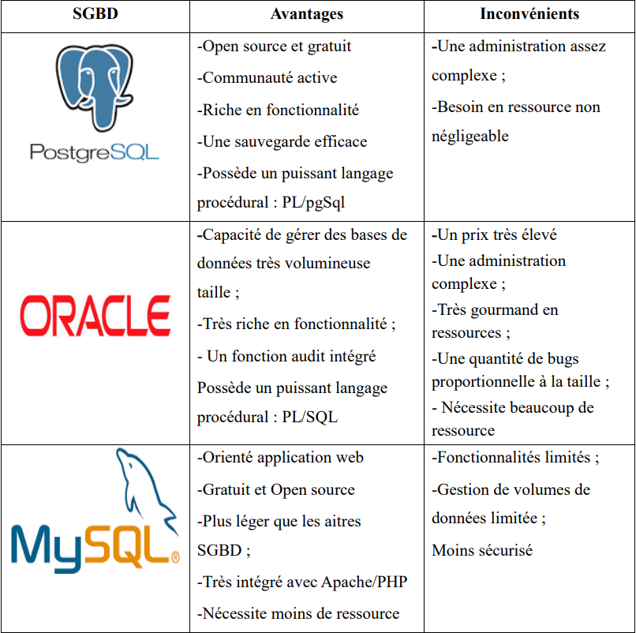

Selon l’étude comparative qu’on a vue précédemment, on a choisi MySQL par rapport aux avantages qu’elle apporte

* **Présentation de MYSQL**

MySQL est un système de gestion de base de données relationnelle (SGBDR) basé sur SQL (Structured Query Language).

MySQL fonctionne sur pratiquement toutes les plates-formes, y compris Linux, Unix et Windows. Il est entièrement multi-thread avec un noyau de threads, et fournit des API (Application Programming Interface) pour de nombreux langages de programmation, notamment C, C + +, Eiffel, Java, Perl, PHP, Python, et Tcl.

MySQL est utilisé dans une large gamme d'applications, Le commerce électronique, les bases de données Web

Selon MySQL AB, avec plus de dix millions de serveurs MySQL installés dans le monde entier, MySQL est devenu le leader mondial du marché des Bases de Données. MySQL compte des clients prestigieux comme Google, la NASA ou Suzuki...

MySQL bénéficie d'un large public, car :

* Il est facile à comprendre : Sa syntaxe simple en fait un langage facile à comprendre pour les programmeurs et des débutants
* Le Langage est fonctionnel : MySQL fonctionne sur de nombreuses plates-formes différentes.
* Dispose d'une vaste bibliothèque de fonctions et d’API : API pour C, C + +, Eiffel, Java, Perl, PHP, Python, Ruby et Tcl sont disponibles. Les fonctions SQL sont mises en place en utilisant une bibliothèque de classes optimisées
* Multi Thread : Complètement multi-thread utilisant un noyau de threads.
* Haute capacité de Storage : Pour vous donner une idée : De grosses entreprises actuelles utilisent le serveur MySQL avec plus de 100 000 tables et 1 000 000 000 d'enregistrements.

**4.3.5 Choix du langage de programmation**

Comme on avait choisi une méthode de développement orientée objet et SGBD, cette approche influe aussi sur le choix du langage à adopter. On peut rajouter quelques-uns à savoir la portabilité la facilité, la multidisciplinarité et pas mal d’autres comme la sécurité. Dans cette section, nous allons comparer de la manière la plus objective possible les quatre langages de programmations suivantes pour la réalisation de notre application : PHP, C#, JEE, JavaScript

Le tableau 11 représente la comparaison entre PHP ,C #, JEE

Tableau 11 représente la comparaison entre PHP, C#, JEE

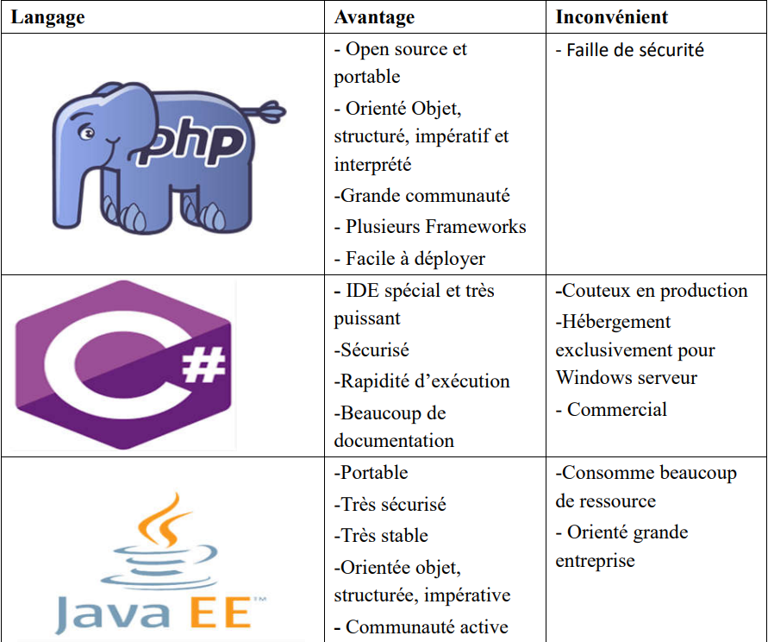

Les comparaisons faites ci-dessus nous permettent de choisir le langage de programmation PHP et on utilise aussi JavaScript comme langage d’implémentation de notre application.

* **Présentation de langage PHP**

PHP est un langage de script utilisé le plus souvent côté serveur : dans cette architecture, le serveur interprète le code PHP des pages web demandées et génère du code (HTML, XHTML, CSS par exemple) et des données (JPEG, GIF, PNG par exemple) pouvant être interprétés et rendus par un navigateur web. PHP peut également générer d'autres formats comme le WML, le SVG et le PDF.

Il a été conçu pour permettre la création d'applications dynamiques, le plus souvent développées pour le Web. PHP est le plus souvent couplé à un serveur Apache bien qu'il puisse être installé sur la plupart des serveurs HTTP tels que IIS ou nginx. Ce couplage permet de récupérer des informations issues d'une base de données, d'un système de fichiers (contenu de fichiers et de l'arborescence) ou plus simplement des données envoyées par le navigateur afin d'être interprétées ou stockées pour une utilisation ultérieure.

C'est un langage peu typé et souple et donc facile à apprendre par un débutant, mais, de ce fait, des failles de sécurité peuvent rapidement apparaître dans les applications. Pragmatique, PHP ne s'encombre pas de théorie et a tendance à choisir le chemin le plus direct. Néanmoins, le nom des fonctions (ainsi que le passage des arguments) ne respecte pas toujours une logique uniforme, ce qui peut être préjudiciable à l'apprentissage.

Son utilisation commence avec le traitement des formulaires puis par l'accès aux bases de données. L'accès aux bases de données est aisé une fois l'installation des modules correspondants effectuée sur le serveur. La force la plus évidente de ce langage est qu'il a permis au fil du temps la résolution aisée de problèmes autrefois compliqués et est devenu par conséquent un composant incontournable des offres d'hébergements.

Il est multi-plateforme : autant sur Linux qu'avec Windows il permet aisément de reconduire le même code sur un environnement à peu près semblable (quoiqu'il faille prendre en compte les règles d'arborescences de répertoires, qui peuvent changer).

Libre, gratuit, simple d'utilisation et d'installation, ce langage nécessite comme tout langage de programmation une bonne compréhension des principales fonctions usuelles ainsi qu'une connaissance aiguë des problèmes de sécurité liés à ce langage.

La version 5.3 a introduit de nombreuses fonctions nouvelles : les espaces de noms (Namespace) — un élément fondamental de l'élaboration d'extensions, de bibliothèques et de frameworks structurés, les fonctions anonymes, les fermetures, etc.

En 2018, près de 80 % des sites web utilisent le langage PHP sous ses différentes versions37.

Le langage PHP fait l'objet, depuis plusieurs années maintenant, de rassemblements nationaux organisés par l'AFUP38 (l'Association française des Utilisateurs de PHP), où experts de la programmation et du milieu se retrouvent pour échanger autour du PHP et de ses développeurs. L'association organise ainsi deux évènements39 majeurs : le « Forum PHP », habituellement en fin d'année, et les « AFUP Day », qui ont lieu au cours du premier semestre, simultanément dans plusieurs villes.

* **Présentation de JavaScript**

JavaScript est un langage de script, multi-plateforme et orienté objet. C'est un langage léger qui doit faire partie d'un environnement hôte (un navigateur web par exemple) pour qu'il puisse être utilisé sur les objets de cet environnement

JavaScript contient une bibliothèque standard d'objets tels que Array, Date, et Math, ainsi qu'un ensemble d'éléments de langage tels que les opérateurs, les structures de contrôles et les instructions. Ces fonctionnalités centrales et natives de JavaScript peuvent être étendues de plusieurs façons en fournissant d'autres objets, par exemple :

* JavaScript côté client étend ces éléments de base en fournissant des objets pour contrôler le navigateur et le Document Object Model (DOM). Par exemple, les extensions du langage côté client permettent de placer des éléments dans un formulaire HTML, de réagir aux événements déclenchés par l'utilisateur (les clics, la saisie d'un formulaire, les actions de navigation, etc.).
* JavaScript côte serveur étend ces éléments de base avec des objets utiles pour le fonctionnement sur un serveur tels que la possibilité de communiquer avec une base de données, manipuler des fichiers, passer d'une application à une autre, etc.

4.3.6. Choix de Framework

En programmation informatique, un Framework désigne un ensemble cohérent de composants logiciels structurels, qui sert à créer les fondations ainsi que les grandes lignes de tout ou d’une partie d'un logiciel (architecture). Nous allons voir dans une étude comparative les Framework PHP comme Symfony et Laravel.

Le tableau 12 représente l’étude comparative des Framework PHP.[6]

Le tableau 12 représente comparaison des Framework PHP

Tableau 12 : Etude comparative des Framework PHP

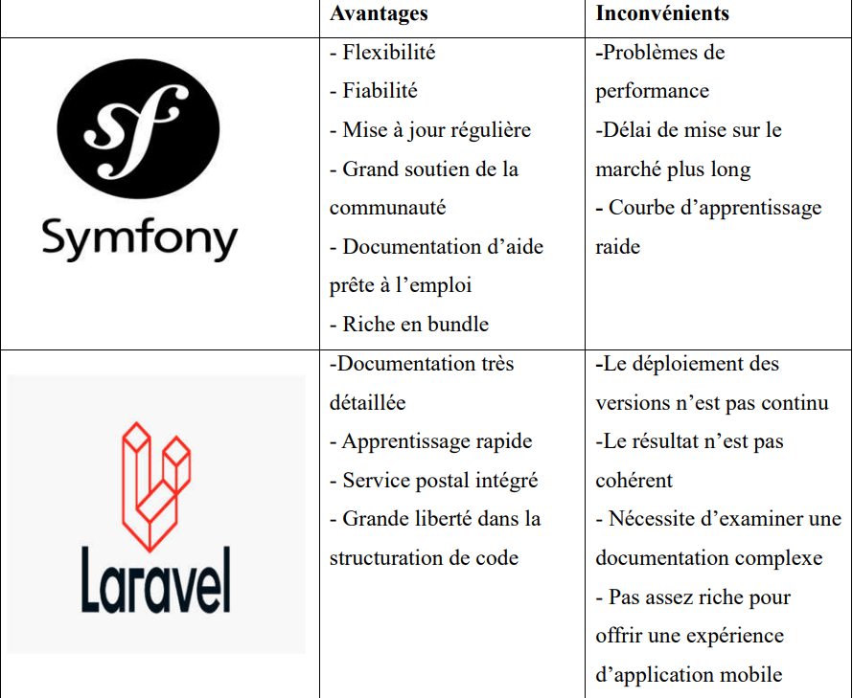

Pour ce projet nous avons choisi Symfony, de plus il est rapide à mettre en place, car sa documentation d’aide est prête à l’emploi. Et il possède aussi beaucoup de bundle de pour faciliter la tâche.

* **Présentation du Framework Symfony**

Symfony est un ensemble de composants PHP ainsi qu'un Framework MVC libre écrit en PHP. Il fournit des fonctionnalités modulables et adaptables qui permettent de faciliter et d’accélérer le développement d'un site web.

**Histoire**

L'agence web française SensioLabs est à l'origine du framework Sensio Framework. À force de toujours recréer les mêmes fonctionnalités de gestion d'utilisateurs, gestion ORM, etc., elle a développé ce Framework pour ses propres besoins3. Comme ces problématiques étaient souvent les mêmes pour d'autres développeurs, le code a été par la suite partagé avec la communauté des développeurs PHP.

Le projet est alors devenu Symfony (conformément à la volonté du créateur de conserver les initiales S et F de Sensio Framework), puis Symfony2 à partir de la version 24. La version 2 de Symfony casse la compatibilité avec la branche 1.x. À partir de la version 2, les ruptures de compatibilité entre les versions sont documentées pour faciliter les montées de version.

**Utilisations**

Symfony est utilisé par Askeet et beaucoup d'autres applications6 , dont Delicious7 et Yahoo! Bookmarks8 . En 2009, Dailymotion a porté son code sur Symfony et a continué la transition 9.

Les projets les plus connus utilisant Symfony sont eZ Publish (utilisation de Symfony 3 en full stack10), Drupal depuis la version 8 (utilisation de composants Symfony), phpBB, Laravel, Joomla ! Composer, Magento, Piwik11, PrestaShop depuis la version 1.7 (utilisation de composants Symfony).

4.3.7. Choix de l’outil de développement

Les environnements de développements sont des programmes qui regroupent un ensemble d’outils pour le développement de logiciels. De façon générale, un environnement de développement contient un éditeur de texte, un compilateur, des outils automatiques de fabrication et dispose des différents outils pour faciliter et bien organiser ses codes. Le tableau 13 représente la comparaison entre d’éditeurs de texte et IDE pour le développement de notre projet.

Le tableau 13 représente la comparaison entre l’éditeur de texte et IDE

Tableau 13 : Comparaison entre d’éditeurs de texte et IDE

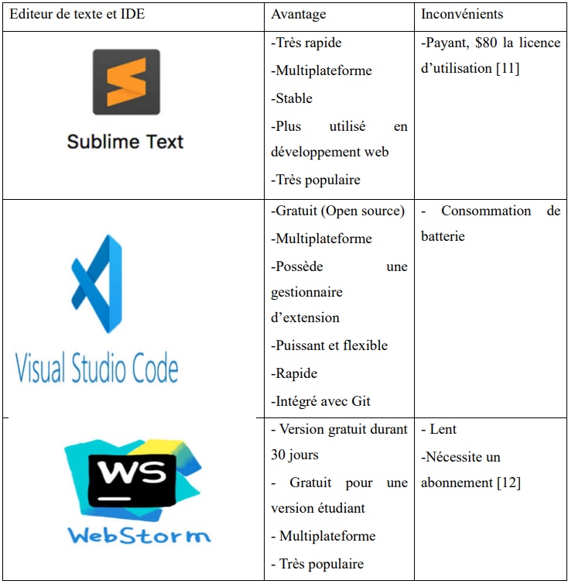

Après avoir fait une bonne comparaison, nous avons choisi Visual Studio Code pour ses avantages divers comme étant Environnement de Développement En résumé, Visual Studio Code (VSC) est rapide, beau et agréable à utiliser, sans parler de sa vaste communauté, car l’éditeur a séduit beaucoup de développeurs avec ses extensions et ses grandes fonctionnalités.

4.3.8. Choix de l’outil de modélisation

La modélisation des données est un processus consistant à conceptualiser les relations entre différents types d’informations au sein d’une organisation, indépendamment de la structure, des processus. Le tableau 14 illustre la comparaison entre Visual Paradigm, Power AMC, WIN DESIGN

Le tableau 14 représente la comparaison entre Visual Paradigme, Power AMC, WIN DESIGN

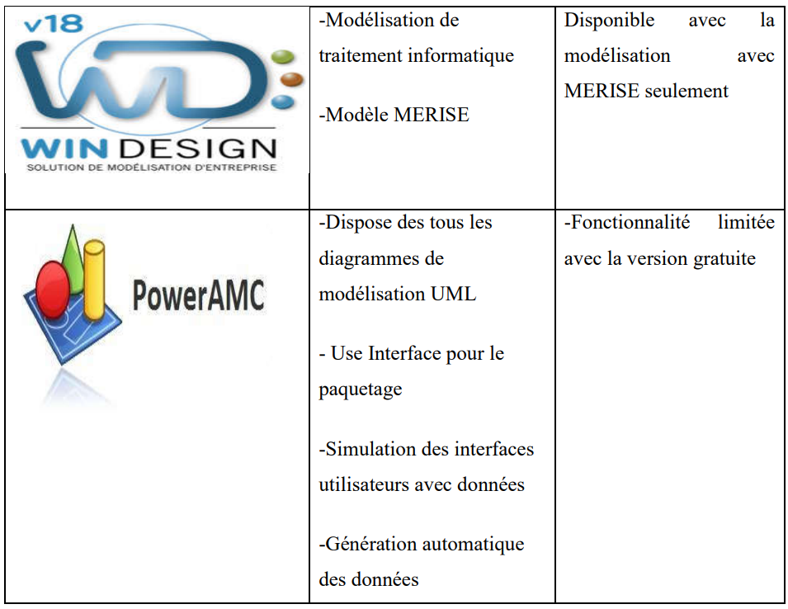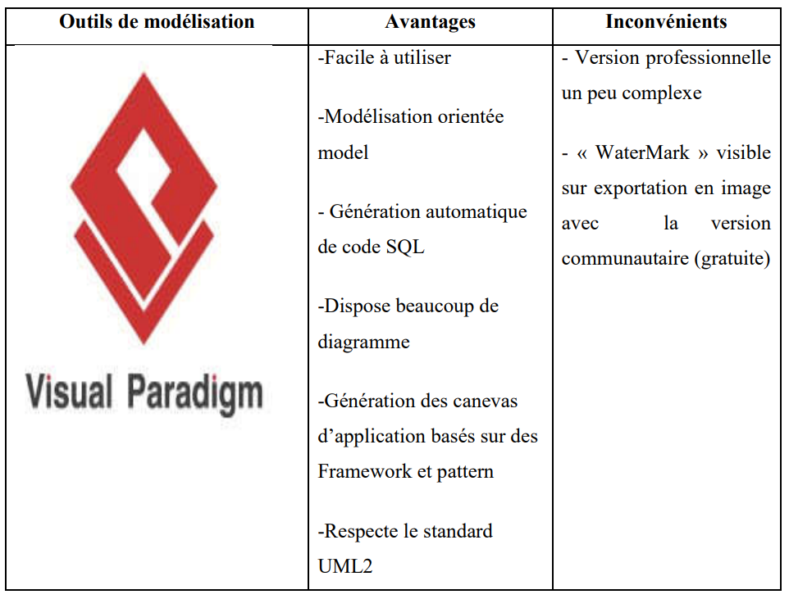Tableau 14 : Comparaison entre Visual Paradigme, Power AMC, WIN DESIGN

D’après la comparaison sur le tableau ci-dessus, nous adoptons Visual paradigm comme Outils de modélisation.

**Présentation Visual paradigm**

Visual Paradigm (VP-UML) est un UML CASE outil SysML et Business Process Modeling Notation (BPMN) du groupe de gestion d'objets (OMG) . En plus de la prise en charge de la modélisation, il fournit des capacités de génération de rapports et d'ingénierie de code, y compris la génération de code. Il peut l'ingénierie inverse des diagrammes à partir du code et fournir une ingénierie aller-retour pour divers langages.

**Fonctionnalités de Visual Paradigme.**

Fonctionnalités de Visual Paradigme.

* La modélisation UML 2.0 qui inclut ses 13 diagrammes ;
* La génération de code de programmation dans une bonne partie des langages communs, plus exactement : Java, C#, VB.NET, PHP, ODL, ActionScript, IDL, C++, Delphi, Perl, XML Schema, Python, Objective-C, Objective-C 2.0, Ada95 et Ruby ;
* La modélisation de bases de données relationnelles
* La génération de code SQL et le déploiement dans les principaux SGBDR, à savoir : MySQL, MS SQL Server, Oracle, HSQL, Sybase ASE, Sybase SQL Anywhere, PostgreSQL, Cloudscape-Derby, DB2, Ingres, OpenEdge, Informix, Firebird, FrontBase, Cache, SQLite et H2
* Le « reverse engineering », qui consiste en la création automatique de modèles depuis du code de programmation ou depuis une base de données existante
* La gestion des exigences ;
* L’analyse d’impacts, qui permet de connaître à l’avance les conséquences d’un changement
* La création de rapports automatisés

4.3.9. Choix de logiciel de gestion de version

Un logiciel de gestion de version est un logiciel qui permet de stocker un ensemble de fichiers en conservant la chronologie de toutes les modifications qui ont été effectuées dessus. Ce système permet par exemple de mutualiser un développement. Un groupe de développeurs autour d'un même développement se sert de l'outil pour stocker toute évolution du code source. Le système gère les mises à jour des sources pour chaque développeur, conserve une trace de chaque changement

Le tableau 15 montre une étude comparative des logiciels de gestion de version

Tableau 15 : Montre une étude comparative des logiciels de gestion de version

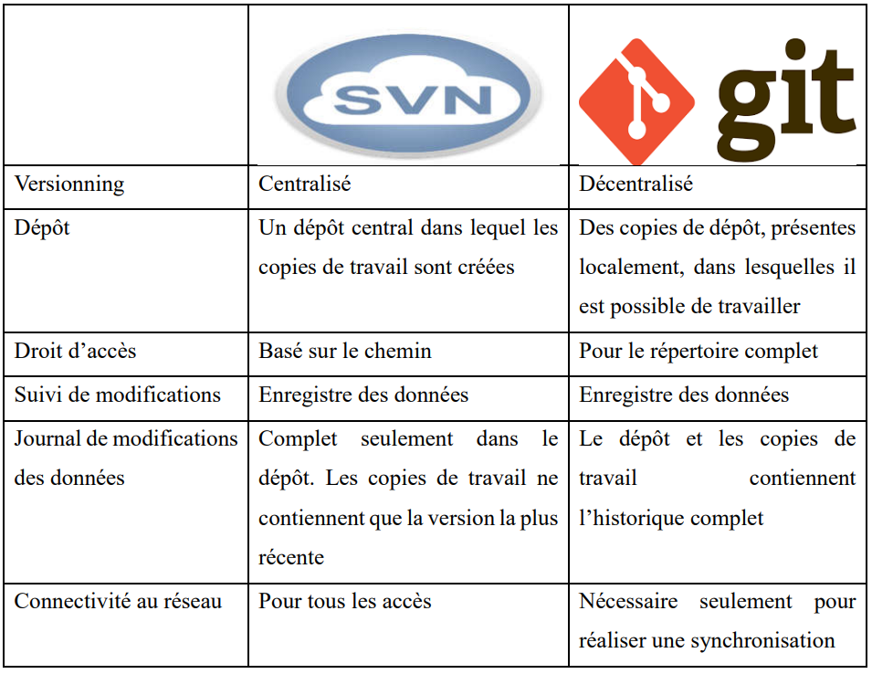

En conclusion, SVN repose sur un système de versionning centralisé. Cela signifie qu’un seul répertoire général existe et tous les utilisateurs y ont accès. Étant donné que les modifications ne peuvent être fusionnées, le système empêche que deux utilisateurs modifient un même fichier simultanément. Ce dernier est attribué au premier internaute qui l’ouvre et il reste protégé des autres utilisateurs tant qu’il n’a pas été fermé.

Alors que Git repose sur un système de versionning décentralisé. Il existe un dépôt dans lequel tous les changements sont incorporés et qui permet aux utilisateurs d’y télécharger leurs propres copies de travail. Ils disposent également d’un dépôt complet qui comprend l’historique local sans qu’ils n’aient besoin d’une connexion permanente au réseau. Par ailleurs, les modifications sont transférées rapidement dans le dépôt principal. En conséquence, Git ne propose pas de système de verrouillage, mais permet à tous les utilisateurs de créer leurs propres branches qui seront ensuite téléchargées dans le dépôt principal. Chaque utilisateur dispose par ailleurs des droits de lecture et d’écriture standards pour tout le répertoire.

* **Logiciel de version choisi**

Nous avons donc adopté l’utilisation de Git comme outils de versionning puisqu’il n’a pas besoin d’une connectivité au réseau de manière continue pour pouvoir travailler sur un projet de n’importe où ; n’a pas besoin en aucun cas de droits de lecture ou d’écriture pour des répertoires particuliers et attache beaucoup d’importance au transfert rapide des modifications.

4.3.10. Système d’exploitation

Le choix du système de travail est sans aucun doute l’étape la plus importante lors du choix des outils. Pour le poste de développement, Nous avons adopté Linux Mint 20.1 comme système d’exploitation ; pour sa prise en main facile, l’occupation d’une faible place sur le disque dur par rapport ou autre système d’exploitation, Linux mint offre un gestionnaire d’applications avec de nombreuses applications gratuites.

4.3.11. Autres outils supplémentaires

Pour contribuer au développement ergonomique de l’application, nous avons intégré quelque bibliothèque et Framework sur ce projet

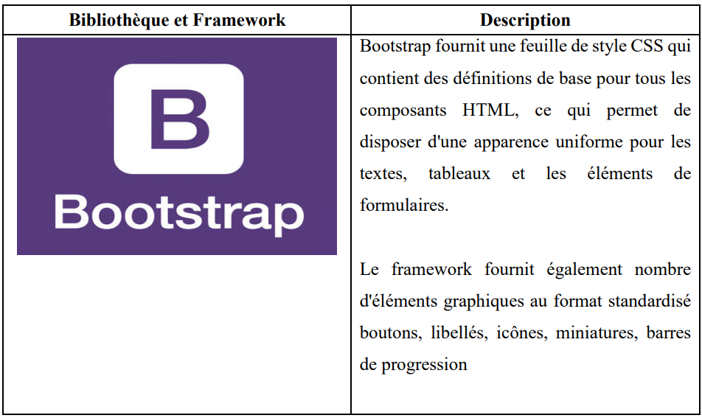Le tableau 16 montre la bibliothèque, Framework de développement

Tableau 16 : Bibliothèque, Framework de développement

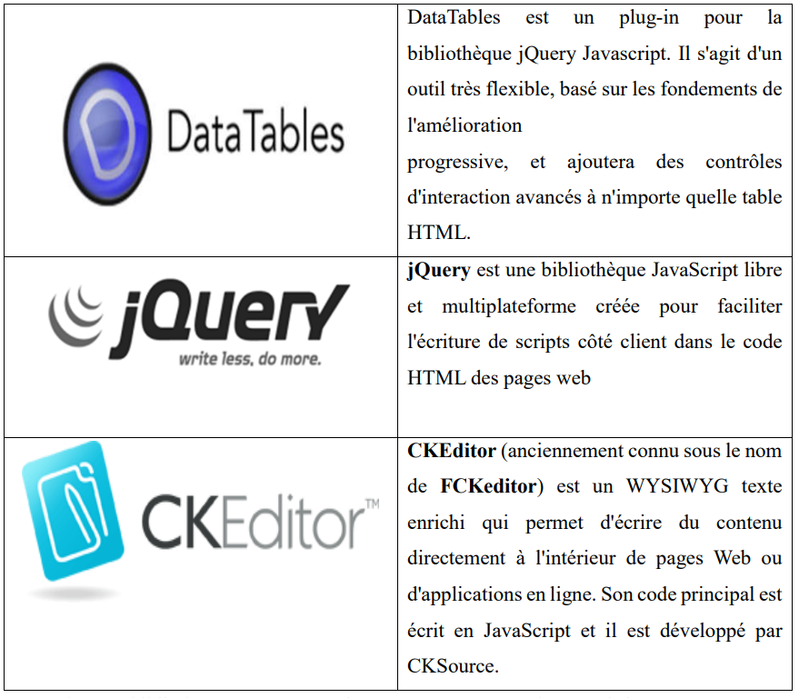

A part de cette bibliothèque et Framework que nous avons mentionnée ci-dessus, nous utilisons aussi AJAX

4.3.12. Technologie cote client(frontend) proposés

Pour la partie client, on a besoin d’une application très dynamique, performante et robuste qui correspondre au besoin de l’utilisateur.

Pour une meilleur expérience utilisateur le plus agréable que possible, il est préférable que la page ne soit pas rechargée a chaque mise a jour de la partie présentation(vue), ou après un appel vers une API par exemple.

Pour cela nous choisiront un framework ou une bibliotheque javascript. Nous choisirons entre angular et Vuejs.

Le tableau 17 représente la comparaison Framework frontend

Tableau 17 : comparaison Framework frontend

|  |  |  |
| --- | --- | --- |
| **Critere** | **Angular** | **Vuejs** |
| Développeur | Google | Facebook |
| MVC | Oui | Non |
| Licence | MIT | MIT |
| Binding | Multidirectionnel | Unidirectionnel |
| Structure | Bien structuré et suit un design pattern bien défini | Non structuré, les développeurs doivent s’organiser eux-mêmes manuellement |
| Apprentissage | Plus facile à saisir | Demande beaucoup de temp |
| Langage | Typescript | Javascript |

Ce sont tous des bonnes technologies pour développer notre plateforme, mais on choisira le Vuejs, car c’est un framework facile a apprendre et les compétences acquises dans le vuejs peuvent être appliqué au développement nuxt.

**Présentation de la vuejs**

Vue.js a été créé à l'origine par une seule personne, Evan You, ancien ingénieur de Google ayant notamment travaillé avec Angular.js puis sur le framework Meteor. Après avoir expérimenté une mécanique de réactivité qu'il jugeait plus intéressante que celle d'Angular, il décide de publier ses premiers résultats en juillet 2013. Cinq ans plus tard, Vue.js est le 3ème projet sur Github en nombre de stars et Evan enchaîne les conférences à travers le monde.

Création d'interfaces utilisateur dynamiques. Conçu pour simplifier le développement web, Vue.js a gagné en popularité en raison de sa simplicité et de sa flexibilité. Cette bibliothèque open source permet aux développeurs de créer des applications web interactives de manière efficace et élégante.

CHAPITRE 5 : ANALYSE CONCEPTUELLE

Dans un projet informatique, l’analyse conceptuelle est une phase dans laquelle on étudie le système actuel en vue d’améliorer ce dernier, on proposant une modélisation du nouveau système à venir. L’analyse conceptuelle résulte de l’observation de la réalité que l’on va chercher à modéliser.

5.1 Présentation 2TUP et UML

Pour modéliser d’une manière claire et précise la structure et le comportement de notre système indépendamment de tout langage de programmation, nous allons adopter la démarche 2TUP et le langage de modélisation UML (Unified Modeling Language).

* Présentation de 2TUP

2TUP signifie «2 Track Unified Process». Le 2TUP est un processus proposé par Valtech. 2TUP est un processus de développement logiciel qui met en œuvre la méthode du processus Unifié. Le processus unifié est un processus de développement logiciel itératif, centré sur l'architecture, piloté par des cas d'utilisation et orienté vers la diminution des risques. C'est un patron de processus pouvant être adapté à une large classe de systèmes logiciels, à différents domaines d'application, à différents types d'entreprises, à différents niveaux de compétences et à différentes tailles de l'entreprise.

Un processus unifié est un processus construit sur UML (Unified Modeling Language). Plus exactement, ce sont les meilleures pratiques du développement objet suivies pour la réalisation d’un système.

Un processus unifié se distingue par les caractéristiques suivantes :

* **Itératif :** Le logiciel nécessite une compréhension progressive du problème à travers des raffinements successifs et développer une solution effective de façon incrémentale par des itérations multiples.
* **Piloté par les risques :** les causes majeures d’échec d’un projet logiciel doivent être écartées en priorité.
* **Centré sur l’architecture :** le choix de l’architecture logicielle est effectué lors des premières phases de développement du logiciel. La conception des composants du système est basée sur ce choix
* **Conduit par les cas d’utilisation :** le processus est orienté par les besoins utilisateurs présentés par des cas d’utilisation.

Dans la communauté objet et nouvelles technologies, il existe plusieurs processus unifiés en vogue comme eXtreme Programming (XP) et Rational Unified Process (RUP). Dans notre étude, on a choisi de travailler avec le processus 2TUP parce qu’il cible des projets de toute taille, et il a pu faire une large place dans le domaine de la technologie et les risques des projets.

Le 2TUP propose un cycle de développement qui sépare les aspects techniques des aspects fonctionnels et propose une étude parallèle de deux branches : celle fonctionnelle (étude de l’application) et celle technique (étude de l’implémentation).

Illustré dans Figure 3 le processus 2TUP s’articule autour de trois branches :

* Une branche technique
* Une branche fonctionnelle

Une branche fonctionnelle

Figure 3 montre le processus 2TUP 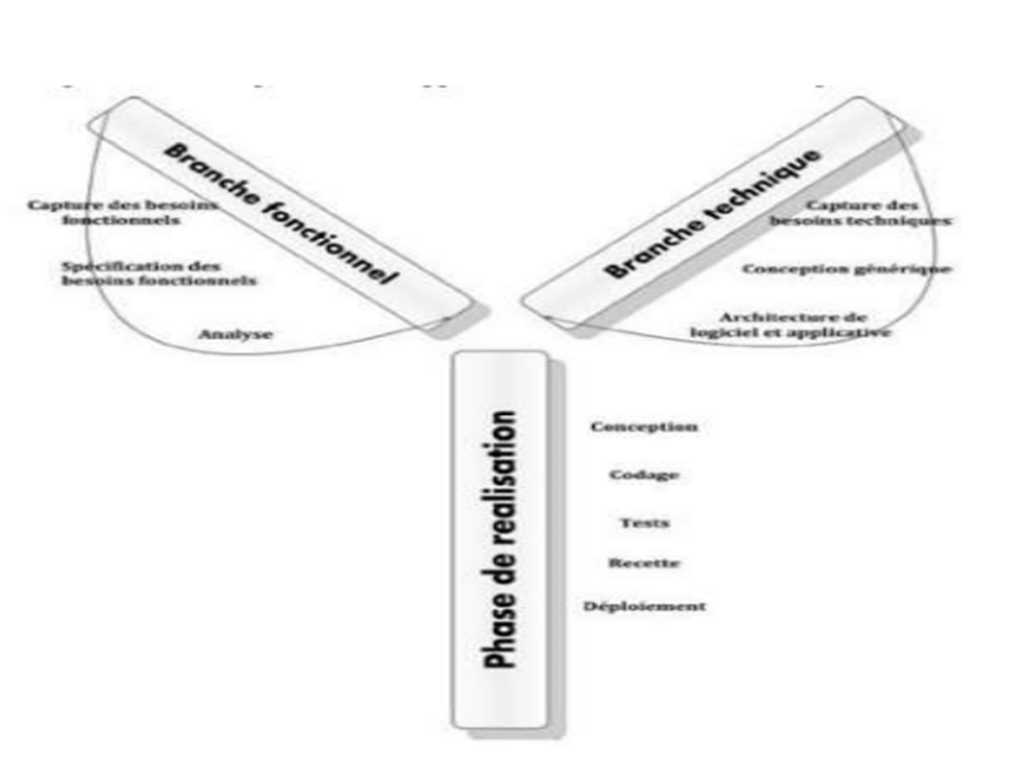

Figure 3 : le processus 2TUP

Les principales étapes de la branche fonctionnelle se présentent comme suit :

* L’étape capture des besoins fonctionnels : Cette phase a pour objectif de définir la frontière fonctionnelle entre le système et son environnement. Les activités attendues des différents utilisateurs par rapport au système.
* L’étape d’analyse : consiste à étudier, précisément, les spécifications fonctionnelles de manière à obtenir une idée de ce que va réaliser le système en terme de métier.

La Branche technique : capitalise un savoir-faire technique et/ou des contraintes techniques. Elle constitue un investissement pour le court et moyen terme. Les techniques développées pour le système peuvent l’être, en effet, indépendamment des fonctions à réaliser.

Les principales étapes de la branche technique se présentent comme suit :

* L’étape capture des besoins techniques : Cette étape recense toutes les contraintes sur les choix de technologies pour la conception du système. Les outils et le matériel sélectionnés ainsi que la prise en compte des contraintes d’intégration avec l’existant (pré requis d’architecture technique).
* L’étape conception générique : Définit les composants nécessaires à la construction de l’architecture technique. Cette conception est complètement indépendante des aspects fonctionnels. Elle permet de générer le modèle de conception technique qui définit le Framework.

La Phase conception et réalisation : consiste à réunir les deux branches, permettant démener une conception applicative et enfin la livraison d'une solution adaptée aux besoins.

Cette fusion conduit à l’obtention d’un processus en forme de Y.

Les principales étapes de cette branche se présentent comme suit :

L’étape conception préliminaire : Cette étape permet de produire le modèle de conception système.

Ce dernier organise le système en composants, délivrant les services techniques et fonctionnels ; ce qui induit le regroupement des informations des branches technique et fonctionnelle.

* L’étape conception détaillée : permet d’étudier comment réaliser chaque composant. Le résultat fournit l’image prête {fabriquer du système complet
* L’étape de codage : permet d’effectuer la production des composants et les tests des unités de code au fur et à mesure de leur réalisation.
* L’étape de recette : consiste à valider les fonctionnalités du système développé.

**Présentation UML**

**Définition**:

UML se définit comme un langage de modélisation graphique et textuel destiné à comprendre et décrire les besoins, spécifier et documenter des systèmes, esquisser des architectures logicielles, concevoir des solutions et communiquer des points de vue. UML Représente le standard de modélisation objet le plus répandu et le plus utilisé aujourd’hui.

UML résulte de l’unification de techniques ayant fait leurs preuves pour l’analyse et la conception de grands logiciels et de systèmes complexes.

* UML est une norme Il est nécessaire qu'une méthode objet soit définie de manière rigoureuse et unique afin de lever les ambiguïtés. De nombreuses méthodes objet ont été définies, mais aucune n'a su s'imposer en raison du manque de standardisation. C'est pourquoi l'ensemble des acteurs du monde informatique a fondé en 1989 l’OMG (Object Management Group), une organisation à but non lucratif, dont le but est de mettre au point des standards garantissant la compatibilité entre des applications programmées à l'aide de langages objet et fonctionnant sur des réseaux hétérogènes (de différents types). A partir de 1997, UML est devenue une norme de l'OMG, ce qui lui a permis de s'imposer en tant que méthode de développement objet et être reconnue et utilisée par de nombreuses entreprises.
* UML est un langage de modélisation objet UML comble une lacune importante des technologies objet, il permet d’exprimer, d’élaborer et de modéliser au sens de la théorie des langages ; de ce fait, il contient les éléments constitutifs de ce derniers: concepts, une syntaxe et une sémantique
* UML décrit un méta modèle La puissance et l’intérêt d’UML est qu’il normalise la sémantique des concepts qu’il véhicule, il repose sur un méta modèle pour permettre à n’importe qui de déchiffrer son intention de manière non équivoque, il est donc primordiale de s’accorder sur la sémantique des éléments de modélisation, bien avant de s’intéresser à la manière de les présenter.
* Les diagrammes UML La notation UML s’articule autour de treize types de diagrammes la représentation des concepts particuliers d’un Ces types de diagrammes sont répartis en deux grands groupes et comportementaux

Figure 4 montre le diagrammes d’UML

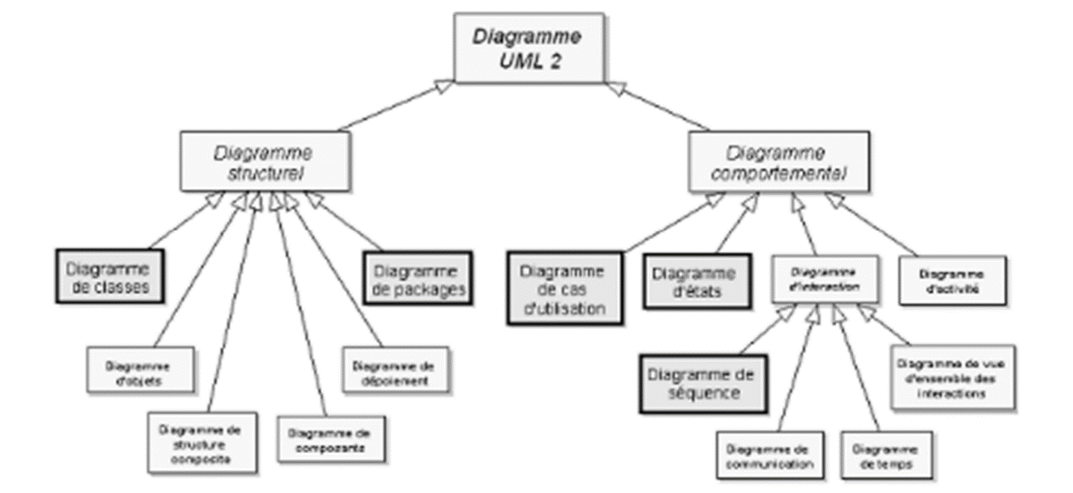

Figure 4 : Diagrammes d’UML

**Diagrammes structurels**

* **Diagramme de classe :** class Diagramme

Les diagrammes de classes expriment de manière générale la structure statique d’un système, en termes de classes et de relations entre ses classes. Outre les classes, ils représentent un ensemble d’interfaces et de paquetages, ainsi que leurs relations.

Les diagrammes de classes contiennent généralement les éléments suivants :

**Les classes :** Une classe est la description d’un ensemble d’objet qui partage les mêmes attributs, les mêmes opérations, les mêmes relations et la même sémantique. Une classe est symbolisée par un rectangle.

La notation UML s’articule autour de treize types de diagrammes ; chacun d’eux étant dédié la représentation des concepts particuliers d’un Système logiciel.

Ces types de diagrammes sont répartis en deux grands groupes : les Diagrammes structurels

**Attribut :** Un attribut est une propriété nommée d’une classe qui décrit un ensemble de valeurs que les instances de cette propriété peuvent prendre. Une classe peut ne pas avoir, comme elle peut avoir un ou plusieurs attributs.

**Opération :** Une opération est une abstraction de ce que peut réaliser un objet et qui est réalisable par tous les objets de la classe. Une classe peut ne pas avoir comme elle peut avoir plusieurs opérations.

Les relations d’association d’agrégation et de composition Une association : représente une relation sémantique durable entre deux classes. Une agrégation est un particulier d’association non symétrique exprimant une relation de contenance. Une composition est une agrégation plus forte

* **Diagramme d’objets :** Object Diagram

Les diagrammes d’objets servent, d’une part à inventorier les objets composant une application à un instant donné ainsi que les relations, d’autre part à donner une image statique des relations entre ces objets. Ils peuvent également être mis en œuvre pour tester la pertinence d’un diagramme de classe.

* **Diagramme de composant :** component Diagram

Les diagrammes de composants servent à représenter la configuration logicielle ainsi que les relations d’un système, en permettant également de représenter les programmes, les sous programmes et les interrelations.

* **Diagramme de déploiement :** déploiement diagramme

Les diagrammes de déploiement représentent un ensemble de nœuds ainsi que leurs relations. On les utilise pour illustrer la vue de déploiement statique d’une architecture. Les diagrammes de déploiement sont apparentés aux diagrammes de composant, car un nœud englobe généralement un ou plusieurs composants

**Diagrammes comportementaux**

* **Diagramme de cas d’utilisation :** use case diagramme

Les diagrammes de cas d’utilisation représentent un ensemble de cas d’utilisation, d’acteurs et leurs relations. Ils représentent la vue statique des cas d’utilisation d’un système et sont particulièrement importants dans l’organisation et la modélisation des comportements d’u système.

**Les cas d’utilisation :**

**Diagramme d’états-transitions :** State machine diagram Ils ont pour rôle de représenter les traitements (opération) qui vont gérer le domaine étudié. Ils définissent l’enchainement de l’état de classe et font donc apparaître l’ordonnancement des travaux. Le diagramme d’états-transition est associé à une classe pour laquelle on gère différents états :

Il permet de représenter tous les états possibles ainsi que les événements qui provoquent les changements d’états.

* **Diagramme d’Interaction :**
* Diagramme de communication : représentation spatiale des interactions entre objets ;
* Diagramme de temps : utilisé pour explorer le comportement des objets d'un système à travers une période de temps. Il est destiné à l’analyse et la conception de systèmes ayant des contraintes temps-réel. Il s’agit là de décrire les interactions entre objets avec des contraintes temporelles forte
* Diagramme de vue d’ensemble d’interaction : permet de donner une vue d’ensemble des interactions du système. Il est réalisé avec le même graphisme que le diagramme d’activité. Chaque élément du diagramme peut ensuite être détaillé à l’aide d’un diagramme de séquence ou d’un diagramme d’activité.
* Diagramme de séquence : Séquence diagramme

Un diagramme de séquence met en évidence le classement des messages par ordre chronologique. En général, on place l’objet qui débute l’interaction à gauche, puis on continue en progressant vers la droite, les objets les plus subordonnés étant tout à fait à droite. On place ensuite les messages envoyés et reçus par ces objets le long de l’axe des ordonnées, par ordre chronologique, du haut vers le bas. Cela donne au lecteur une indication visuelle claire du flot de contrôle dans le temps.

* **Diagramme d’activité :** activité diagramme

Le diagramme d'activité est attaché à une catégorie de classe et décrit le déroulement des activités de cette catégorie. Le déroulement s'appelle "flot de contrôle". Il indique la part prise par chaque objet dans l'exécution d'un travail. Il sera enrichi par les conditions de Séquence.

La modélisation objet consiste à créer une représentation graphique des concepts abstraits, en définissant des vues qui permettent de décrire les principaux aspects du système objet, dans le but de faciliter l’analyse et la conception. Nous avons adopté ce langage de notation pour la conception des diagrammes. De ce fait, elle permet de couvrir le cycle de vie d’un logiciel depuis l’analyse des besoins jusqu’au codage.

5.2 Dictionnaire des données

Le dictionnaire des données est le résultat de la phase de collecte des données. C’est l'ensemble des données correspondant à la description de toutes les entités du modèle. Chaque donnée représentera une rubrique d'information homogène pour chaque entité du système d'information.

Le tableau 18 représente la dictionnaire des données

Tableau 18 : Dictionnaire des données

|  |  |  |  |  |
| --- | --- | --- | --- | --- |
| **Attributs** | **Description** | **Type** | **Taille** | **Observation** |
| email | Mail d’utilisateur | AN | 20 |  |
| roles | Type rôle d’utilisateur | AN |  |  |
| password | Mot de passe d’utilisateur | AN |  |  |
| plainpassword | Mot de passe non hacher d’utilisateur | AN |  |  |
| firstname | Nom d’utilisateur | AN | 20 |  |
| lastname | Prénom d’utilisateur | AN | 20 |  |
| phone | Numero phone | N | 10 |  |
| address | Addresse d’utilisateur | AN | 20 |  |
| googleid | Identification du google d’utilisateur | AN |  |  |
| facebookid | Identification du facebook d’utilisateur | AN |  |  |
| Title professionnal | Nom de la profession d’utilisateur | T | 255 |  |
| statement |  | T | 255 |  |
| createAt | Date création du compte | D |  | dd-mm-yyyy |
| lastLogin | Le dernier authentification | D |  | dd-mm-yyyy |
| education | Education d’utilisateur | N | 25 |  |
| experience | expérience d’utilisateur | N | 25 |  |
| workreference | Reference de la travail | N | 25 |  |
| abilitie |  | N | 25 |  |
| interests | intérêt | N | 25 |  |
| userTemplate | Template de l’utilisateur | N | 25 |  |
| achievement |  | N | 25 |  |
| userlanguage | language | N | 25 |  |
| username | Mail d’utilisateur | AN |  |  |
| photos | Photos d’utilisateur | AN |  |  |
| resetToken | Reset de la jeton | AN |  |  |
| siteweb | url de la site web d’utilisateur | AN |  |  |
| skype | Skype d’utilisateur | AN | 25 |  |
| youtube | Youtube d’utilisateur | AN | 25 |  |
| behance | Behance d’utilisateur | AN | 25 |  |
| twitter | Twitter d’utilisateur | AN | 25 |  |
| linkdin | Linkdln d’utilisateur | AN | 25 |  |
| facebookName | Nom facebook d’utilisateur | AN | 25 |  |
| Year experience | Année d’expérience d’utilisateur | D |  | dd-mm-yyyy |
| time | Temp d’expérience | T |  |  |
| text | Description du travail | T | 255 |  |
| Color | Couleur du Template | AN | 10 |  |
| Font | Font du Template | AN | 10 |  |
| Name | Nom de Template | AN | 20 |  |
| Image | Photos du Template | AN | 20 |  |
| File | Emplacement du Template | AN | 10 |  |
| personName | Nom de la personne | AN | 20 |  |
| Position | Position d’utilisateur | AN | 10 |  |
| Description | Description d’utilisateur | T | 255 |  |
| level | Levels d’utilisateur | AN | 10 |  |
| price | Prix du Template | N | 10 |  |
| Typeprice | Type du choix de prix | AN | 10 |  |
| title | Titre | AN | 10 |  |
| payement | Payement de la tarif | N | 10 |  |
| nameCard | Nom de la carte | AN | 10 |  |
| Token | Token de la payement | AN | 10 |  |
| facture | Facture de la Template a payé | AN | 25 |  |
| Description | Description | T | 255 |  |
| contract |  |  |  |  |
| City | Ville d’utilisateur | AN | 10 |  |
| startMonth | Début de la commencement du parcours | D |  | dd-mm-yyyy |
| endMonth | Fin de la commencement du parcours | D |  | dd-mm-yyyy |
| userCurrent |  | AN | 10 |  |
| Degree | Levels d’utilisateur | AN | 10 |  |
| startYear | Début de la commencement du parcours | D |  | dd-mm-yyyy |
| startYear | Fin du commencement du parcours | D |  | dd-mm-yyyy |

5.3 Règle de gestion

Pour bien fonctionner, une application doit suivre des règles strictes sans lesquelles il est difficile de suivre son évolution. Notre application suit les règles suivantes :

**RG 01** : Chaque utilisateur de l’application doit posséder un compte

**RG 02 :** Seul le Super Administrateur de l’application qui peut attribuer un compte pour voir le payement et la facturation

**RG 03 :** Seul le super Administrateur qui peut gérer les utilisateurs simples

**RG 04** : Chaque utilisateur a un compte bancaire pour faire le payement

**RG 05 :** Chaque payement avoir une facturation

5.4 Représentation et spécification des besoins.

La spécification des besoins représente la première phase du cycle de développement d’une application. Elle doit décrire sans ambiguïté l’application à développer.

Nous allons spécifier l’ensemble des besoins fonctionnels et non fonctionnels liés à notre application. Ensuite, nous allons modéliser les spécifications semi-formelles des besoins à l’aide des diagrammes de cas d’utilisation et les diagrammes de séquences de systèmes.

5.4.1 Spécification des besoins fonctionnels

Cette spécification a pour objet de présenter les besoins fonctionnels auxquels doit répondre notre application.

1. **Identification des acteurs**

Nous allons maintenant énumérer les acteurs susceptibles d’interagir avec le système. Tout d’abord, nous commençons par définir ce qu’on entend par le terme acteur.

Définition :

Un acteur représente l'abstraction d'un rôle joué par des entités externes (utilisateur, dispositif matériel ou autre système) qui interagissent directement avec le système étudié.

Dans notre cas, on n’a 3 acteurs : Visiteur, Utilisateur, administrateur

* Visiteur : C’est un acteur qui est en train de fouiller sur le net pour chercher le Template du CV
* Utilisateur simple : cet acteur est un visiteur ayant déjà créé un compte sur notre site pour chercher pour faire ou créer le CV, voir le tarif du CV, et le payement.
* Administrateur : cet acteur assure le dynamisme du site et veille sur les mises à jour des informations (Template du CV, facturation des clients déjà fait le payement), responsable du payement par client.

1. **Identification de cas d’utilisation**

Un cas d’utilisation (use case) représente un ensemble de séquences d’actions réalisée par le système et produisant un résultat observable intéressant pour un acteur particulier. Un cas d’utilisation modélisé un service rendu par le système. Il exprime les interactions acteurs/système et apporte une valeur ajoutée « notable » à l’acteur concerné.

Tableau 18 représente les cas d’utilisation obtenus par les messages entre acteurs et système

Tableau 18 représente les cas d’utilisation obtenus par les messages entre acteurs et système

|  |  |  |
| --- | --- | --- |
| **Cas d’utilisation** | **Acteur** | **Message émis/reçus** |
| Consulter | Visiteur | Chercher le Template disponible sur cette site |
| Voir les listes de la Template |
| S’inscrire | Visiteur | Demande d’inscription |
| Remplissage d’information |
| S’authentifier | Utilisateur simple | Demande d’authentification |
| Résultat d’authentification |
| Voir le Template | Utilisateur simple | Sélection de la Template préfère |
| Résultat de la Template sélectionnée |
| Voir les informations remplir | Utilisateur simple | Validation de formulaire |
| Affichage d’information existe |
| Voir la forme de la Template de cette CV | Utilisateur simple | Download de cette CV |
| Validation de cette confirmation |
| Voir le tarif de la CV | Utilisateur simple | Faire une sélection de la tarif |
| Résultat de la sélection |
| Voir le formulaire du payement par stripe | Utilisateur simple | Faire un payement |
| Résultat de la payement |
| Téléchargement de la CV automatique et manuel | Utilisateur simple | Téléchargement de cette en pdf |
| Résultat de la téléchargement |
| Historique de la CV de cette utilisateur | Utilisateur simple | Liste de la CV effectué |
| Résultat de la liste affiche en résume |
| Voir le tableau de bord | Administrateur | Demande de consultation du tableau de bord |
| Affichage du tableau de bord |
| Gérer un utilisateur | Administrateur | Demande de gérer l’utilisateur |
| Affichage des utilisateurs inscrit |
| Gérer le payement | Administrateur | Demande de gérer le payement |
| Affichage des payements des client effectue le payement |

5.4.2. Analyse de besoins fonctionnels

Dans la suite, nous désignons, par centre d’intérêt, les différents services offerts par notre application :

Apres l’authentification, les utilisateurs pourront entrer dans l’application qui lui permet

**ADMINISTRATEUR**

* Voir le tableau de bord
* Consultent la liste de client inscrit dans l’application
* Gérer les utilisateurs
* Gérer les payements

**CLIENT**

* Voir le page d’accueil
* Choisir le Template du CV et le thème
* Remplir l’information utilisée dans le CV
* Faire un payement par compte bancaire

5.4.2 Spécification des besoins non fonctionnel

**a)** Les besoins non fonctionnels spécifient les propriétés du système telles que les contraintes d’environnement et d’implémentation, la performance, la maintenance, l’extensibilité et la flexibilité. Certains besoins non fonctionnels sont généraux et ne peuvent pas être rattachés à un cas d’utilisation particulier

**b)** Les contraintes ergonomiques

Les contraintes ergonomiques sont les contraintes liées à l’adaptation entre les fonctionnalités de l’application, leurs interfaces et leur utilisation.

Pour notre application, nous devons obéir aux contraintes ergonomiques suivantes :

* Permettre un accès rapide dans l’application
* Interface simple et compréhensible
* L’application doit être développée avec un langage compréhensible
* Présenter les informations d’une façon simple et claire
* Faire apparaître les choix ou les saisies de l’information

**c) Les contrainte techniques**

Les contraintes techniques remarquées durant l’analyse sont

* Il faut que toutes les interfaces de l’application soient homogènes. En effet, les différentes pages doivent suivre le même modèle de représentation (couleurs, images, textes défilant) de chaque acteur (Client, Administrateur)
* Le code doit être extensible et maintenable pour faciliter toute opération d’amélioration ou d’optimisation

**d) Les contrainte de déploiement**

Pour les contraintes de déploiement, voici ce que nous pouvons citer :

* L’application doit être déployée sur un ordinateur avec un système d’exploitation Windows ou Linux (multiplateforme)
* La spécification des besoins fonctionnels et non fonctionnels procure une vision claire du sujet et une compréhension plus profonde des tâches à réaliser. Elle mène également à prévoir une spécification semi-formelle de l’application

5.4.3 Spécification semi-formelle des besoins

La phase de modélisation nécessite des méthodes permettant de mettre en place un modèle d’analyse. Dans ce cas, nous avons adopté le langage UML, « Unified Modeling Language », qui est un langage de modélisation graphique des données et des traitements. À travers le langage UML, nous pouvons donner plusieurs vues d’un système grâce aux différents diagrammes qu’on va concevoir.

UML n’est pas une méthode (i.e. Une description normative des étapes de la modélisation): ses auteurs ont, en effet, estimé qu’il n’était pas opportun de définir une méthode en raison de la diversité des cas particuliers. Ils ont préféré se borner à définir un langage graphique qui permet de représenter et de communiquer les divers aspects d’un système d’information UML est caractérisé par un travail d’expert qui utilise l’approche orientée objet et suivant une norme. Sa notation limite les ambiguïtés et les incompréhensions. Il est aussi indépendant du langage de programmation et peut être utilisé pour modéliser n’importe quel système.

1. **Diagramme de cas d’utilisation de l’application**

Les cas d’utilisation sont une technique de description du système étudié privilégiant le point de vue de l’utilisateur. Il s’agit de la solution UML pour représenter le modèle conceptuel. Les cas d’utilisation décrivent sous la forme d’actions et de réactions, le comportement d’un système du point de vue d’un 58 utilisateur. Les cas d’utilisation servent à structurer les besoins des utilisateurs et les objectifs correspondants du système.

Les éléments constitutifs des cas d’utilisation sont :

- Acteur : entité externe qui agit sur le système. Le terme acteur ne désigne pas seulement les utilisateurs humains, mais est des classificateurs qui représentent des rôles au travers d'une certaine utilisation (cas) et non pas des personnes physiques. Ce sont des acteurs types.

* Cas d’utilisation : ensemble d’actions réalisées par d’un acteur.
* Les cas d’utilisation peuvent être structurés
* Les cas d’utilisation peuvent être organisés en paquetages

L’ensemble des cas d’utilisation décrit les objectifs du système

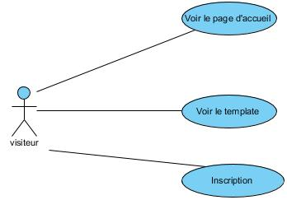 La figure 5 : Représente le diagramme de cas d’utilisation pour un visiteur

Figure 5 : Diagramme de cas d’utilisation

Avant de devenir client, un visiteur ne possède que la possibilité de voir la page

d’accueil et le Template, et la possibilité de faire l’inscription.

La figure 6 : Représente le diagramme de cas d’utilisation du 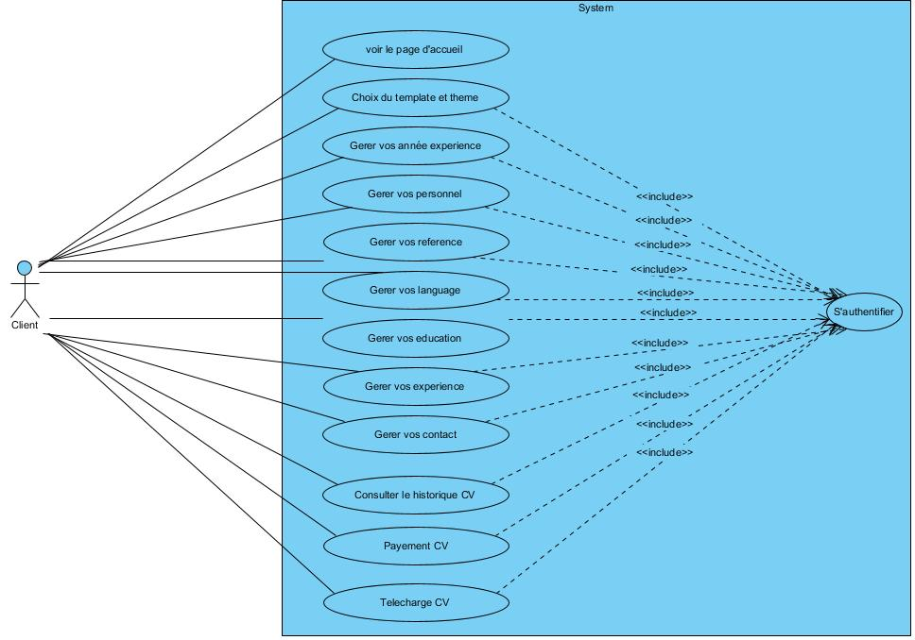client

Figure 6 : Diagramme de cas d’utilisation du client

La figure 7 : Représente le diagramme de cas d’utilisation pour l’administrateur

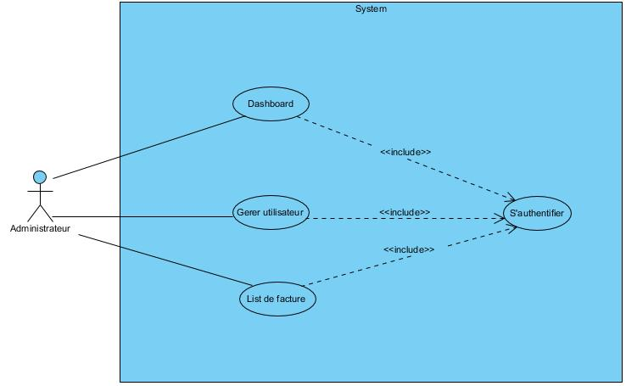

Figure 7 : Diagramme de cas d’utilisation d’administrateur

La figure 8 : Représente le diagramme de cas d’utilisation 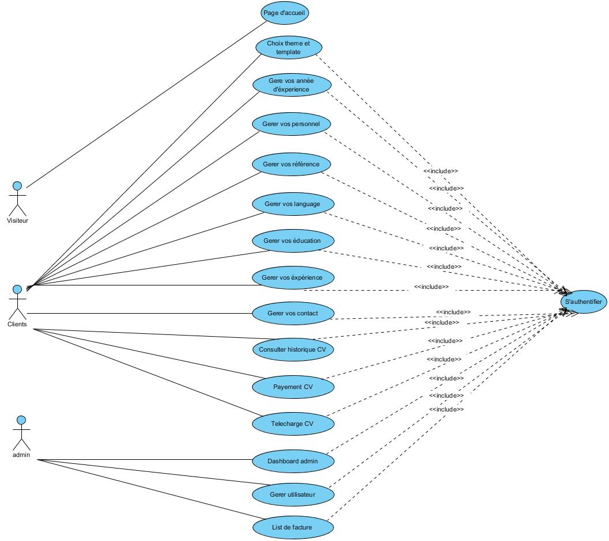globale de l’application

Figure 8 : Diagramme de cas d’utilisation globale de l’application

* Raffinement de cas d’utilisation

Le raffinement consiste à avoir une approche de conception où on affine à chaque étape le niveau de détails de chaque cas d’utilisation

* Cas d’utilisation « Gérer les information personnel »

Figure 9 montre le diagramme de cas d'utilisation pour gérer information personnelle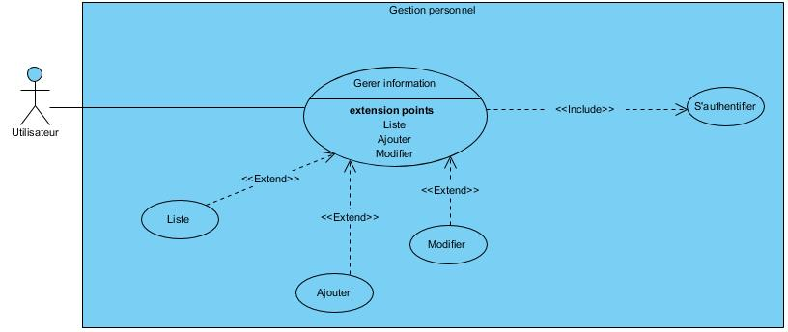

Figure 9 : Diagramme de cas d'utilisation pour gérer information personnelle

Table 20 montre la description de cas d’utilisation d’information utilisateur

Tableau 20 : Description de cas d'utilisation pour gérer information personnelle

|  |  |
| --- | --- |
| **Titre** | **Gérer information** |
| **But** | Ajouter, lister, modifier les information |
| **Résume** | L’utilisateur elle-même peut modifier leur information |
| **Acteur** | Utilisateur |
| **DESCRIPTION DES ENCHAINNEMENT** |  |
| Préconditions | Post conditions |
| L’utilisateur est authentifié | -Affichage de l’opération d’enregistrement et la liste des information personnel |
| SCENARIO NORMAL |  |
| -Après l’authentification le système affiche le List de la Template CV  -L’utilisateur peut choisir le thème  -Le système affiche les Template d’expérience est l’utilisateur peut choisir l’année d’expérience  -Le système affiche l’information de l’utilisateur est il peut faire la modification est la validation est clique le bouton next pour valider le modification |  |

* Cas d’utilisation « gérer l’expérience »

Figure 10 montre le diagramme de cas d'utilisation pour « Gérer expérience » 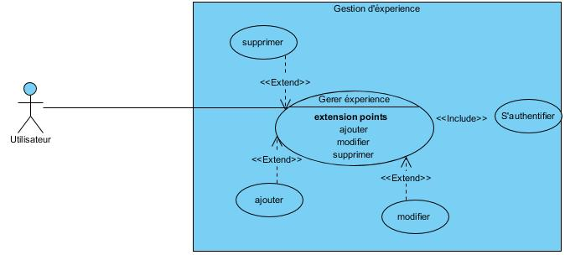

Figure 10 : Diagramme de cas d'utilisation pour « Gérer expérience »

Tableau 21 montre la description de cas d’utilisation « Gérer expérience «

Tableau 21 : Description de cas d’utilisation gérer expérience

|  |  |
| --- | --- |
| **Titre** | **Gérer expérience** |
| **But** | Ajouter, lister, modifier l’expérience |
| **Résume** | L’utilisateur elle-même peut modifier leur expérience |
| **Acteur** | Utilisateur |
| **DESCRIPTION DES ENCHAINNEMENT** |  |
| Préconditions | Post conditions |
| L’utilisateur est authentifié | -Affichage de l’opération d’enregistrement et la liste d’expérience professionnel |
| SCENARIO NORMAL |  |
| -Après l’authentification le système affiche la liste de la Template CV  -L’utilisateur peut cliquer sur le résume  - Le système affiche l’historique est la dernière sélection de la Template  -L’utilisateur sélectionner le dernier Template sélectionner  -Le système affiche les information d’expérience avec les formulaire d’expérience il peut faire la modification est la validation après clique le bouton next pour valider l’ajout et le modification |  |

* Cas d’utilisation « gérer l’éducation et formation «

Figure 11 montre le diagramme de cas d'utilisation pour « Gérer formation »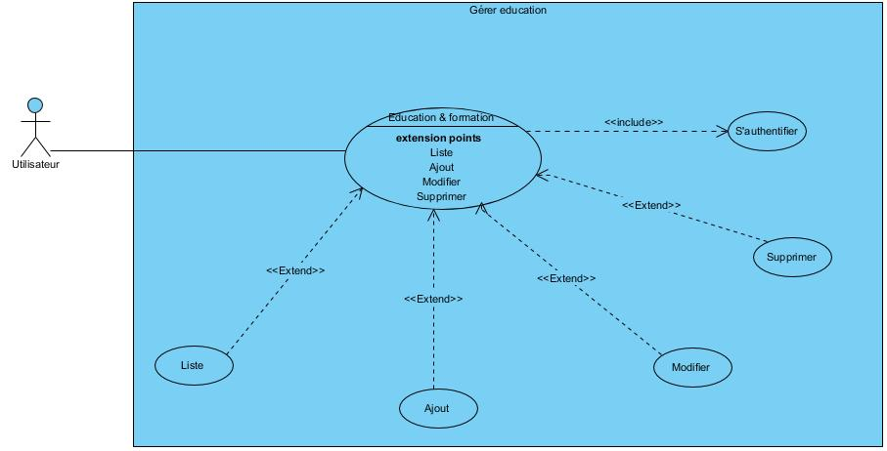

Figure 11 : Diagramme de cas d'utilisation pour « Gérer formation »

Tableau 22 montre la description du cas d’utilisation « Gérer éducation »

Tableau 22 : Description de cas d’utilisation « Gérer éducation »

|  |  |
| --- | --- |
| **Titre** | **Gérer éducation** |
| **But** | Ajouter, lister, supprimer, modifier l’éducation et la formation |
| **Résume** | L’utilisateur elle-même peut modifier leur éducation et la formation |
| **Acteur** | Utilisateur |
| **DESCRIPTION DES ENCHAINNEMENT** |  |
| Préconditions | Post conditions |
| L’utilisateur est authentifié | -Affichage de l’opération d’enregistrement et la liste d’éducation et la formation |
| SCENARIO NORMAL |  |
| -Après l’authentification le système affiche la liste de la Template CV  -L’utilisateur peut cliquer sur le résume  - Le système affiche les historique est le dernier sélection de la Template  -L’utilisateur sélectionner le dernier Template sélectionner  -Le système affiche les information d’éducation et la formation et formulaire, il peut faire la modification est la validation après clique le bouton next pour valider l’ajout ou le modification |  |

* Cas d’utilisation « gérer compétence et aptitude »

Figure 12 montre le diagramme de cas d'utilisation pour gérer la compétence

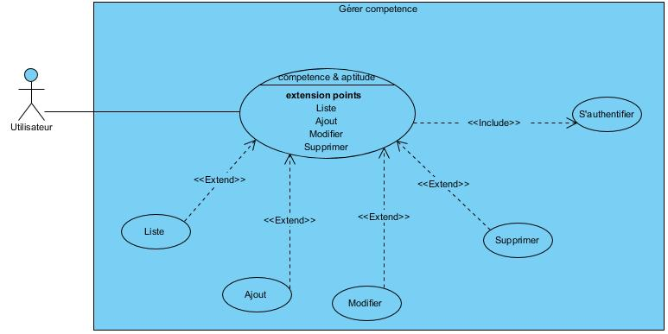

Figure 12 : Diagramme de cas d'utilisation pour « Gérer la compétence »

Tableau 23 montre la description du cas d’utilisation « Gérer compétence «

Tableau 23 : Description de cas d’utilisation « Gérer compétence »

|  |  |
| --- | --- |
| **Titre** | **Gérer compétence** |
| **But** | Ajouter, lister, supprimer, modifier leur compétence |
| **Résume** | L’utilisateur elle-même peut modifier leur compétence |
| **Acteur** | Utilisateur |
| **DESCRIPTION DES ENCHAINNEMENT** |  |
| Préconditions | Post conditions |
| L’utilisateur est authentifié | -Affichage de l’opération d’enregistrement et la liste de compétence |
| SCENARIO NORMAL |  |
| -Après l’authentification le système affiche la liste de la Template CV  -L’utilisateur peut cliquer sur le résume  - Le système affiche les historique est le dernier sélection de la Template  -L’utilisateur sélectionner le dernier Template sélectionner  -Le système affiche les compétence et la formulaire de la compétence, il peut faire la modification est après clique le bouton next pour valider l’ajout ou le modification. |  |

* Cas d’utilisation « gérer la réalisation et re compétence «

Figure 13 montre le diagramme de cas d'utilisation pour Gérer la réalisation

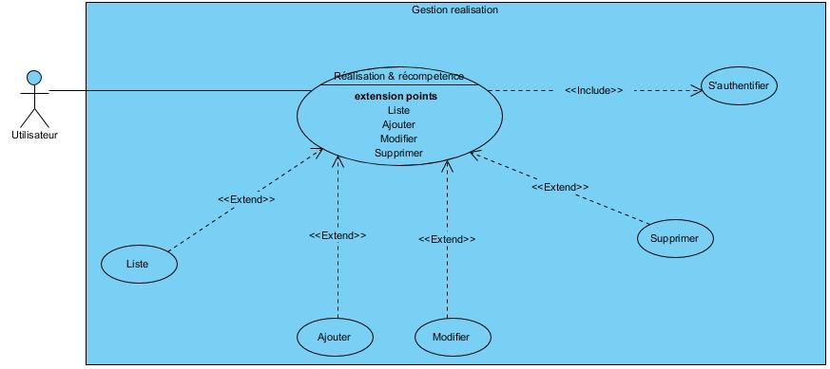

Figure 13 : Diagramme de cas d'utilisation pour « Gérer la réalisation »

Tableau 24 montre la description du cas d’utilisation « Gérer la réalisation «

Tableau 24 : Description de cas d’utilisation « Gérer réalisation »

|  |  |
| --- | --- |
| **Titre** | **Gérer réalisation** |
| **But** | Ajouter, lister, supprimer ,modifier leur réalisation |
| **Résume** | L’utilisateur elle-même peut modifier leur réalisation |
| **Acteur** | Utilisateur |
| **DESCRIPTION DES ENCHAINNEMENT** |  |
| Préconditions | Post conditions |
| L’utilisateur est authentifié | -Affichage de l’opération d’enregistrement et la liste de la réalisation |
| SCENARIO NORMAL |  |
| -Après l’authentification le système affiche la liste de la Template CV  -L’utilisateur peut cliquer sur le résume  - Le système affiche les historique est le dernier sélection de la Template  -L’utilisateur sélectionner le dernier Template sélectionner  -Le système affiche les réalisation et la formulaire de la réalisation, il peut faire la modification est après clique le bouton next pour valider l’ajout ou le modification. |  |

* Cas d’utilisation « gérer l’intérêt »

Figure 14 montre le diagramme de cas d'utilisation pour « Gérer l’intérêt »

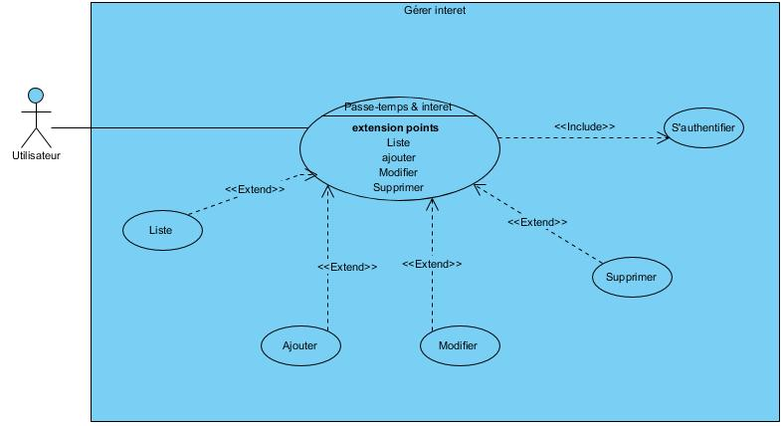

Figure 14 : Diagramme de cas d'utilisation pour « Gérer l’intérêt »

Tableau 25 montre la description du cas d’utilisation « Gérer l’intérêt »

Tableau 25 :  Description de cas d’utilisation « Gérer l’intérêt »

|  |  |
| --- | --- |
| **Titre** | **Gérer l’intérêt** |
| **But** | Ajouter, lister, supprimer, modifier leur intérêt |
| **Résume** | L’utilisateur elle-même peut modifier leur intérêt |
| **Acteur** | Utilisateur |
| **DESCRIPTION DES ENCHAINNEMENT** |  |
| Préconditions | Post conditions |
| L’utilisateur est authentifié | -Affichage de l’opération d’enregistrement et la liste de l’intérêt |
| SCENARIO NORMAL |  |
| -Après l’authentification le système affiche la liste de la Template CV  -L’utilisateur peut cliquer sur le résume  - Le système affiche l’historique est la dernière sélection de la Template  -L’utilisateur sélectionner le dernier Template sélectionner  -Le système affiche les intérêts et le formulaire de l’intérêt, il peut faire la modification est après clique le bouton next pour valider l’ajout ou la modification. |  |

* Cas d’utilisation « gérer référence »

Figure 15 montre le diagramme de cas d'utilisation pour gérer la référence

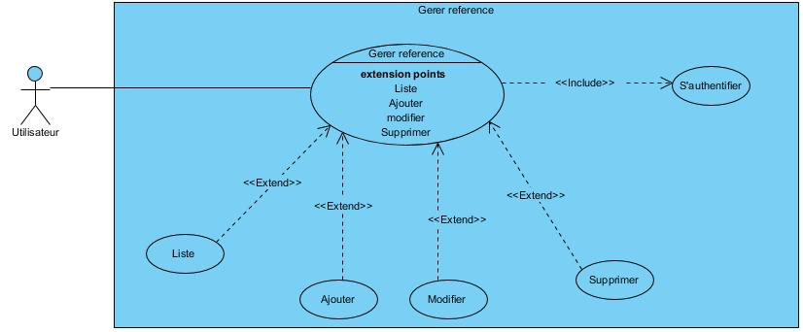

Figure 15 : Diagramme de cas d'utilisation pour gérer la référence

Tableau 26 montre la description du cas d’utilisation « Gérer référence «

Tableau 26 : Description de cas d’utilisation « Gérer référence »

|  |  |
| --- | --- |
| **Titre** | **Gérer la référence** |
| **But** | Ajouter, lister, supprimer, modifier leur référence |
| **Résume** | L’utilisateur elle-même peut modifier leur référence |
| **Acteur** | Utilisateur |
| DESCRIPTION DES ENCHAINNEMENT |  |
| Préconditions | Post conditions |
| L’utilisateur est authentifié | -Affichage de l’opération d’enregistrement et la liste de la référence |
| SCENARIO NORMAL |  |
| -Après l’authentification le système affiche la liste de la Template CV  -L’utilisateur peut cliquer sur le résume  - Le système affiche les historique est le dernier sélection de la Template  -L’utilisateur sélectionner le dernier Template sélectionner  -Le système affiche les références et le formulaire de référence, il peut faire la modification est après clique le bouton next pour valider l’ajout ou la modification. |  |

* Cas d’utilisation « gérer langage »

Figure 16 : Diagramme de cas d'utilisation pour « Gérer langage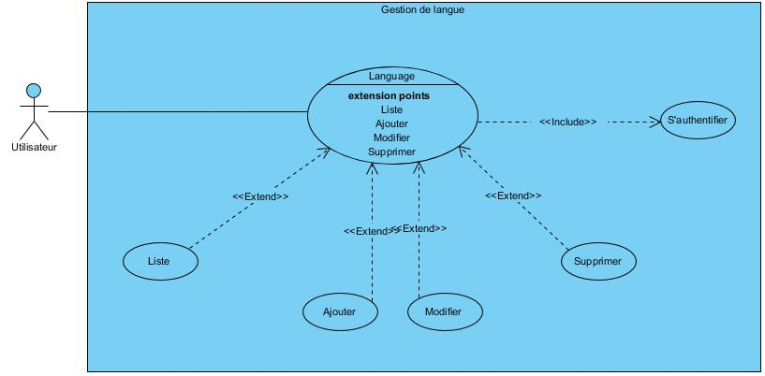 »

Figure 16 : Diagramme de cas d'utilisation pour « Gérer langage »

Tableau 27 montre la description du cas d’utilisation « Gérer langage »

Tableau 27 : Description de cas d’utilisation « Gérer langage »

|  |  |
| --- | --- |
| **Titre** | **Gérer langage** |
| **But** | Ajouter, lister, supprimer, modifier leur langage |
| **Résume** | L’utilisateur elle-même peut modifier leur langage |
| **Acteur** | Utilisateur |
| DESCRIPTION DES ENCHAINNEMENT |  |
| Préconditions | Post conditions |
| L’utilisateur est authentifié | -Affichage de l’opération d’enregistrement et la liste de la langue |
| SCENARIO NORMAL |  |
| -Après l’authentification le système affiche la liste de la Template CV  -L’utilisateur peut cliquer sur le résume  - Le système affiche l’historique est la dernière sélection de la Template  -L’utilisateur sélectionner le dernier Template sélectionner  -Le système affiche les langages et le formulaire du langage, il peut faire la modification est après clique le bouton Next pour valider l’ajout ou la modification. |  |

* Cas d’utilisation « gérer payement «

Figure 17 : Diagramme de cas d'utilisation pour « Gérer le payement »

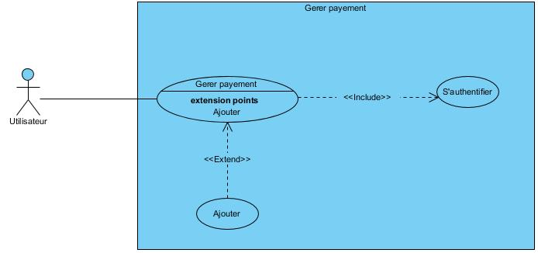

Figure 17 : Diagramme de cas d'utilisation pour « Gérer le payement »

Tableau 28 montre la description du cas d’utilisation « Gérer payement «

Tableau 28 : Description de cas d’utilisation « Gérer payement »

|  |  |
| --- | --- |
| **Titre** | **Gérer payement** |
| **But** | Ajouter leur payement |
| **Résume** | L’utilisateur elle-même peut ajouter leur payement |
| **Acteur** | Utilisateur |

|  |  |
| --- | --- |
| DESCRIPTION DES ENCHAINNEMENT |  |
| Préconditions | Post conditions |
| L’utilisateur est authentifié | -Affichage de l’opération d’enregistrement et la payement |
| SCENARIO NORMAL |  |
| -Après l’authentification le système affiche la liste de la Template CV  -L’utilisateur peut cliquer sur le résume  - Le système affiche l’historique est la dernière sélection de la Template  -L’utilisateur sélectionner le dernier Template sélectionner  -Le système affiche le bouton de téléchargement est on clique ça  -Le système affiche les listes du tarif, est on clique le tarif  -Le system affiche le formulaire de la payement, l’utilisateur valider les formulaire pour obtenir le page de téléchargement de la CV -Le système affiche le page de réussi avec le bouton de la téléchargement de cette CV |  |

* Cas d’utilisation « gérer utilisateur »

Figure 18 montre le diagramme de cas d'utilisation pour « Gérer l’utilisateur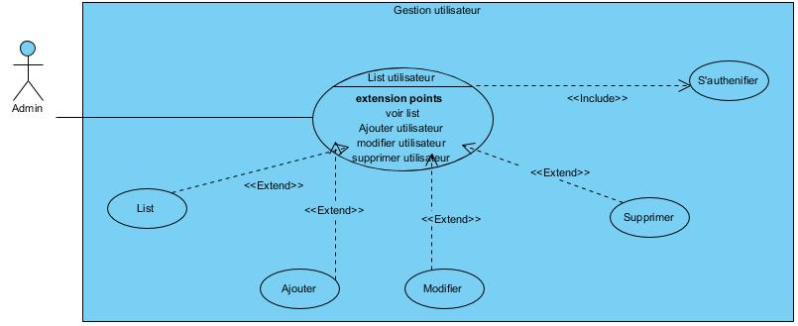 »

Figure 18 : Diagramme de cas d'utilisation pour « Gérer l’utilisateur »

Tableau 29 montre la description du cas d’utilisation « Gérer utilisateur «

Tableau 29 : Description de cas d’utilisation « Gérer utilisateur »

|  |  |
| --- | --- |
| **Titre** | **Gérer utilisateur** |
| **But** | Ajouter, lister, supprimer, modifier les utilisateur |
| **Résume** | L’administrateur elle-même peut ajouter, lister, supprimer, modifier les utilisateur |
| **Acteur** | Administrateur |
| DESCRIPTION DES ENCHAINNEMENT |  |
| Préconditions | Post conditions |
| L’Administrateur est authentifié | -Affichage de la liste des utilisateur |
| SCENARIO NORMAL |  |
| -Après l’authentification le système affiche la liste le tableau de bord  -Affichage de la liste des utilisateur inscrit dans le sublimecv -Information de chaque utilisateur inscrit |  |

* Cas d’utilisation « gérer facturation »

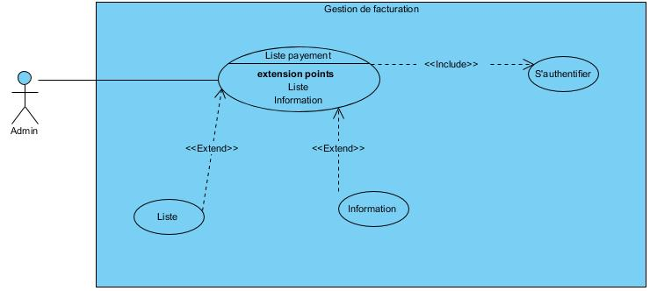Figure 19 montre le diagramme de cas d'utilisation pour gérer le payement

Figure 19 : Diagramme de cas d'utilisation pour « Gérer le payement »

Tableau 30 montre la description du cas d’utilisation « Gérer facturation «

Tableau 30 : Description de cas d’utilisation « Gérer facturation »

|  |  |
| --- | --- |
| **Titre** | **Gérer facturation** |
| **But** | Lister, voir l’information de la facture |
| **Résume** | L’administrateur elle-même peut lister, et voir les information utilisateur |
| **Acteur** | Administrateur |
| DESCRIPTION DES ENCHAINNEMENT |  |
| Préconditions | Post conditions |
| L’Administrateur est authentifié | -Affichage de la liste des factures d’utilisateur |
| SCENARIO NORMAL |  |
| -Après l’authentification le système affiche la liste le tableau de bord  -Affichage de la liste des factures payer par les utilisateurs -Information de chaque facture des utilisateur |  |

**5.4.4 Priorisation des cas d’utilisation**

La priorité des cas d’utilisation est conforme au besoin de l’utilisateur et de la fonctionnalité de l’application. Ce qui veut dire que ce sont ceux qui ont le plus de priorité garantit le fonctionnement maximal de l’application.

* Indice 1 : Cas d’utilisation les plus prioritaires.
* Indice 2 : Cas d’utilisation prioritaires.
* Indice 3 : Cas d’utilisation les moins prioritaires

Dans cette partie, on va décrire la priorisation de cas d’utilisation pour les acteurs « Visiteur, Client, et l’Administrateur »

Tableau 31 montre la priorisation de cas d’utilisation visiteur

Tableau 31 : Priorisation de cas d’utilisation visiteur

|  |  |
| --- | --- |
| **Nom du cas d’utilisation** | **Priorité** |
| Voir la page d’accueil | 1 |
| Voir le Template | 2 |
| S’inscrire | 3 |

Tableau 32 montre la priorisation de cas d’utilisation client

Tableau 32 : Priorisation de cas d’utilisation client

|  |  |
| --- | --- |
| **Nom du cas d’utilisation** | **Priorité** |
| Voir la page d’accueil | 1 |
| Voir le Template | 1 |
| S’inscrire | 1 |
| Voir les thème | 2 |
| Gérer les Template d’expérience | 2 |
| Gérer les information personnel | 2 |
| Gérer l’expérience pro | 2 |
| Gérer l’éducation | 2 |
| Gérer les compétence | 2 |
| Gérer le réalisation | 2 |
| Gérer l’intérêt | 2 |
| Gérer le référence | 2 |
| Gérer le language | 2 |
| Gérer le tarif | 2 |
| Gérer le payement | 2 |
| Voir le Template de réussite | 3 |
| Voir l’historique | 3 |

Tableau 32 montre la priorisation de cas d’utilisation d’administrateur

Tableau 33 : Cas d’utilisation de l’administrateur

|  |  |
| --- | --- |
| **Nom du cas d’utilisation** | **Priorité** |
| Voir la page d’accueil | 1 |
| S’authentifier | 1 |
| Voir le liste utilisateur | 2 |
| Voir le liste payement | 2 |

5.4.5 Diagramme de séquence système

Avant de procéder au codage, il est intéressant de savoir à peu près les possibles interactions entre les objets, selon un point de vue temporel pour un cas d’utilisation spécifique. Le diagramme de séquence est diagramme d'interaction mettant l'accent sur la chronologie de l'envoi des messages. Ces diagrammes permettent d'établir un lien entre les diagrammes de cas d'utilisation et les diagrammes de classes : ils montrent comment des objets communiquent pour réaliser une certaine fonctionnalité. Ils apportent ainsi un aspect dynamique à la modélisation du système.

**Formalisme :**

Dans un diagramme de séquence système, on retrouve les éléments de la liste suivante :

* Message ou appel à une procédure : en flèche continue ;
* Message de retour : en flèche discontinue ;
* Message réflexif : par une flèche réflexive sur le même élément ;
* Bloc d’instruction alternative : bloc « alt »
* Bloc d’instruction optionnelle : bloc « opt »
* Bloc d’itération : bloc « loop »
* Bloc de référence : bloc « ref » qui renvoie vers un autre diagramme de séquence ;
* Ligne de vie : représentée en trait bleu continu.

Dans cette partie, nous allons montrer tous les scénarios de notre application ainsi que leurs représentations par des diagrammes de séquence.

Diagramme de séquence pour tout le cas d’utilisation d’un acteur visiteur

Figure 20 montre le diagramme de séquence pour les cas d’utilisations un acteur visiteur

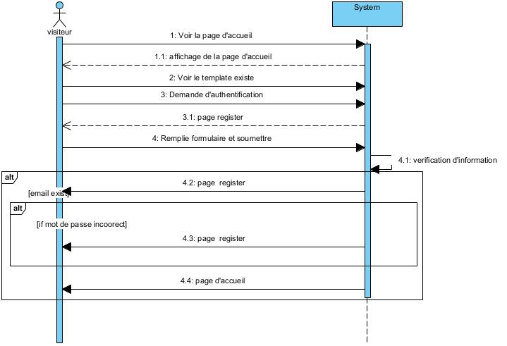

Figure 20 : Diagramme de séquence pour les cas d’utilisations un acteur visiteur

* Diagramme de séquence « S’authentifier »

Figure 21 : Diagramme de séquence pour les cas d’utilisations un acteur s’authentifier

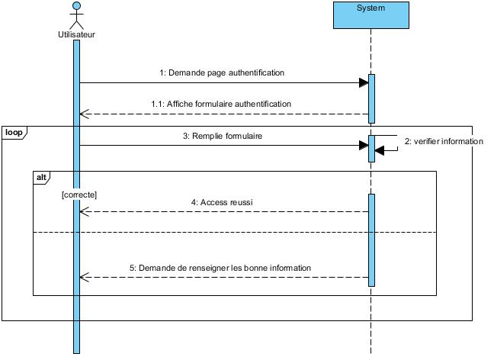

Figure 21 : Diagramme de séquence pour les cas d’utilisations un acteur s’authentifier

Montre le diagramme de séquence pour tous les cas d’utilisation voire information personnelle

* Diagramme de séquence « Gérer information utilisateur «

Figure 22 : Diagramme de séquence pour les cas d’utilisations « information personnel «

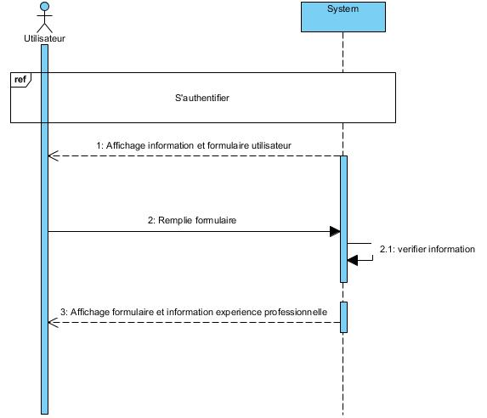

Figure 22 : Diagramme de séquence pour les cas d’utilisations « information personnel «

* Diagramme de séquence « Gérer éducation «

Figure 23 montre le diagramme de séquence pour le cas d’utilisation « éducation « 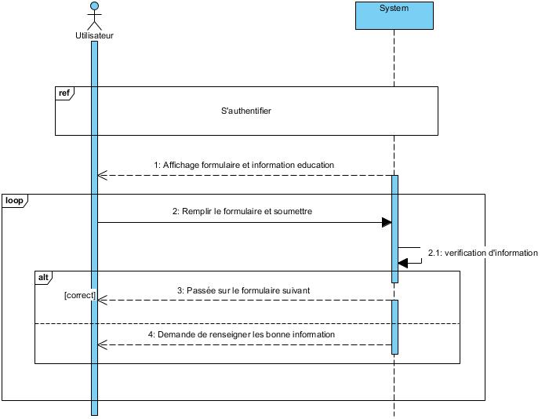

Figure 23 : Diagramme de séquence pour les cas d’utilisations « éducation »

* Diagramme de séquence « Gérer compétence «

Figure 24 montre le diagramme de la « Gérer le compétence »

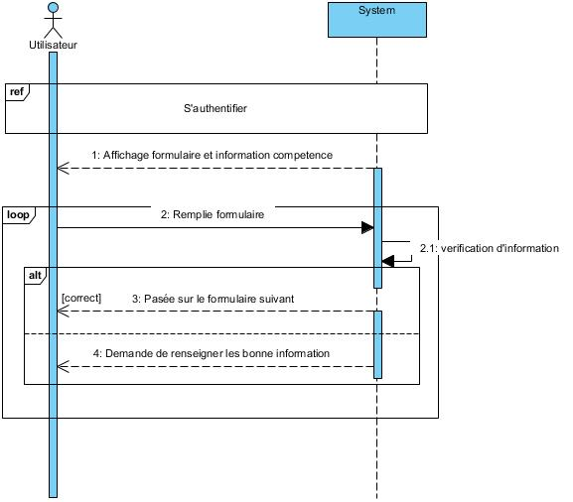

Figure 24 : Diagramme de séquence pour les cas d’utilisations « compétence«

* Diagramme de séquence « Gérer réalisation »

Figure 25 montre le diagramme de séquence « Gérer réalisation »

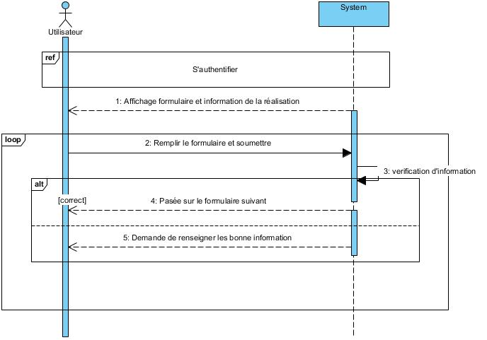

Figure 25 : Diagramme de séquence pour les cas d’utilisations « information réalisation «

* Diagramme de séquence « Gérer intérêt »

Le figure 29 montre le diagramme de séquence de l’intérêt

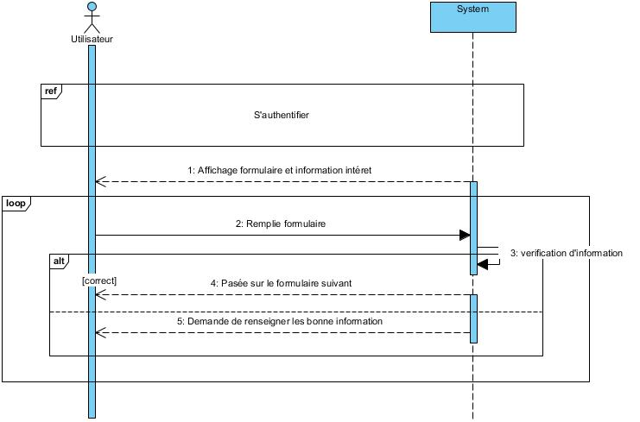

Figure 26 : Diagramme de séquence pour les cas d’utilisations « Intérêt »

* Diagramme de séquence « Gérer référence «

Le figure 27 montre le diagramme de séquence de référence

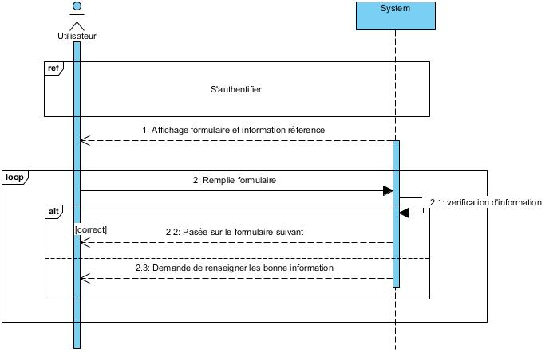

Figure 27 : Diagramme de séquence pour les cas d’utilisations « référence «

* Diagramme de séquence « Gérer language »

Le figure 28 montre le diagramme de séquence de la language

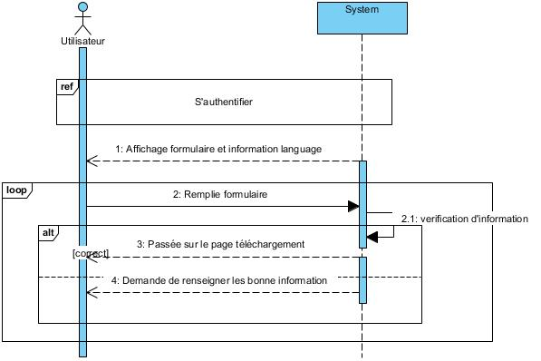

Figure 28 : Diagramme de séquence pour les cas d’utilisations « langage »

* Diagramme de séquence « Gérer payement »

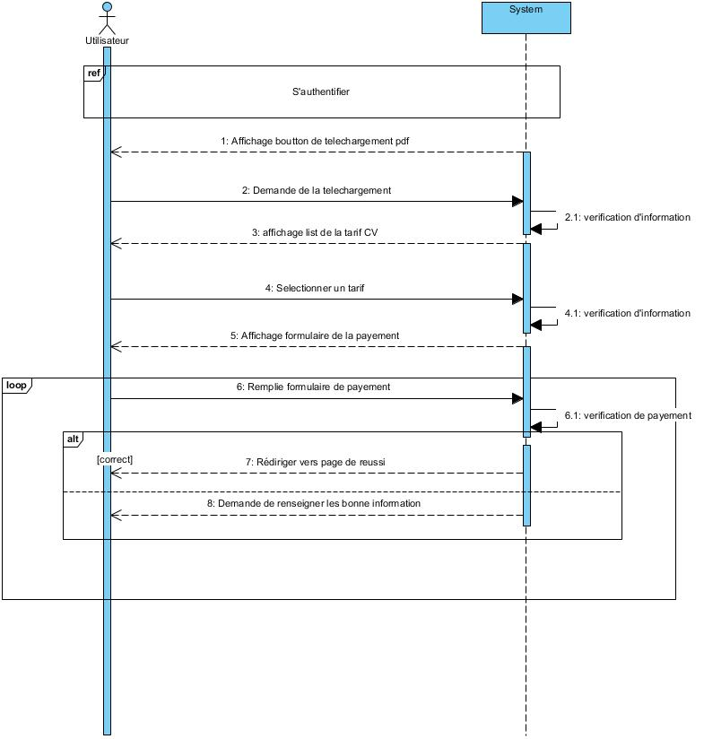Le figure 29 montre le diagramme de séquence de payement

Figure 29 : Diagramme de séquence pour les cas d’utilisations « Payement »

5.5. Modélisation du domaine

Un modèle du domaine est une visualisation des concepts d’un domaine du monde réel. L’élaboration du modèle des classes du domaine permet d’opérer une transition vers une véritable modélisation objet.

L’analyse du domaine est une étape totalement séparée de l’analyse des besoins. Elle peut être menée avant, en parallèle ou après cette dernière. La phase d’analyse du domaine permet d’élaborer la première version du diagramme de classe appelée modèle du domaine. Ce modèle doit définir les classes qui modélisent les entités ou concepts présents dans le domaine de l’application. Il s’agit donc de produire un modèle des objets du monde réel dans un domaine donné. Ces entités ou concepts sont identifiés directement à partir de la connaissance du domaine ou par des entretiens avec des experts du domaine.

**Pour établir le diagramme, on suit des étapes :**

* Identifier les entités ou concepts du domaine ;
* Identifier et ajouter les associations et les attributs ;
* Organiser et simplifier le modèle en éliminant les classes redondantes

La figure 30 suivante représente la modélisation de domaine

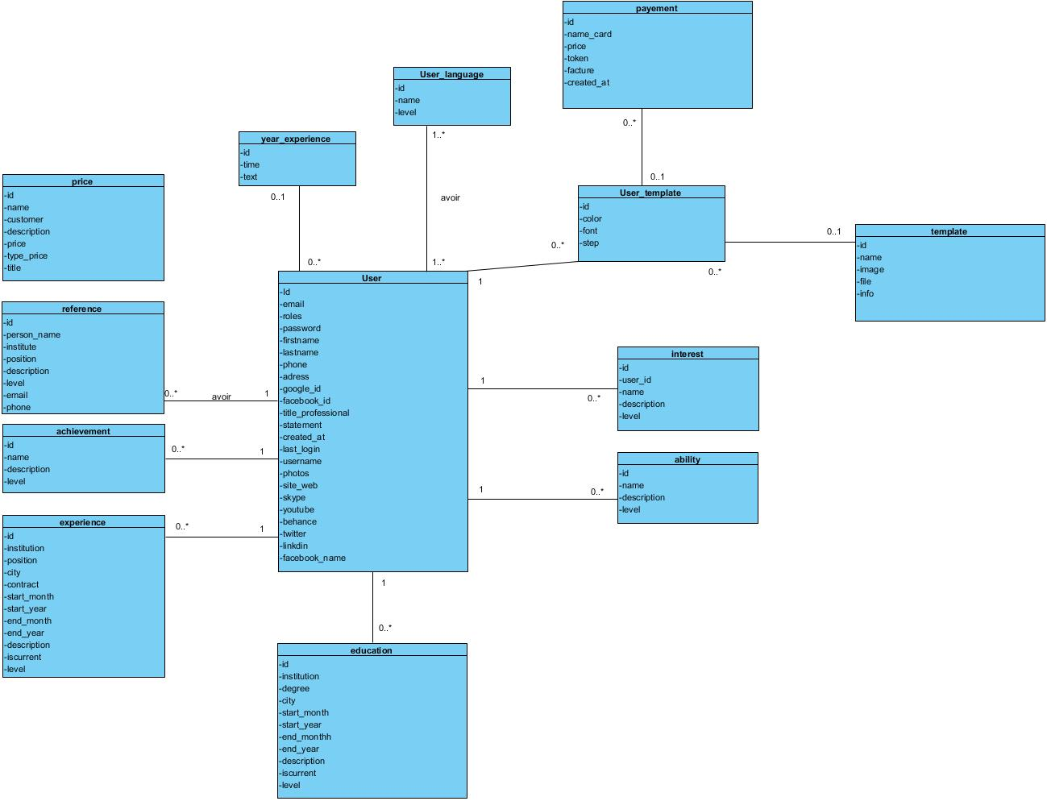

Figure 30 : Modèle du domaine

CHAPITRE 6 : CONCEPTION DETAILLEE

6.1. Architecture du système

Après l’évaluation de la technologie, les attentes des utilisateurs ont progressivement évolué. De ce fait, notre application utilise l’architecture MVC.

L’architecture MVC (modèle, vue et contrôleur) est un concept très puissant qui intervient dans la réalisation d’une application ou d’un site web. Son principal intérêt est la séparation des données (modèle) de l’affichage (vue) et des actions (contrôleur).

Le Modèle représente le comportement de l’application : traitements des données, interactions avec la base de données. Il décrit les données manipulées par l’application et définit les méthodes d’accès.

La Vue correspond à l’interface avec laquelle l’utilisateur interagit. Les résultats renvoyés par le modèle sont dénués de toute présentation, mais sont présentés par les vues. Plusieurs vues peuvent afficher les informations d’un même modèle.

Elle peut être conçue en html, XML ou tout autre « langage » de présentation. La vue n’effectue aucun traitement ; elle se contente d’afficher les résultats des traitements effectués par le modèle, et de permettre à l’utilisateur d’interagir avec elle. Le contrôleur prend en charge la gestion des évènements de synchronisation pour mettre à jour la vue ou modèle. Il n’effectue aucun traitement, ne modifie aucune donnée, mais analyse la requête du client et se contente d’appeler le modèle adéquat et de renvoyer la vue correspondante à la demande.

Nous avons choisi de travailler avec l’architecture MVC, car elle permet de bien séparer la logique de la présentation. La vue n’a aucune logique d’imbriquer. Ainsi, étant donné que tout est bien séparé, il est très facile d’ajouter et de modifier le code sans que le reste ne s’effondre. C’est un pattern qui se prête très bien au développement.

La figure 31 montre le résumé générique de l’architecture MVC

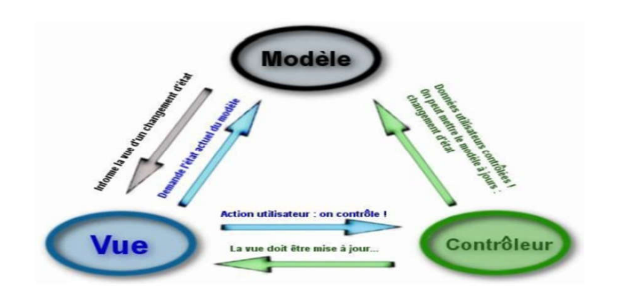

Figure 31 : Résumé générique de l’architecture MVC

6.2. Diagramme de séquence de conception pour chaque cas d’utilisation

La description de la vue dynamique de notre application est réalisée à travers les différents diagrammes de séquences. En effet, un diagramme de séquence décrit les interactions entre les objets du système. Nous devons, donc, utiliser les différents composants de l’architecture MVC pour mieux éclaircir les tâches.

Voici le fonctionnement avec le modèle MVC

* L’utilisateur émet une requête
* Le contrôleur détermine quelle partie du modèle est concernée et quelle vue y est associée
* Le modèle traite les interactions avec les données, applique les règles métier et renvoie les données au contrôleur
* Le contrôleur sélectionne la vue et renseigne les données
* La vue présente les données à l’utilisateur

Dans cette partie, nous allons décrire les scénarios les plus importants ainsi que leurs représentations par des diagrammes de séquence.

La figure 32 représente le diagramme de séquence « s’authentifier »

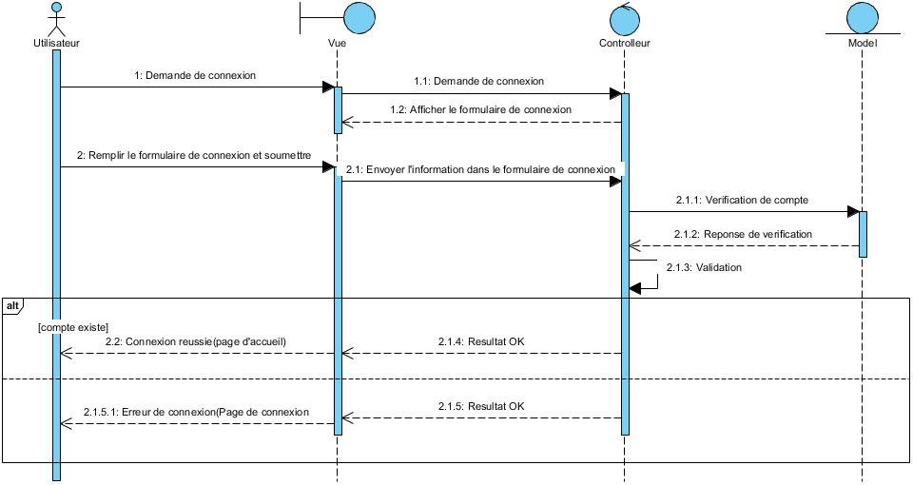

Figure 32 : Diagramme de séquence « s’authentifier »

Diagramme de séquence Choix de la Template

Figure 33 montre le diagramme de séquence choix de la Template

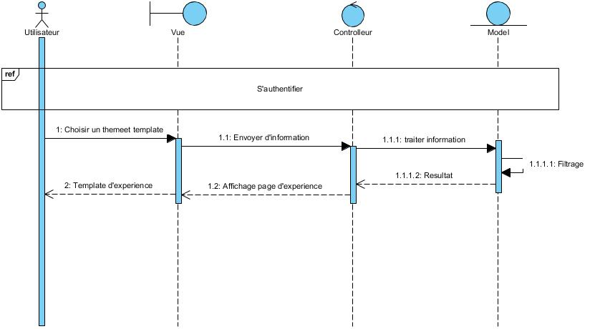

Figure 33 : Diagramme de séquence choix de la Template

La figure 34 représente le diagramme de séquence « Choix année d’expérience »

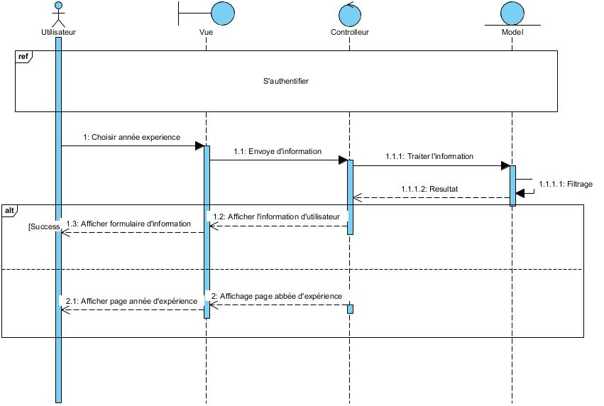

Figure 34 : Diagramme de séquence « Choix année d’expérience »

La figure 35 représente le diagramme de séquence « gérer information utilisateur »

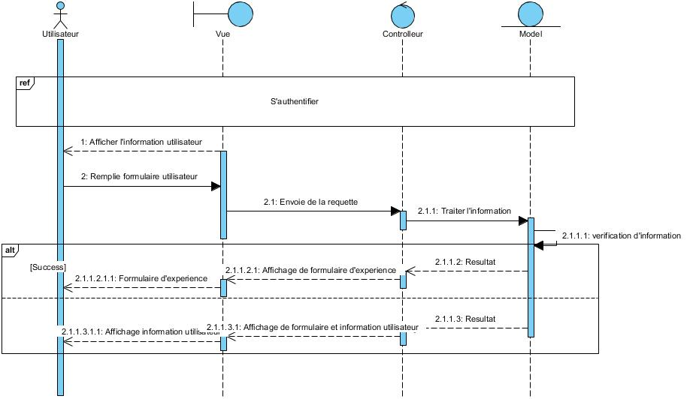

Figure 35 : Diagramme de séquence « gérer information utilisateur »

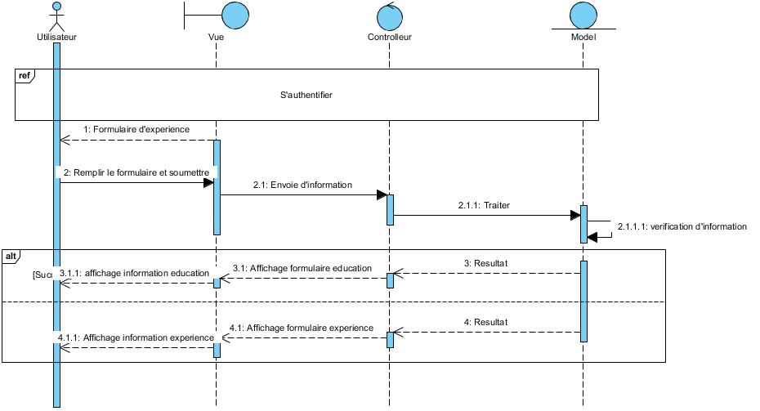La figure 36 représente le diagramme de séquence « gérer expérience »

Figure 36 : Diagramme de séquence « gérer expérience »

La figure 37 représente le diagramme de séquence « gérer éducation »

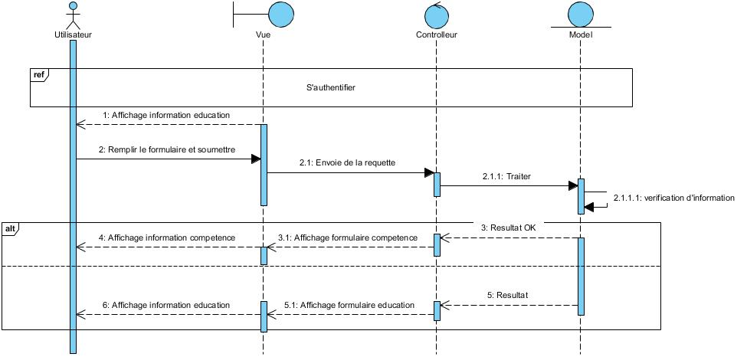

Figure 37 : Diagramme de séquence « gérer éducation »

La figure 38 représente le diagramme de séquence « gérer réalisation »

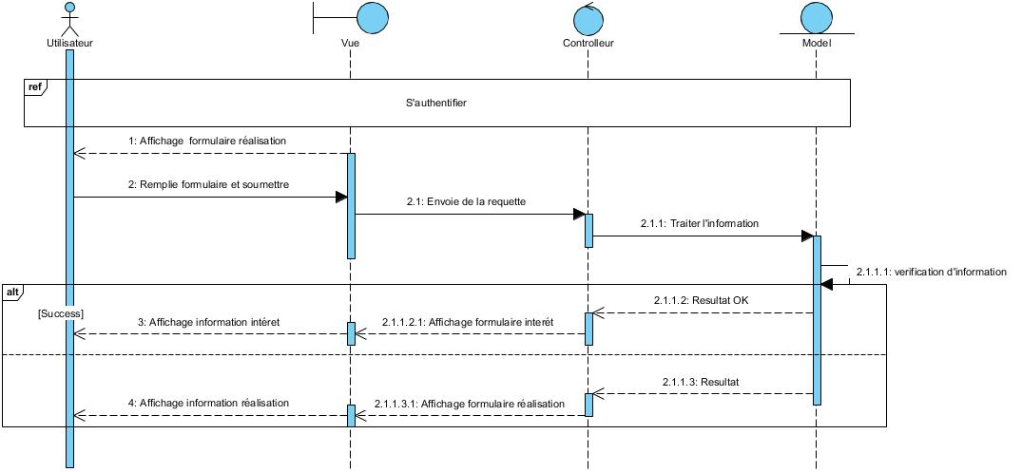

Figure 38 : Diagramme de séquence « gérer réalisation »

La figure 39 représente le diagramme de séquence « gérer référence »

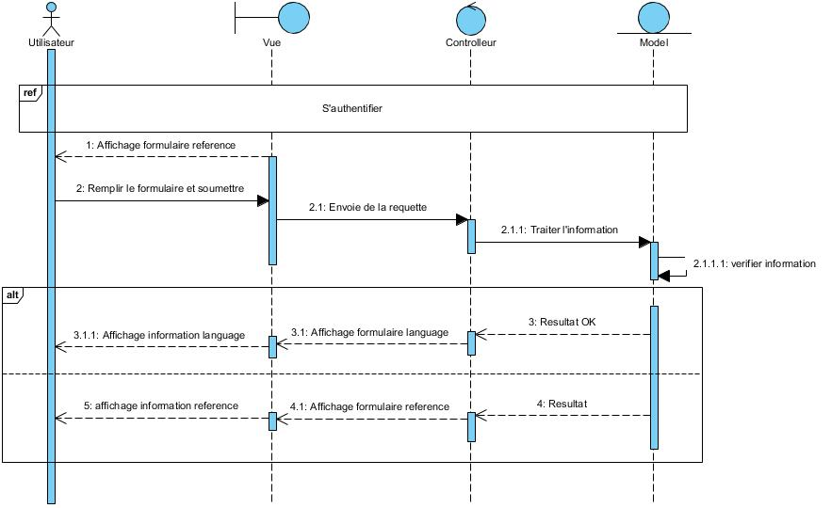

Figure 39 : Diagramme de séquence « gérer référence »

La figure 40 illustre le diagramme de séquence « Gérer intérêt »

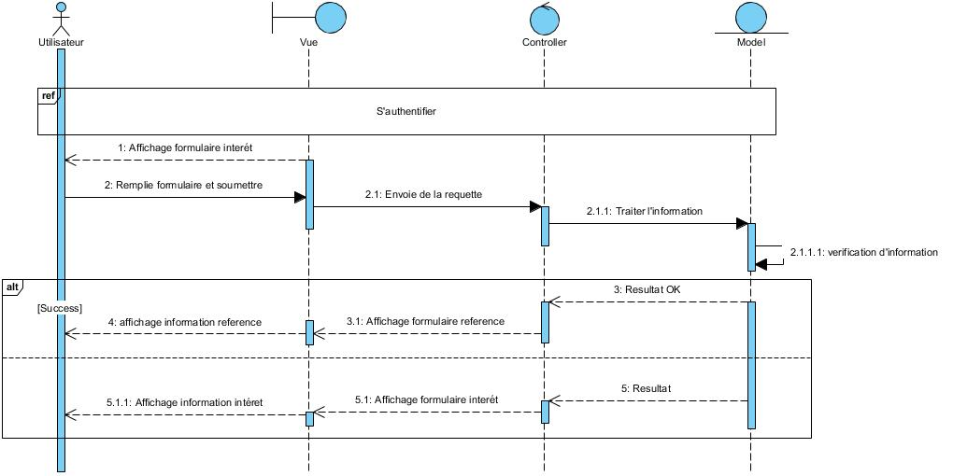

Figure 40 : Diagramme de séquence « Gérer intérêt »

La figure 41 illustre le diagramme de séquence « Gérer langage »

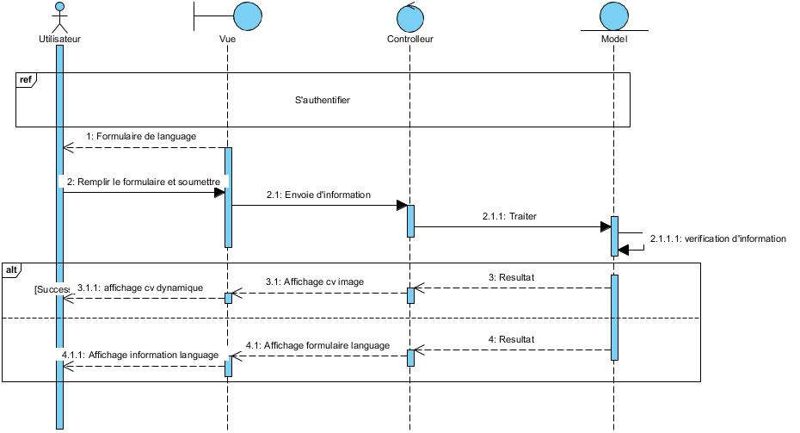

Figure 41 : Diagramme de séquence « Gérer langage »

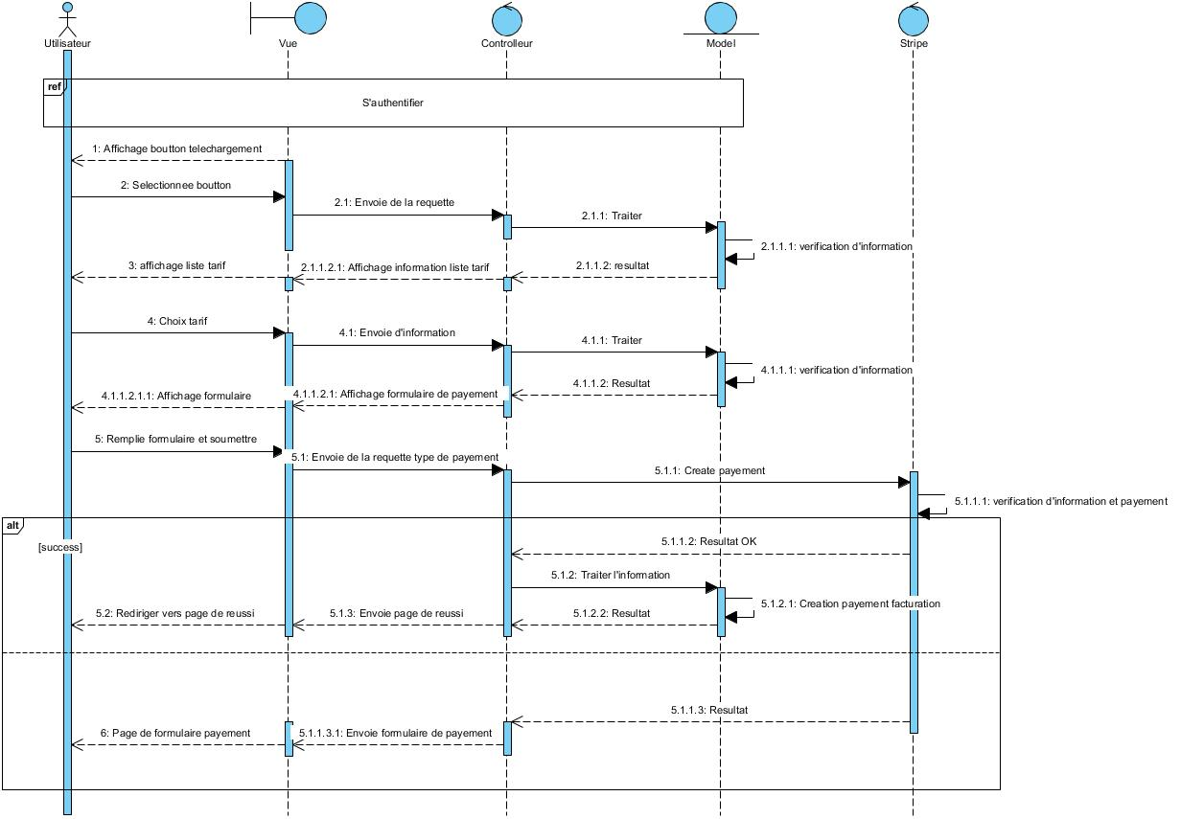La figure 42 illustre le diagramme de séquence « Gérer payement »

Figure 42 : Diagramme de séquence « Gérer payement »

6.3 Diagramme de classe globale

Le diagramme de classe est considéré comme le plus important de la modélisation orientée objet, il est le seul obligatoire lors d’une telle modélisation.

Alors que le diagramme de cas d’utilisation montre un système du point de vue des acteurs, le diagramme de classes en montre la structure interne. Il permet de fournir une représentation abstraite des objets du système qui vont interagir ensemble pour réaliser les cas d’utilisation.

Le diagramme de classe représente l'architecture conceptuelle du système : il décrit les classes que le système utilise, ainsi que leurs liens, que ceux-ci représentent un emboîtage conceptuel (héritage, marqué par une flèche terminée par un triangle) ou une relation organique (agrégation, marquée par une flèche terminée par un diamant).

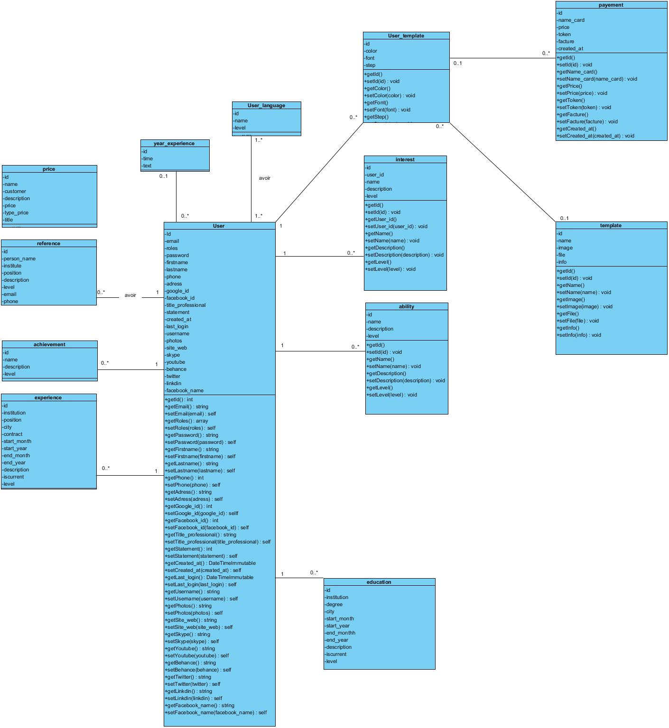La figure 43 représente le diagramme de conception globale

Figure 43 : Diagramme de classe globale

6.4. Diagramme de paquetage

Les diagrammes de paquetages sont la représentation graphique des relations existant entre les packages composants existant dans un système.

Un package est un groupe d'éléments, dans le but de les grouper dans des ensembles cohérents. Un package peut contenir la plupart des éléments UML : classes, objets, cas d'utilisations, composantes, etc. Il peut également contenir des packages, créant une hiérarchie complète.

La figure 44 illustre le diagramme de paquetage de l’application

Figure 44 : Diagramme de paquetage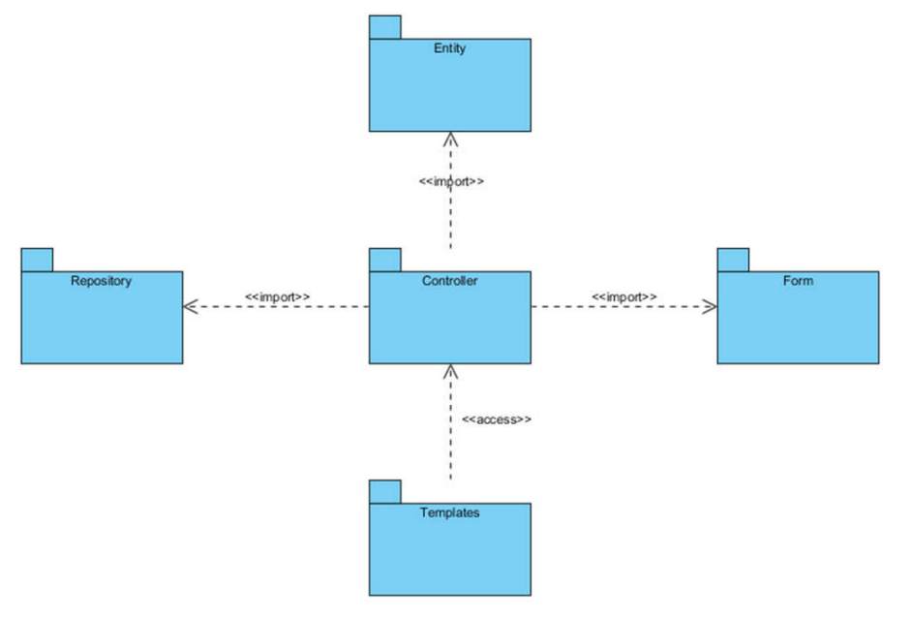

6.5 Diagramme de déploiement

Un diagramme de déploiement décrit la disposition physique des ressources matérielles qui composent le système et montre la répartition des composants sur ces matériels. Chaque ressource étant matérialisée par un nœud, le diagramme de déploiement précise comment les composants sont répartis sur les nœuds et quelles sont les connexions entre les composants ou les nœuds.

La figure 45 montre le diagramme de déploiement de l’application

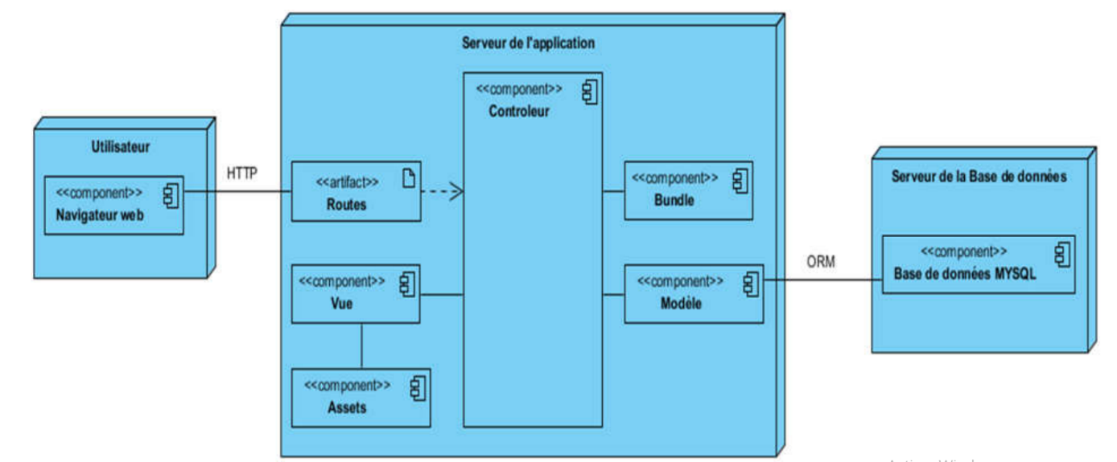

Figure 45 : Diagramme de déploiement

PARTIE III : REALISATION

Chapitre 7 : Mise en place de l’environnement de développement

Ce chapitre donne un aperçu des conditions de travail réelles du projet. Il sera divisé en 2 sections. Tout d'abord, on va décrire les logiciels et l'environnement matériel pour atteindre la phase de développement. Ensuite, on va présenter l'architecture sur laquelle l’application a été développée.

7.1 Environnement de matériel, Installation et configuration

7.1.1 Environnement de matériel

Pendant les processus de développement et de test, on a utilisé un ordinateur portable avec les spécifications suivantes :

* Fabricant : ASUS
* Modèle : GL553VD
* Processeur : Intel(R) Coré (TM) i7-7700U CPU @ 2.80 GHz
* Mémoire : 16 GO
* Disque dur : 1TO et 250 SSD

7.1.2 Visual Studio Code

Vs Code est idéal pour travailler avec Symfony, Laravel, Drupal, WordPress, Zend Framework, Magento, Joomla ! CakePHP, Yii, VUEJS entre autres.

La figure 45 montre l’interface de Vs Code après l’avoir installé dans notre environnement de développement

Figure 46 montre l’interface de Visual studio code

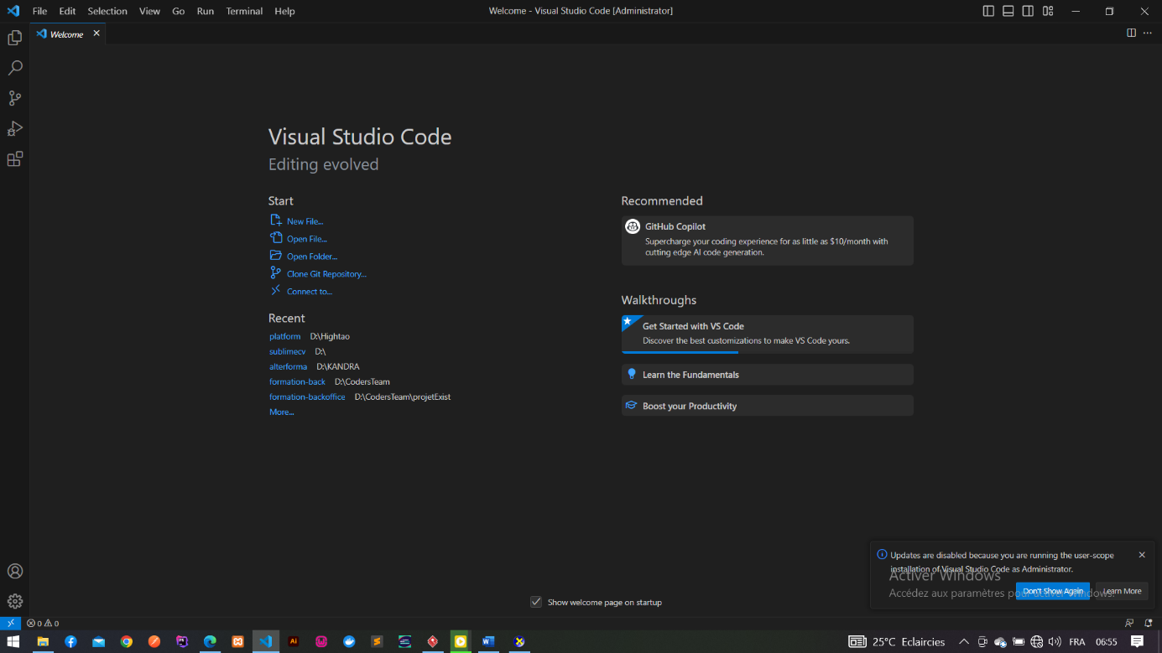

Figure 46 : Interface de Visual studio code

7.1.3 Installation de xampp

La figure 47 représente le logo de «Xampp »



Figure 47 : Logo xampp

XAMPP est un ensemble de logiciels permettant de mettre en place un serveur Web local, un serveur FTP et un serveur de messagerie électronique. Il s'agit d'une distribution de logiciels libres (X (cross) Apache MariaDB Perl PHP) offrant une bonne souplesse d'utilisation, réputée pour son installation simple et rapide.

Officiellement, XAMPP permet de configurer un serveur de test local avant la mise en œuvre d'un site Web, et son usage n'est pas recommandé pour un serveur dit de production

Téléchargez XAMPP depuis [ici](https://www.apachefriends.org/de/download.html).

La figure 48 montre la page de téléchargement de Xampp

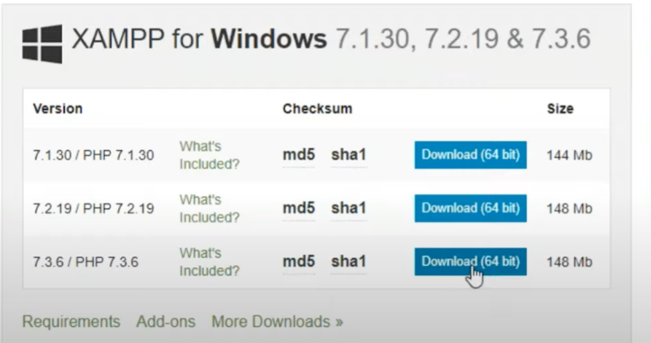

Figure 48 : Page de téléchargement de Xampp

* Installez le fichier exécutable.
* Puis cliquez sur « Suivant ».
* Choisissez les composants que vous souhaitez installer.

Figure 49 : Installation xampp

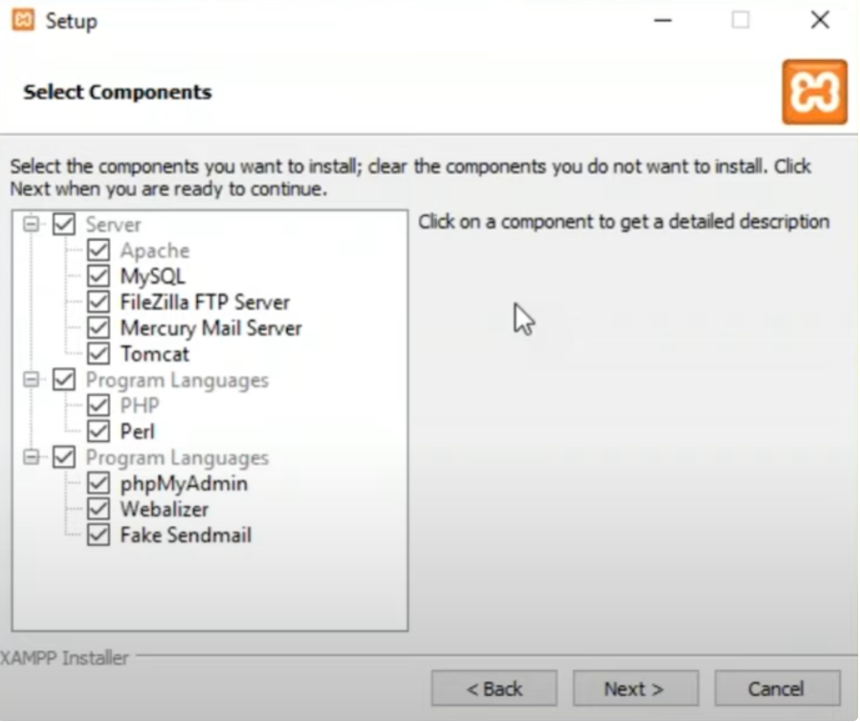

Figure 49 : Installation xampp

* Pour la plupart des applications Web, vous n’avez besoin que d’APACHE, *MYSQL*, *PHP* et *PHPMYADMIN*.
* Sélectionnez le répertoire d’installation où vous souhaitez installer XAMPP.
* Vous recevrez une alerte de sécurité Windows. Vous devez vérifier l’option suivante : « _private Networks, tels que mon réseau de maisons ou de travail » _.
* Enfin, cliquez sur « Terminer » pour terminer l’installation.

Figure 50 : Fin d’installation xampp

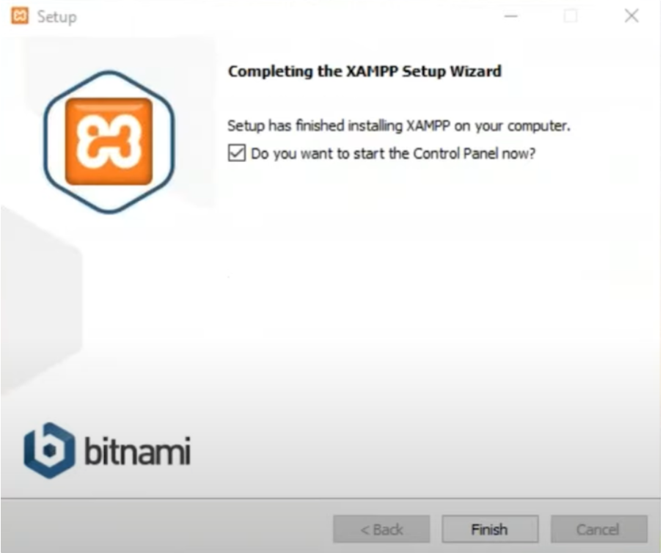

Figure 50 : Fin d’installation xampp

* Après une installation réussie, ouvrez le panneau de commande XAMPP.
* Démarrez les services « Apache » et « MySQL ».

Figure 51 : Tableau de bord xampp

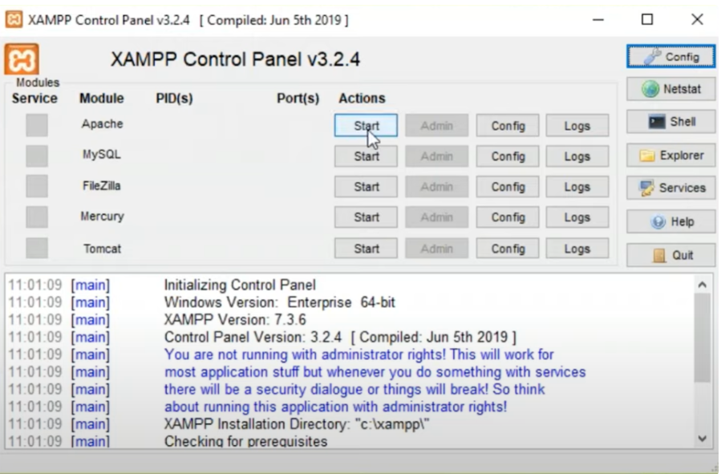

Figure 51 : Tableau de bord xampp

7.1.3 Installation Visual Paradigm

Télécharger Visual Paradigm installé sur son site officiel https://www.visualparadigm.com/download/. Une fois que le téléchargement terminer

Exécutez le téléchargement Visual Paradigm fichier d'installation. L'assistant de configuration apparaît comme ci-dessous

Figure 52 montre le visual paradigme

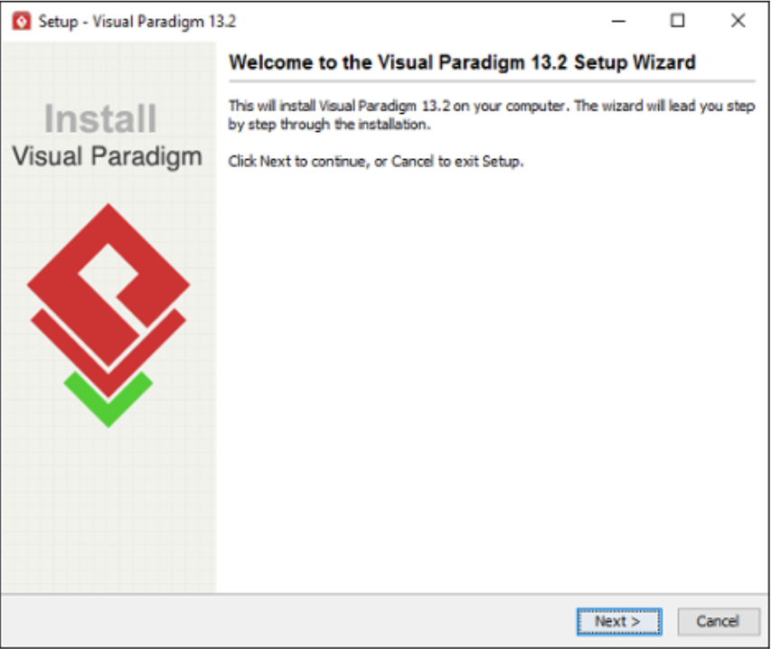

Figure 52 : Visual paradigme

Cliquez sur **Suivant** pour accéder à la page **Contrat de licence**.

Lisez attentivement le contrat de licence. Assurez-vous d'accepter les conditions avant de poursuivre l'installation. Si vous acceptez l'accord, sélectionnez **J'accepte l'accord** et cliquez sur **Suivant** pour passer à la page **Sélectionner le répertoire de destination**.

Figure 53 : Installation Visual paradigme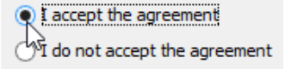

Figure 53 : Installation Visual paradigme

7.2 Architecture de notre application

Notre application a une architecture à deux niveaux, une architecture caractérisée par les systèmes clients/serveurs dans lesquels le client envoie une requête et reçoit la réponse directement fournie par le serveur.

Figure 54 montre le Structure MVC

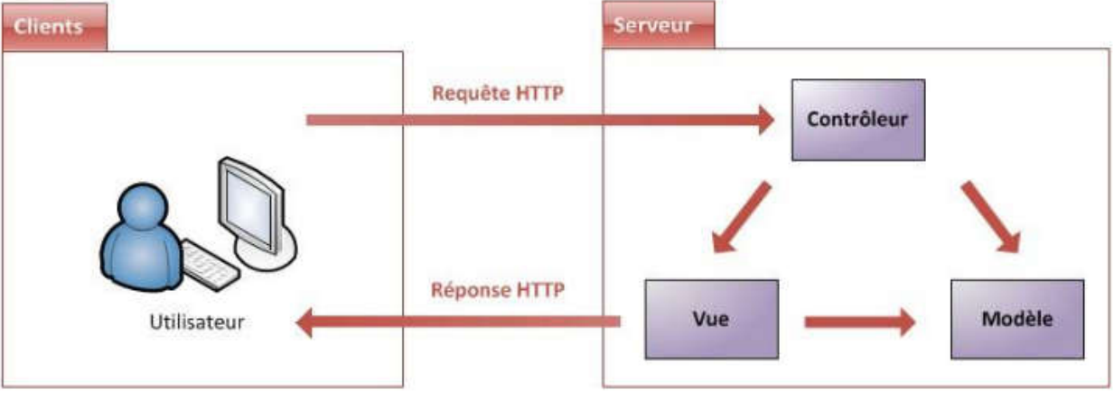

Figure 54 : Structure MVC

Chapitre 8 : Développement de l’application

Nous allons détailler dans ce dernier chapitre le développement de l’application en commençant par la création de la base de données, puis le codage de l’application, et enfin la présentation de l’application.

**8.1 Création de la base de données**

Une base de données informatique est un ensemble de données qui ont été stockées sur un support informatique, organisées et structurées de manière à pouvoir facilement consulter et modifier leur contenu. Il ne suffit pas que la base de données existe, il faut aussi pouvoir la gérer, interagir avec cette base. Une base de données seule ne suffit donc pas, il est nécessaire d'avoir également un système permettant de gérer cette base, un langage pour transmettre des instructions à la base de données (par l'intermédiaire du système de gestion).

Symfony nous permet de générer la base de données à l’aide de DOCTRINE qui est un des principaux points forts de ce Framework. Avec un composant dotEnv on écrira la configuration de la base de données.

DATABASE_URL="mysql://root:@localhost:3306/sublimecv?serverVersion=5.7"

La configuration de doctrine se fait dans les fichiers : config/packages/doctrine.yaml dont voici les extraits :

doctrine:

    dbal:

        url: '%env(resolve:DATABASE_URL)%'

        # IMPORTANT: You MUST configure your server version,

        # either here or in the DATABASE_URL env var (see .env file)

        #server_version: '15'

    orm:

        auto_generate_proxy_classes: true

        naming_strategy: doctrine.orm.naming_strategy.underscore_number_aware

        auto_mapping: true

        mappings:

            App:

                is_bundle: false

                dir: '%kernel.project_dir%/src/Entity'

                prefix: 'App\Entity'

                alias: App

when@test:

    doctrine:

        dbal:

            # "TEST_TOKEN" is typically set by ParaTest

            dbname_suffix: '_test%env(default::TEST_TOKEN)%'

when@prod:

    doctrine:

        orm:

            auto_generate_proxy_classes: false

            proxy_dir: '%kernel.build_dir%/doctrine/orm/Proxies'

            query_cache_driver:

                type: pool

                pool: doctrine.system_cache_pool

            result_cache_driver:

                type: pool

                pool: doctrine.result_cache_pool

    framework:

        cache:

            pools:

                doctrine.result_cache_pool:

                    adapter: cache.app

                doctrine.system_cache_pool:

                    adapter: cache.system

La création de bases de données se fait avec la commande :

* php bin/console doctrine : database : create

Après, on crée les entités :

* php bin/console make :entity

Une fois le modèle défini, on peut générer la table associée dans la base de données.

Pour cela on utilise la commande :

* php bin/console make : migration

Et finalement, pour l’exécution de la requête, on utilise la commande :

* php bin/console doctrine : migrations : migrate

Lancement du serveur

* symfony server :start

Lancement pour le client vuejs

* npm run serve

**8.2 Codage de l’application**

Le modèle a pour but de gérer l'organisation des données. Chacune de ces fonctions effectuera une action bien précise. Pour la manipulation des données, nous avons utilisé Doctrine comme ORM.

Un ORM est une classe (ou bien plus souvent un ensemble de classes) visant à ce que l'utilisateur puisse manipuler ses tables de données comme si c'étaient des objets. L'extrait code suivant représente notre classe User qui va pouvoir nous aider à manipuler l’entité User.

<?php

namespace App\Entity;

use App\Repository\UserRepository;

use Doctrine\Common\Collections\ArrayCollection;

use Doctrine\Common\Collections\Collection;

use Doctrine\DBAL\Types\Types;

use Doctrine\ORM\Mapping as ORM;

use Symfony\Component\Security\Core\User\PasswordAuthenticatedUserInterface;

use Symfony\Component\Security\Core\User\UserInterface;

use JMS\Serializer\Annotation as Serializer;

use JMS\Serializer\Annotation\MaxDepth as MaxDepth;

#[ORM\Entity(repositoryClass: UserRepository::class)]

#[Serializer\ExclusionPolicy("all")]

class User implements UserInterface, PasswordAuthenticatedUserInterface

{

    #[ORM\Id]

    #[ORM\GeneratedValue(strategy:"IDENTITY")]

    #[ORM\Column(name:"id", type:"integer")]

    #[Serializer\Expose]

    private $id = null;

    #[ORM\Column(length: 180, unique: true, nullable: false)]

    #[Serializer\Expose]

    private $email = null;

    #[ORM\Column(type:"array")]

    private $roles = [];

    /**

     * @var string The hashed password

     */

    #[ORM\Column]

    private $password = null;

    private $plainPassword = null;

    #[ORM\Column(length: 255, nullable: false)]

    #[Serializer\Expose]

     private $firstname = null;

    #[ORM\Column(length: 255, nullable: false)]

    #[Serializer\Expose]

     private $lastname = null;

    #[ORM\Column(length: 110, nullable: true)]

    #[Serializer\Expose]

     private $phone = null;

    #[ORM\Column(length: 255, nullable: true)]

    #[Serializer\Expose]

     private $adress = null;

    #[ORM\Column(length: 255, nullable: true)]

     private $google_id = null;

    #[ORM\Column(length: 255, nullable: true)]

     private $facebook_id = null;

    #[ORM\Column(length: 255, nullable: true)]

    #[Serializer\Expose]

     private $title_professional = null;

    #[ORM\Column(type: Types::TEXT, nullable: true)]

    #[Serializer\Expose]

     private $statement = null;

    #[ORM\Column(type: Types::DATETIME_MUTABLE)]

    #[Serializer\Expose]

    private $createdAt = null;

    #[ORM\Column(type: Types::DATETIME_MUTABLE, nullable: true)]

    #[Serializer\Expose]

    private $lastLogin = null;

    #[ORM\OneToMany(mappedBy: 'user', targetEntity: Education::class, orphanRemoval: true)]

    private $education;

    #[ORM\OneToMany(mappedBy: 'user', targetEntity: Experience::class, orphanRemoval: true)]

    private $experiences;

    #[ORM\OneToMany(mappedBy: 'user', targetEntity: Reference::class, orphanRemoval: true)]

    private $workReferences;

    #[ORM\OneToMany(mappedBy: 'user', targetEntity: Ability::class, orphanRemoval: true)]

    private $abilities;

    #[ORM\OneToMany(mappedBy: 'user', targetEntity: Interest::class, orphanRemoval: true)]

    private $interests;

    #[ORM\OneToMany(mappedBy: 'user', targetEntity: UserTemplate::class)]

    private $userTemplates;

    #[ORM\OneToMany(mappedBy: 'user', targetEntity: Achievement::class)]

    private Collection $achievements;

    #[ORM\OneToMany(mappedBy: 'user', targetEntity: UserLanguage::class, orphanRemoval: true)]

    private Collection $userLanguages;

    #[ORM\Column(type:"text", nullable: false)]

    private $username = null;

    #[ORM\ManyToOne]

    private ?YearExperience $yearExperience = null;

    #[ORM\Column(type: Types::TEXT, nullable: true)]

    #[Serializer\Expose]

    #[Serializer\Groups(["photos"])]

    private ?string $photos = null;

    #[ORM\Column(type: Types::TEXT, nullable: true, length: 100)]

    private $resetToken;

    #[ORM\Column(length: 50, nullable: true)]

    #[Serializer\Expose]

    private ?string $siteWeb = null;

    #[ORM\Column(length: 50, nullable: true)]

    #[Serializer\Expose]

    private ?string $skype = null;

    #[ORM\Column(length: 50, nullable: true)]

    #[Serializer\Expose]

    private ?string $youtube = null;

    #[ORM\Column(length: 50, nullable: true)]

    #[Serializer\Expose]

    private ?string $behance = null;

    #[ORM\Column(length: 50, nullable: true)]

    #[Serializer\Expose]

    private ?string $twitter = null;

    #[ORM\Column(length: 255, nullable: true)]

    #[Serializer\Expose]

    private ?string $linkdin = null;

    #[ORM\Column(length: 255, nullable: true)]

    #[Serializer\Expose]

    private ?string $facebookName = null;

    public function __construct()

    {

        $this->education = new ArrayCollection();

        $this->experiences = new ArrayCollection();

        $this->workReferences = new ArrayCollection();

        $this->abilities = new ArrayCollection();

        $this->interests = new ArrayCollection();

        $this->userTemplates = new ArrayCollection();

        $this->achievements = new ArrayCollection();

        $this->userLanguages = new ArrayCollection();

        $this->roles = [

            'ROLE_USER'

        ];

        $this->createdAt = new \DateTime();

    }

    public function getId(): ?int

    {

        return $this->id;

* **Controller**

<?php

namespace App\Controller;

use App\Entity\User;

use Doctrine\Persistence\ManagerRegistry;

use Exception;

use Nelmio\ApiDocBundle\Annotation\Security;

use Rompetomp\InertiaBundle\Service\InertiaInterface;

use Symfony\Component\HttpFoundation\Response;

use Symfony\Component\HttpFoundation\Request;

use JMS\Serializer\SerializerInterface;

use Symfony\Component\HttpFoundation\JsonResponse;

use Symfony\Component\PasswordHasher\Hasher\UserPasswordHasherInterface;

use Symfony\Component\Routing\Annotation\Route;

use Symfony\Component\Security\Core\Authentication\Token\Storage\TokenStorageInterface;

use Symfony\Component\Security\Core\Authentication\Token\TokenInterface;

use OpenApi\Annotations as OA;

use Symfony\Component\HttpFoundation\File\Exception\FileException;

use Symfony\Component\HttpFoundation\File\UploadedFile;

use JMS\Serializer\SerializationContext;

use Symfony\Component\Routing\RouterInterface;

class PersonalController extends AbstractController

{

    /** @var  TokenStorageInterface */

    private $tokenStorage;

    private $serializer = null;

    private $doctrine = null;

    private $router;

    /**

     * PersonalController constructor.

     * @param TokenStorageInterface $storage

     * @param SerializerInterface $serializer

     * @param ManagerRegistry $doctrine*

     */

    public function __construct(

        SerializerInterface $serializer,

        ManagerRegistry $doctrine,

        InertiaInterface $inertia,

        RouterInterface $router

    )

    {

        parent::__construct($inertia);

        $this->serializer = $serializer;

        $this->doctrine =$doctrine;

        $this->router = $router;

    }

    #[Route('/cover/letter/{id}', name: 'cover_letter', methods: ['GET'])]

    /**

     * Get user info

     * @OA\Response(

     *     response = "200",

     *     description = "OK",

     *     @OA\JsonContent(

     *         example={"user":{"id":1,"email":"xxx@xxx.com","firstname":"string","lastname":"string","phone":"string","created_at":"2023-03-23T18:02:22+00:00"}}

     *     )

     * )

     * @OA\Parameter(

     *     name="Authorization",

     *     in="header",

     *     description="Get candidate list and search",

     *     @OA\Schema(type="string")

     * )

     * @OA\Tag(name="User")

     * @Security(name="Bearer")

     */

    public function index(Request $request)

    {

        $currentRoute = $this->router->match($this->router->getContext()->getPathInfo());

        $routeName = $currentRoute['_route'];

        $id = $request->attributes->get('id');

        return $this->inertia->render('PersonalInformation', [

            'root' => $routeName,

            'id' => $id,

            'title' => "Sublime-CV"

        ]);

    }

    #[Route('/api/personal/get', name: 'app_personal_get', methods: ['GET'])]

    /**

     * Get user info

     * @OA\Response(

     *     response = "200",

     *     description = "OK",

     *     @OA\JsonContent(

     *         example={"user":{"id":1,"email":"xxx@xxx.com","firstname":"string","lastname":"string","phone":"string","created_at":"2023-03-23T18:02:22+00:00"}}

     *     )

* **Vue**

Ce que l'on nomme « la vue » est en fait une IHM. Elle représente l'interface graphique et ou textuelle d'une application. Pour ce faire nous avons opter pour l'utilisation du moteur de templates Twig mais dans cette application àn utilise le Vuejs pour affiche le donnée a l’aide de l’API de la backend afin de bien séparer le code avec notre HTML suivant le cadre de l'architecture de notre application.

<template>

    <div id="personal-menu">

        <div class="personal-menu-item" :class="{ 'active': step >= 1 }" id="personal-menu-personal">

            <PersonalMenu

                id="personal"

                color="#0F172A"

                :text="$t('main.personal.title1')"

                :src-image="personal"

                :textDescription="$t('main.personal.subtitle1')"

                :background="step >= 1 ? '#5036CF' : '#a8a6a6'"

                class="personal-img"

            />

        </div>

        <div class="personal-menu-item" :class="{ 'active': step >= 2 }" id="personal-menu-work">

            <PersonalMenu

                id="work-experience"

                :text="$t('main.workExperience.title')"

                :src-image="step >= 2 ? experienceBlue : experienceGray"

                :textDescription="$t('main.personal.subtitle2')"

                :background="step >= 2 ? '#5036CF' : '#F1F5F9'"

            />

        </div>

        <div class="personal-menu-item" :class="{ 'active': step >= 3 }" id="personal-menu-education">

            <PersonalMenu

                id="education-phone-number"

                :text="$t('main.educationTraining.title')"

                :src-image="step >= 3 ? educationBlue : educationGray"

                :textDescription="$t('main.personal.subtitle3')"

                :background="step >= 3 ? '#5036CF' : '#F1F5F9'"

            />

        </div>

        <div class="personal-menu-item" :class="{ 'active': step >= 4 }" id="personal-menu-skills">

            <PersonalMenu

                id="skills-abilities"

                :text="$t('main.skillAbilitie.title')"

                :src-image="step >= 4 ? skillBlue : skillGray"

                :textDescription="$t('main.personal.subtitle4')"

                :background="step >= 4 ? '#5036CF' : '#F1F5F9'"

            />

        </div>

        <div class="personal-menu-item" :class="{ 'active': step >= 5 }" id="personal-menu-achievement">

            <PersonalMenu

                id="achievement-awards"

                :text="$t('main.achievementsAward.title')"

                :src-image="step >= 5 ? achievementBlue : achievementGray"

                :textDescription="$t('main.personal.subtitle5')"

                :background="step >= 5 ? '#5036CF' : '#F1F5F9'"

            />

        </div>

        <div class="personal-menu-item" :class="{ 'active': step >= 6 }" id="personal-menu-houbbies">

            <PersonalMenu

                id="houbbies-interest"

                :text="$t('main.personal.title6')"

                :src-image="step >= 6 ? hobbyBlue : hobbyGray"

                :textDescription="$t('main.personal.subtitle5')"

                :background="step >= 6 ? '#5036CF' : '#F1F5F9'"

            />

        </div>

        <div class="personal-menu-item" :class="{ 'active': step >= 7 }" id="personal-menu-add-references">

            <PersonalMenu

                id="add-references"

                :text="$t('main.reference.title')"

                :src-image="step >= 7 ? referenceBlue : referenceGray"

                :textDescription="$t('main.personal.subtitle5')"

                :background="step >= 7 ? '#5036CF' : '#F1F5F9'"

            />

        </div>

        <div class="personal-menu-item" :class="{ 'active': step >= 8 }" id="personal-menu-add-references">

            <PersonalMenu

                id="add-languages"

                :text="$t('main.language.title')"

                :src-image="step >= 8 ? referenceBlue : referenceGray"

                :textDescription="$t('main.personal.subtitle5')"

                :background="step >= 8 ? '#5036CF' : '#F1F5F9'"

            />

        </div>

    </div>

    </template>

<script>

import PersonalMenu from '@/components/molecules/menu/PersonalMenu.vue';

import PersonalImage from '@/images/logo/personal.png';

import ExperienceBlueImage from '@/images/logo/experienceBleu.png';

import ExperienceGrayImage from '@/images/logo/experienceGris.png';

import EducationBlueImage from '@/images/logo/educationBlue.png';

import EducationGrayImage from '@/images/logo/educationGris.png';

import SkillBlueImage from '@/images/logo/skillBlue.png';

import SkillGrayImage from '@/images/logo/skillGris.png';

import AchievementBlueImage from '@/images/logo/achievementBlue.png';

import AchievementGrayImage from '@/images/logo/achievementGray.png';

import HobbyBlueImage from '@/images/logo/hobbyBlue.png';

import HobbyGrayImage from '@/images/logo/hobbyGray.png';

import ReferenceBlueImage from '@/images/logo/referenceBlue.png';

import ReferenceGrayImage from '@/images/logo/referenceGray.png';

export default {

  name: 'Personal',

  components: {

    PersonalMenu

  },

  data() {

    return {

      step: 1,

      totalSteps: 8,

      personal: PersonalImage,

      experienceBlue: ExperienceBlueImage,

      experienceGray: ExperienceGrayImage,

      educationBlue: EducationBlueImage,

      educationGray: EducationGrayImage,

      skillBlue: SkillBlueImage,

      skillGray: SkillGrayImage,

      achievementBlue: AchievementBlueImage,

      achievementGray: AchievementGrayImage,

      hobbyBlue: HobbyBlueImage,

      hobbyGray: HobbyGrayImage,

      referenceBlue: ReferenceBlueImage,

      referenceGray: ReferenceGrayImage

    }

  },

  created() {

    this.updateStep();

  },

  methods: {

    updateStep() {

      const currentRoute = this.$page.props.root

      switch (currentRoute) {

        case 'cover_letter':

          this.step = 1

          break

        case 'cover_work_experience':

          this.step = 2

          break

        case 'cover_education_training':

          this.step = 3

          break

        case 'cover_skill_abilitie':

          this.step = 4

          break

        case 'cover_achievements_awards':

          this.step = 5

          break

        case 'cover_hobbies':

          this.step = 6

          break

        case 'cover_add_references':

          this.step = 7

          break

        case 'cover_language':

          this.step = 8

          break

        default:

          this.step = 1

      }

    },

    switchStep(step, id) {

      this.step = step;

    }

  },

  watch: {

    '$route'() {

      this.updateStep();

    }

  }

}

</script>

* **Voici le service de la controller dans la vuejs**

import { authGuard } from '@/_helpers/auth-guard'

import axios from 'axios'

const PersonalService = {

    updateInfo: async (data) => {

        if (await authGuard()) {

            try {

                const response = await axios.post(

                    '/api/personal/update',

                    data

                );

                return response.data;

            } catch (error) {

                throw error;

            }

        }

    },

    getInfo: async () => {

        try {

            const response = await axios.get('/api/personal/get', {

                method: 'GET'

            });

            return response.data

        } catch (error) {

            console.error(error)

        }

    },

    uploadFile: async (data) => {

        if (await authGuard()) {

            try {

                const response = await axios.post(

                    '/api/personal/editImage',

                    data

                );

                return response.data;

            } catch (error) {

                throw error;

            }

        }

8.3. Présentation de l’application

* Page d’authentification

Avant tout, tous les utilisateurs doivent s’authentifier pour avoir l’intégralité de la fonctionnalité de cette application

La figure 55 montre les pages d’authentification pour les utilisateurs.

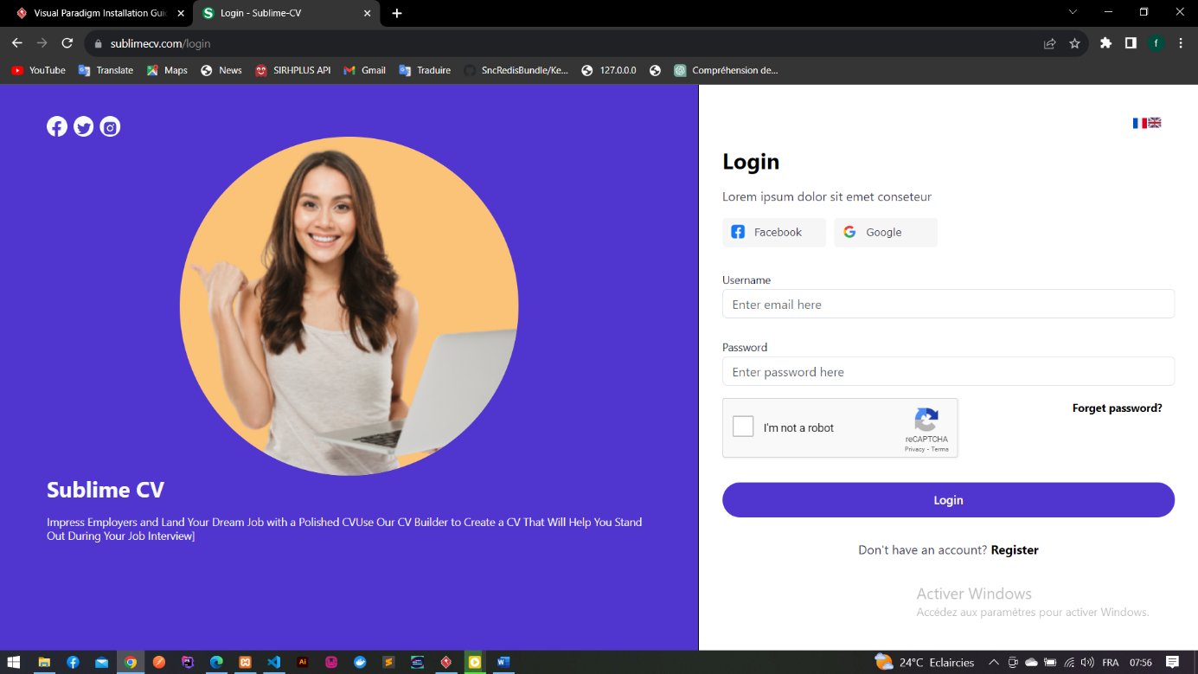

Figure 55**:** Pages d’authentification

* **Page d’accueil**

Figure 56,57 montre le page d’accueil du site du sublimecv

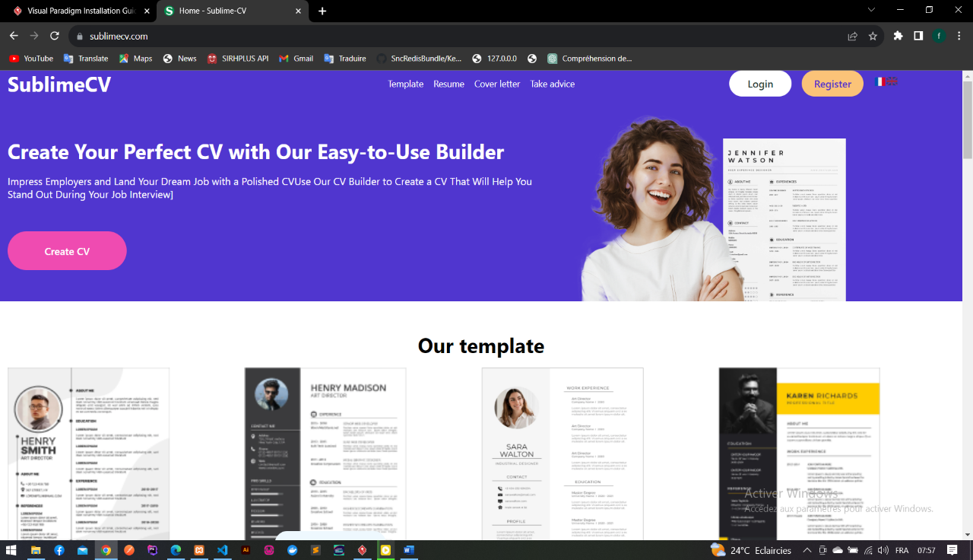

Figure 56 : Page d’accueille

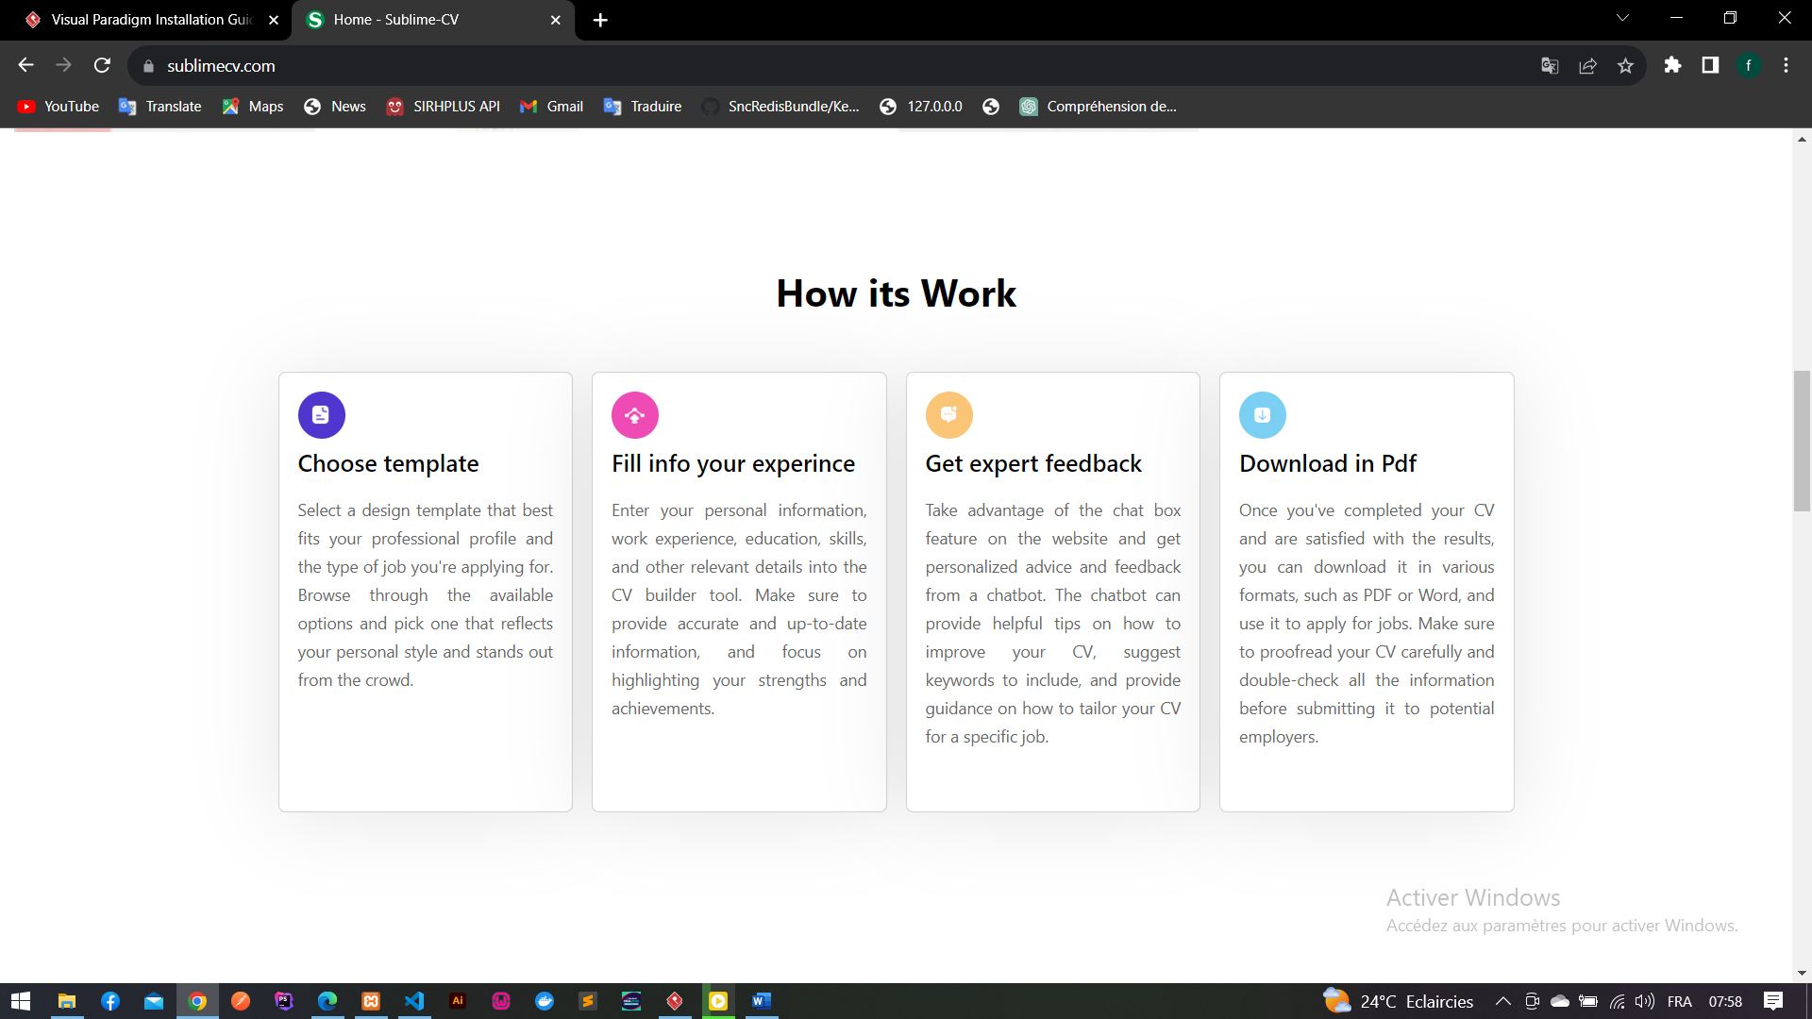

Figure 57 : Documentation

* **Page de choix Template**

Figure 58 montre le page de choix de Template

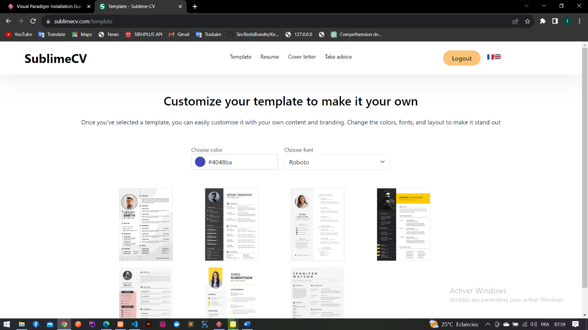

Figure 58 : Page de choix

* **Page choix année expérience**

Figure 59 montre le choix des années d’expériences

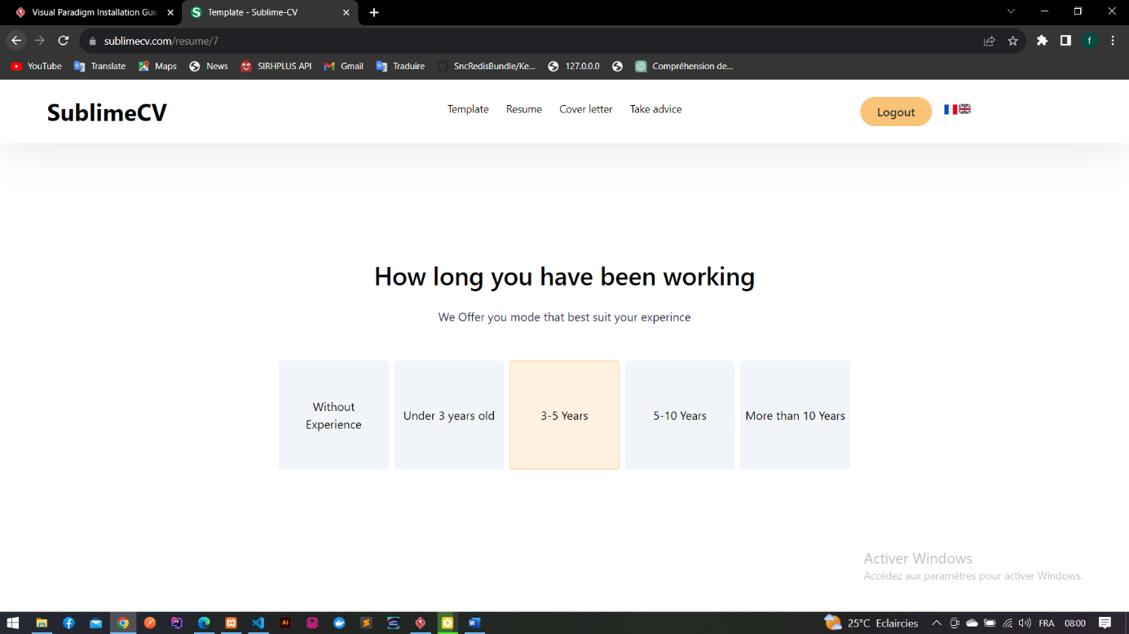

Figure 59 : Choix des années d’expériences

* **Page personnel information**

Figure 60 montre le personnel information

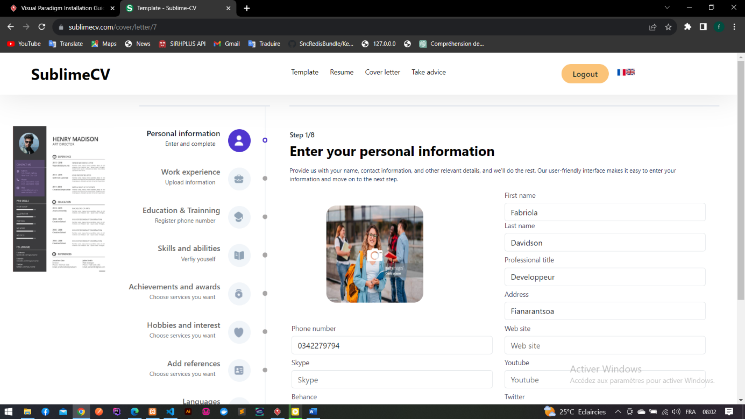

Figure 60 : Personnel information

* **Page congratulation**

Figure 61 montre le page de congratulation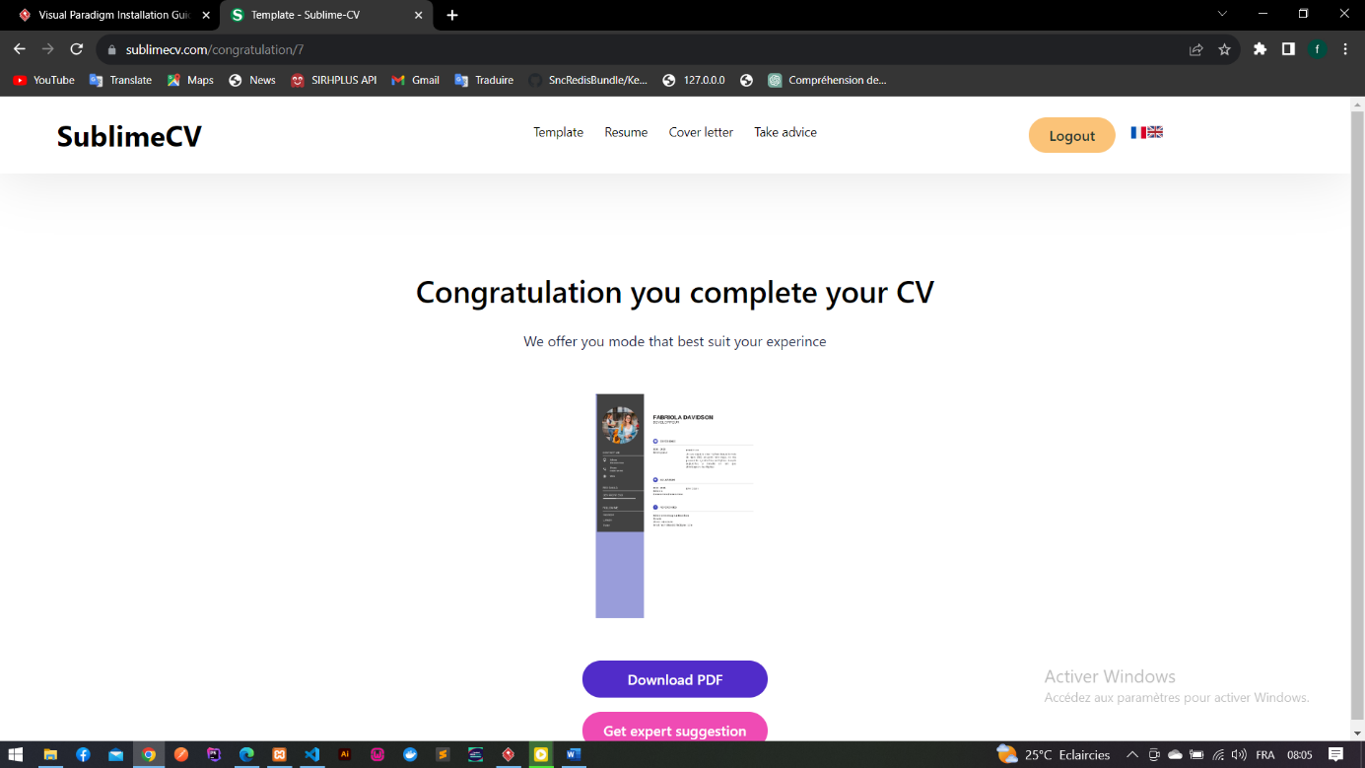

Figure 61 : Page de congratulation

* **Page tarif CV**

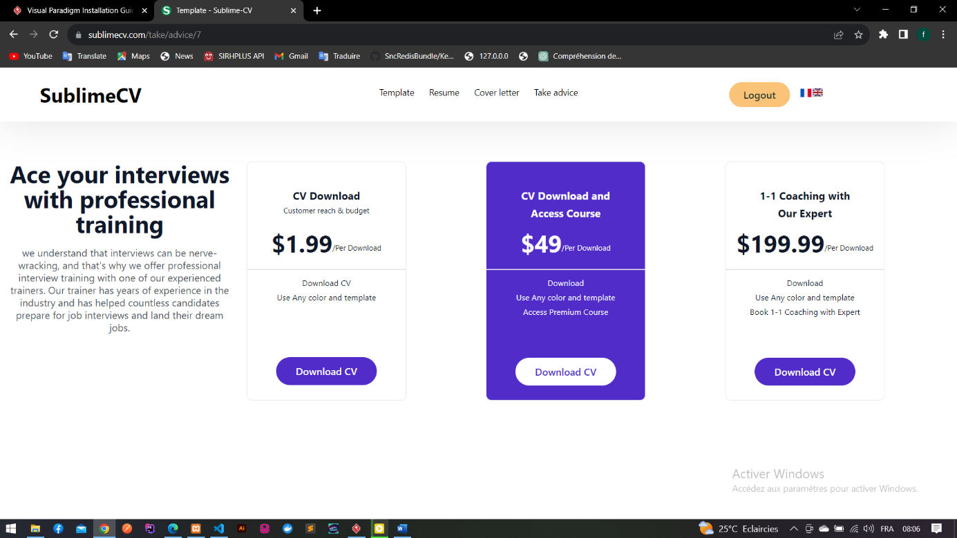Figure 62 montre le page tarif CV

Figure 62 : Page tarif CV

* **Page payement**

Figure 63 : Page payement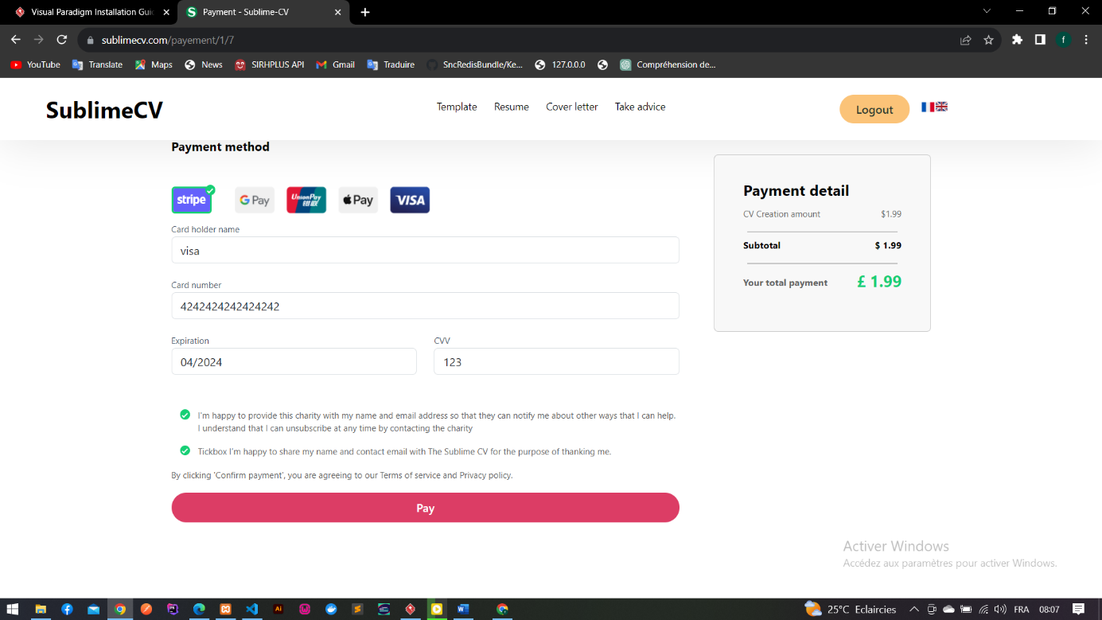

Figure 63 : Page payement

CONCLUSION

Malgré les différentes contraintes que nous avons rencontrées durant ce stage, nous avons pu atteindre l’objectif de notre intervention. La création et la mise en place de la nouvelle application intitulée : « Conception et réalisation d’une plateforme pour la gestion du CV.

En effet, l’application assurera le traitement de la mise à jour, l’enregistrement de l’information a la base de données à propos de la Curriculum Vitae, clients. Il assure aussi le traitement automatique du téléchargement en PDF de la CV d’un client. Il offre la sécurité de le payement à l’aide de l’utilisation de la sécurité de la stripe, mais également au niveau des données traitées.

L’application est fonctionnelle et résoudre parfaitement le problème actuellement à la création de la CV plus rapide que la création sur le Office. Néanmoins, dans la perspective, on envisage d’améliorer en y intégrant d’autres fonctionnalités comme le paiement en ligne (ApplePay, et googlePay) et de mettre en place une application mobile.

Ce stage effectué au sein de la HIGHTAO-MG nous a permis de mettre en pratique les connaissances acquises pendant les études universitaires. Des expériences et des renforcements de capacités ont été acquis lors des contacts avec les membres du personnel du HIGHTAO-MG. Des échanges de connaissances entre stagiaires et personnel sont effectués dans le but d’une collaboration avantageuse. Il va sans dire que pour le stagiaire, c’est un grand pas dans la vie de l’entreprise, ce qui est nécessaire dans la vie future.

Enfin, le projet que nous avons proposé pourra servir d’outils fiables pour le peuple ici à dans le monde entier. Notre recherche n’est qu’une partie intime du domaine informatique, mais nous espérons que le HIGHTAO-MG puisse atteindre le but de ses activités par notre passage. Nous souhaitons aussi une collaboration durable entre l’ENI et HIGHTAO-MG dans les années à venir.

REFERENCES BIBLIOGRAPHIQUES

[1] Pascal Roques et Frank Vallée, 4eme édition, UML2 en action, Paris, EYROLLES, 394p

[2] Joseph Gabay et David Gabay, 2008, UML2 Analyse et Conception, Paris, DUNOD, 226p

REFERENCES WEBOGRAPHIQUES

[3] https://phpsources.net/presentation/mysql/index, Consulter le 9Aout 2022

[4]. https://fr.wikipedia.org/wiki/PHP, Consulter le 9 Aout 2022

[5] : https://www.hello-pomelo.com/articles/laravel-et-symfony-quelles-sont-les-principalesdifferences, Consulter 17 Aout 2022

[6] : https://fr.wikipedia.org/wiki/Symfony, Consulter 18 Aout 2022

[7] : https://www.axopen.com/blog/2021/02/java-vs-c-vs-php-vs-javascript-application-webmetier-2021/, Consulter 25 Aout 2022

[8] : https://waytolearnx.com/2019/10/difference-entre-oracle-mysql.html, 26 Aout 2022

[9] : https://waytolearnx.com/2018/11/difference-entre-mysql-et-postgresql.html, 28 Aout 2022

[10] : https://developer.mozilla.org/fr/docs/Web/JavaScript/Guide/Introduction, 01 Septembre 2022

[11] https://www.getapp.fr/software/2050132/sublime-text, 01 Septembre 2022

[12] : https://www.getapp.fr/software/2048273/webstorm, 01 Septembre 2022

[13] : <https://devdocs.io/vue~3/guide/essentials/template-refs> © 2013

[14] : <https://vuejs.org/guide/introduction.html#what-is-vue> 01 janvier 2023

**GLOSSAIRES**

* 2 TUP : 2 Tracks Unified Process est un processus de développement logiciel qui met en œuvre la méthode du processus Unifié.
* SGBD : Système de Gestion de Base de données, logiciel destiné à stocker et à partager des informations dans un base de données
* Conception : Phase de processus du développement d’un logiciel dont l’objet principal est de décider la façon d’implémenter le système. Pendant la phase de conception, des décisions tactiques et stratégiques sont à prendre afin de satisfaire aux exigences fonctionnelles et de qualité voulues pour le système.
* Framework : Espace de travail modulaire. C’est un ensemble de bibliothèques et de conventions permettant le développement rapide d’applications, fournissant suffisamment de briques logicielles et impose suffisamment de rigueur pour pouvoir produire une application aboutie et facile à maintenir.
* Versionning : Consiste à maintenir l'ensemble des versions d'un ou plusieurs fichiers (généralement en texte). Essentiellement utilisée dans le domaine de la création de logiciels, elle concerne surtout la gestion des codes source.
* Bibliothèque : En informatique, une bibliothèque ou librairie logicielle (ou encore, bibliothèque de programmes) est un ensemble de fonctions utilitaires, regroupées et mises à disposition afin de pouvoir être utilisées sans avoir à les réécrire.
* UML : (Unified Modeling Language) Langage de modélisation graphique, couramment utilisé en conception orientée objet et en développement informatique, conçu pour fournir une méthode normalisée pour visualiser la conception d'un système
* Serveur : Un serveur informatique est un dispositif informatique matériel ou logiciel qui offre des services, à différents clients. Les services les plus courants sont : le partage de fichiers, l'accès aux informations du World Wide Web, le courrier électronique, le partage d'imprimantes, le stockage en base de données.

**ANNEXES**

**Annexe [1] : Chronogramme de travail**

* Pour réaliser un projet, il est nécessaire d'établir un planning prévisionnel en accord avec tous les acteurs du projet et de veiller à son respect.
* Ce planning prévisionnel est le tableau de bord de chaque acteur du projet. La réussite du projet en ce qui concerne les exigences du délai de réalisation y va du respect de cette planification.
* En accord avec les autres acteurs du projet, le groupe de projet a adopté une organisation représentée par un diagramme de Gantt et du chronogramme de travail.

**Annexe [2] : Cadrage du projet**

**Objectif** : Conception et réalisation d’une plateforme pour la Gestion création de la Curriculum Vitae

**Besoin** : Le problème solutionné, on utilise cette application :

**Au niveau de l’utilisateur.**

* Mise en place de meilleur Template
* Payement en toute sécurité

**Au niveau du marché**

* Les informations des clients seront stockées et enregistrer dans une base de données sécurisées a distant
* Facilité de sauvegarde, consultation de vos données pas encore faire le payement

**Point de vue social :**

* Orientation de la population vers la nouvelle technologie et la digitalisation
* Diminution de la temp pour la création de ce CV.

**Compétences mises en œuvre**

* Développement Full Stack
* Utilisation des technologies web : HTML5, CSS3, JAVASCRIPT
* Langage de programmation côté serveur : PHP
* Framework : Symfony, Vuejs

**Durée de stage :** Conforme à la convention entre l’École Nationale d’Informatique et l’entreprise d’accueil, le stage dure 5 mois pour les étudiants en Master II et 3 mois pour les étudiants en Licence.

**TABLE DE MATIERES**

CURRICULIUM VITAE i

SOMMAIRE v

REMERCIEMENTS : vii

LISTE DES FIGURES viii

LISTE DE TABLEAU x

INTRODUCTION GENERALE 1

PARTIE I - PRESENTATIONS 2

Chapitre1. Présentation de l’ENI 3

1.1. Information d’ordre générale 3

1.2. Missions et historiques 3

1.3. Organigramme institutionnel de l’ENI 5

1.4. Domaines et spécialisation 6

1.5. Architecture des formations pédagogiques 7

1.6. Relation de l’ENI avec les entreprises et organismes 10

1.7. Partenariat au niveau international 11

1.8. Débouchés professionnels des diplômes 13

1.9. Ressources humaines 15

Chapitre 2 : Présentation de l’entreprise Hightao-mg 16

2.1 Fiche d’identification 16

2.2 Breve historique 16

2.3 Missions 17

2.4 Culture d’entreprise et valeurs 17

2.5. Activités 17

2.6. Organigramme 18

Chapitre3. Description du projet 20

3.1. Formulation 20

3.2. Objectif et besoins d’utilisateur 20

3.3. Moyen nécessaire du projet 20

3.3.1 Moyen humains 20

3.3.2 Moyen matériel 21

3.3.3 Moyen logiciel 21

3.4 Résultats attendus 21

3.5 Chronogramme de travaux 22

Parti II : ANALYSE ET CONCEPTION 23

Chapitre 4 : Analyse préalable 24

4.1. Analyse de l’existant 24

4.1.1 Organisation actuelle 24

4.1.2. Inventaire de moyen matériel 24

4.2 Critique de l’existant 24

4.3. Conception avant-projet 25

4.3.1 Solution proposée 25

4.3.2 Avantage et inconvénient de chaque solution 25

4.3.3. Choix de la méthode de conception 26

4.3.4 Choix de SGBD 26

4.3.6. Choix de Framework 31

4.3.7. Choix de l’outil de développement 33

4.3.8. Choix de l’outil de modélisation 34

4.3.9. Choix de logiciel de gestion de version 36

4.3.10. Système d’exploitation 38

4.3.11. Autres outils supplémentaires 38

4.3.12. Technologie cote client(frontend) proposés 39

CHAPITRE 5 : ANALYSE CONCEPTUELLE 41

5.1 Présentation 2TUP et UML 41

5.2 Dictionnaire des données 48

5.3 Règle de gestion 51

5.4 Représentation et spécification des besoins. 51

5.4.1 Spécification des besoins fonctionnels 51

5.4.2. Analyse de besoins fonctionnels 53

5.4.2 Spécification des besoins non fonctionnel 54

5.4.3 Spécification semi-formelle des besoins 55

5.4.5 Diagramme de séquence système 73

5.5. Modélisation du domaine 83

CHAPITRE 6 : CONCEPTION DETAILLEE 85

6.1. Architecture du système 85

6.2. Diagramme de séquence de conception pour chaque cas d’utilisation 86

6.3 Diagramme de classe globale 93

6.4. Diagramme de paquetage 94

6.5 Diagramme de déploiement 94

PARTIE III : REALISATION 96

Chapitre 7 : Mise en place de l’environnement de développement 97

7.1 Environnement de matériel, Installation et configuration 97

7.1.1 Environnement de matériel 97

7.1.2 Visual Studio Code 97

7.1.3 Installation de xampp 98

7.1.3 Installation Visual Paradigm 102

7.2 Architecture de notre application 103

Chapitre 8 : Développement de l’application 105

8.3. Présentation de l’application 117

CONCLUSION 123

REFERENCES BIBLIOGRAPHIQUES xii

REFERENCES WEBOGRAPHIQUES xiii

RESUME xx

ABSTRACT xx

RESUME

Dans ce présent projet, nous avons conçu et élaboré une application destinée à la création de CV en ligne, avec la possibilité de paiement en ligne via Stripe. Notre plateforme, baptisée "SublimeCV," offre une variété de modèles de CV pour répondre aux besoins de nos utilisateurs. Ce projet est axé sur la conception et la réalisation d'une plateforme conviviale et efficace pour la création de CV professionnels en ligne. Nous avons travaillé sur tous les aspects, depuis la sélection de modèles jusqu'à l'intégration du paiement en ligne, en mettant l'accent sur l'expérience de l'utilisateur. Notre objectif est de simplifier le processus de création de CV tout en offrant des options de personnalisation diverses. La plateforme SublimeCV permet aux utilisateurs de créer des CV percutants pour leurs aspirations professionnelles. Dans ce document se trouvent tous les détails concernés, depuis l’étude de l’existant jusqu’à la réalisation de l’application, comme la présentation des outils utilisés et la modélisation du système. Nous avons comparé les outils utilisés par rapport à d’autres et étudié l’architecture de l’application après avoir relevé les besoins de l’utilisateur avec la méthode 2TUP liée à la notation UML.

L’application c’est abouti avec une interface facile à manipuler et les fonctionnalités requises par la cellule que nous avons illustrée dans des captures d’écran.

**Mots-clés** : PHP, Framework, Symfony 6, modélisation, UML, 2TUP, Vuejs.

ABSTRACT

In this current project, we have designed and developed an online CV creation application with the option of online payment through Stripe. Our platform, named "Sublime CV," offers a variety of CV templates to cater to the needs of our users. This project is focused on the design and implementation of a user-friendly and efficient platform for creating professional CVs online. We have worked on all aspects, from template selection to online payment integration, with a focus on the user experience. Our goal is to simplify the CV creation process while providing various customization options. The Sublime CV platform enables users to create impactful CVs for their professional aspirations. Within this document, you will find all the relevant details, from the analysis of the existing system to the application's implementation, including the presentation of the tools used and system modeling. We compared the tools used to others and studied the application's architecture after identifying user needs using the 2TUP method related to UML notation.

The application has been realized with an easy-to-use interface and the required features, which we have illustrated with screenshots.

**Keywords**: PHP, Framework, Symfony 6, modeling, UML, 2TUP, Vuejs.